招标编号：510182202100363

彭州市人民医院2021年第五批
（全自动微生物质谱检测系统等）医疗设备采购项目

招
标
文
件

彭州市人民医院
四川国际招标有限责任公司
共同编制
2022年1月
目 录

第一章 投标邀请 3
第二章 投标人须知 7
第三章 投标文件格式 24
第四章 投标人和投标产品的资格、资质性及其他类似效力要求 42
第五章 资格性审查要求 43
第六章 招标项目技术、服务、政府采购合同内容条款及其他商务要求 47
第七章 评标办法 103
第八章 政府采购合同 120

第一章 投标邀请
四川国际招标有限责任公司受彭州市人民医院委托，拟对彭州市人民医院2021年第五批（全自动微生物质谱检测系统等）医疗设备采购项目进行国内公开招标，兹邀请符合本次招标要求的供应商参加投标。
一、招标编号：510182202100363。
二、招标项目：彭州市人民医院2021年第五批（全自动微生物质谱检测系统等）医疗设备采购项目。
三、资金来源：财政性资金
四、招标项目简介：
本项目共9个包，具体如下：
包号 | 品目号 | 设备名称 | 数量（台/件） | 单价最高限价  （万元） | 最高限价（万元） | 备注
01 | 01-1 | 全自动微生物质谱检测系统 | 1 | 195 | 195
02 | 02-1 | 床旁体外反博 | 1 | 5 | 5
 | 02-2 | 气囊式体外反搏装置（一体式） | 1 | 34.8 | 34.8
 | 02-3 | 临时起搏器（体外临时起搏器） | 2 | 7 | 14
 | 02-4 | 心电监护仪（测中心静脉压） | 1 | 9.6 | 9.6
 | 02-5 | 心电图机 | 12 | 2.8 | 33.6
 | 02-6 | 呼吸末二氧化碳监测仪 | 3 | 4.8 | 14.4
 | 02-7 | 亚低温治疗仪（冰帽冰毯） | 2 | 4.6 | 9.2
03 | 03-1 | 智能化康复路径管理系统 | 1 | 84 | 84
 | 03-2 | 医用事件相关电位仪 | 1 | 39 | 39
04 | 04-1 | 运动心肺功能测试系统 | 1 | 79 | 79
 | 04-2 | 移动恒定功率踏车 | 1 | 17.5 | 17.5
 | 04-3 | 超声经颅多普勒血流分析仪 | 1 | 19.6 | 19.6
05 | 05-1 | 动态心电管理系统 | 1 | 72 | 72
 | 05-2 | 电子血压计 | 2 | 2.9 | 5.8
 | 05-3 | 动态血压检测仪 | 2 | 1.7 | 3.4
06 | 06-1 | 微量注射泵（单通道） | 18 | 1 | 18
 | 06-2 | 微量注射泵（双通道） | 10 | 2 | 20
 | 06-3 | 输液泵 | 5 | 1 | 5
 | 06-4 | 输液工作站（1输5注） | 6 | 10 | 60
 | 06-5 | 高速输液泵 | 3 | 2.5 | 7.5
 | 06-6 | 输血泵 | 1 | 3 | 3
07 | 07-1 | 全自动HE染色封片系统 | 1 | 54.8 | 54.8
 | 07-2 | ATP生物荧光快速检测仪 | 1 | 4 | 4
 | 07-3 | 医用绝缘检测仪 | 1 | 3 | 3
 | 07-4 | 全自动抽滤机 | 1 | 6.8 | 6.8
 | 07-5 | 数显电热板（DB型） | 2 | 0.2 | 0.4
 | 07-6 | 压力蒸汽灭菌锅 | 2 | 5.5 | 11
08 | 08-1 | 多功能单采治疗系统（血液成分分离机） | 1 | 42.5 | 42.5
 | 08-2 | 血清学离心机 | 1 | 0.3 | 0.3
09 | 09-1 | 麻醉机 | 1 | 36 | 36
 | 09-2 | 监护仪（麻醉专用） | 1 | 17.6 | 17.6
 | 09-3 | 超净配药器 | 10 | 2.5 | 25
 | 09-4 | 新生儿T组合复苏器 | 1 | 2.8 | 2.8
 | 09-5 | 超声多普勒胎心监测仪 | 1 | 0.28 | 0.28
（具体详见招标文件第六章）。
五、供应商参加本次政府采购活动，应当在提交投标文件前具备下列条件：
1、满足《中华人民共和国政府采购法》第二十二条规定；
2、落实政府采购政策需满足的资格要求：无。
3、本项目的特定资格要求：
3.1若采购产品为医疗器械的，投标人须符合《医疗器械监督管理条例》要求并提供投标人经营该产品的经营许可/经营备案证明材料；投标产品须符合《医疗器械注册管理办法》要求并提供产品的注册/备案证明材料。
六、禁止参加本次采购活动的供应商
根据《关于在政府采购活动中查询及使用信用记录有关问题的通知》（财库〔2016〕125号）的要求，采购人/采购代理机构将通过“信用中国”网站（www.creditchina.gov.cn）、“中国政府采购网”网站（www.ccgp.gov.cn）等渠道查询供应商在投标截止之日前的信用记录并保存信用记录结果网页截图，拒绝列入失信被执行人名单、重大税收违法案件当事人名单、政府采购严重违法失信行为记录名单中的供应商报名参加本项目的采购活动。
七、招标文件获取：
招标文件获取时间：2022年1月26日9:00至2022年2月7日17：00（北京时间）
招标文件获取方式：投标人从“政府采购云平台”获取采购文件（网址：https://www.zcygov.cn）。登录政府采购云平台—项目采购—获取采购文件—申请获取采购文件。
提示：
（1）本项目招标文件免费获取。
（2）投标人只有在“政府采购云平台”完成获取招标文件申请并下载招标文件后才视作依法参与本项目。如未在“政府采购云平台”内完成相关流程，引起的投标无效责任自负。
（3）本项目为电子招标投标项目，投标人参与本项目全过程中凡涉及系统操作请详见《政府采购项目电子交易管理操作指南》。（操作指南以政府采购云平台网站发布为准，获取方式详见：招标文件附件三-政府采购云平台使用介绍）
（4）政府采购云平台投标人注册地址：
https://middle.zcygov.cn/v-settle-front/registry
八、投标截止时间和开标时间：2022年2月22日10:30（北京时间）。
投标截止时间前，投标人应将加密的电子投标文件递交至“政府采购云平台”对应项目（包件）。
九、开标地点：
（1）本项目为不见面开标项目。
（2）开标地点：政府采购云平台(https://www.zcygov.cn)。
（3）本项目只接受投标人加密并递交至“政府采购云平台”的投标文件。
十、本投标邀请在四川政府采购网上以公告形式发布。
十一、供应商信用融资：
1、根据《四川省财政厅关于推进四川省政府采购供应商信用融资工作的通知》（川财采〔2018〕123号）文件要求，为助力解决政府采购中标、成交供应商资金不足、融资难、融资贵的困难，促进供应商依法诚信参加政府采购活动，有融资需求的供应商可根据四川政府采购网公示的银行及其“政采贷”产品，自行选择符合自身情况的“政采贷”银行及其产品，凭中标（成交）通知书向银行提出贷款意向申请（具体内容详见招标文件附件“川财采〔2018〕123号”）。
2、为有效缓解中小企业融资难、融资贵问题，成都市财政局、中国人民银行成都分行营业管理部制定了《成都市中小企业政府采购信用融资暂行办法》和《成都市级支持中小企业政府采购信用融资实施方案》，成都市范围内政府采购项目中标（成交）的中小微企业可向开展政府采购信用融资业务的银行提出融资申请（具体内容详见招标文件附件“成财采〔2019〕17号”、“成财采发〔2020〕20号”）。

十二、联系方式
采 购 人：彭州市人民医院
地 址：四川省成都市彭州市天彭镇金彭西路178号
联 系 人：佘老师
联系电话：028-86239786
采购代理机构：四川国际招标有限责任公司
地 址：中国（四川）自由贸易试验区成都市高新区天府四街66号2栋22层1号
邮 编：610000
联 系 人：谢女士
联系电话：13111881257
传 真：028-8779316

第二章 投标人须知

一、投标人须知附表
序号 | 条款名称 | 说明和要求
1 | 采购预算  （实质性要求） | 采购预算：953.88万元；  超过采购预算的投标为无效投标。
 | 最高限价  （实质性要求） | 最高限价：953.88万元，各包最高限价详见第一章 招标项目简介；  超过最高限价的报价为无效投标。
2 | 不正当竞争预防措施  （实质性要求） | 评标委员会认为投标人的报价明显低于其他通过符合性审查投标人的报价，有可能影响产品质量或者不能诚信履约的，应当要求其在评标现场合理的时间内提供书面说明，必要时提交相关证明材料；投标人不能证明其报价合理性的，评标委员会应当将其作为无效投标处理。  注：投标人提交的书面说明、相关证明材料（如涉及），应当加盖投标人（法定名称）电子印章，在评标委员会要求的时间内通过政府采购云平台进行递交，否则无效（给予供应商澄清、说明的时间不得少于30分钟，供应商已明确表示澄清、说明完毕的除外）。如因系统故障（包括组织场所停电、断网等）导致系统无法使用的，由投标人按评标委员会的要求进行澄清或者说明。
3 | 进口产品（实质性要求） | 本项目招标文件中未载明“允许采购进口产品”的产品，视为拒绝进口产品参与竞争，供应商以进口产品投标时，将按无效投标处理。载明“允许采购进口产品”的产品，不限制国产产品参与竞争。
4 | 小微企业（监狱企业、残疾人福利性单位视同小微企业）价格扣除 | 一、小微企业（监狱企业、残疾人福利性单位均视同小微企业）价格扣除  1、根据《政府采购促进中小企业发展管理办法》（财库〔2020〕46号）的规定，对于经主管预算单位统筹后未预留份额专门面向中小企业采购的采购项目，以及预留份额项目中的非预留部分采购包，对符合规定的小微企业报价给予10%的扣除，用扣除后的价格参加评审。  2、参加政府采购活动的中小企业提供《中小企业声明函》原件，未提供的，视为放弃享受小微企业价格扣除优惠政策。  3、参加政府采购活动的残疾人福利性单位应当提供《残疾人福利性单位声明函》原件，未提供的，视为放弃享受小微企业价格扣除优惠政策。  4、参加政府采购活动的监狱企业提供由省级以上监狱管理局、戒毒管理局(含新疆生产建设兵团)出具的属于监狱企业的证明文件，未提供的，视为放弃享受小微企业价格扣除优惠政策。  5、符合中小企业划分标准的个体工商户，在政府采购活动中视同中小企业。
5 | 节能、环保及无线局域网产品政府采购政策 | 一、节能、环保产品政府采购政策：  根据《财政部 发展改革委 生态环境部 市场监管总局关于调整优化节能产品、环境标志产品政府采购执行机制的通知》（财库〔2019〕9号）相关要求，依据品目清单和认证证书实施政府优先采购和强制采购。本项目采购的产品属于品目清单范围的，依据国家确定的认证机构出具的、处于有效期之内的节能产品、环境标志产品认证证书，对获得证书的产品实施政府优先采购或强制采购。  本项目采购的产品属于品目清单强制采购范围的，供应商应按上述要求提供产品认证证书复印件并加盖供应商单位公章，否则投标无效。（实质性要求）  本项目采购的产品属于品目清单优先采购范围的，按照第七章《综合评分明细表》的规则进行加分。  注：对政府采购节能产品、环境标志产品实施品目清单管理。财政部、发展改革委、生态环境部等部门确定实施政府优先采购和强制采购的产品类别，以品目清单的形式发布并适时调整。  二、无线局域网产品政府采购政策：  本项目采购的产品属于中国政府采购网公布的《无线局域网认证产品政府采购清单》的，按照第七章《综合评分明细表》的规则进行加分。
6 | 评标情况公告 | 所有供应商投标文件资格性、符合性检查情况、采用综合评分法时的总得分和分项汇总得分情况、评标结果等将在四川政府采购网上采购结果公告栏中予以公告。
7 | 投标保证金 | 本项目不收取投标保证金。
8 | 履约保证金 | 本项目不收取履约保证金。
9 | 合同分包  （实质性要求，仅适用于07包） | 本项目（07包）接受合同分包，具体要求如下：  1.投标人根据招标文件的规定和采购项目的实际情况，拟在中标后将中标项目的非主体、非关键性工作分包的，应当在投标文件中载明分包承担主体，分包承担主体应当具备相应资质条件且不得再次分包。并且分包供应商履行的分包项目的品牌、规格型号及技术要求等，必须与中标的一致。  2.分包履行合同的部分应当为采购项目的非主体、非关键性工作，不属于中标人的主要合同义务。本项目可以分包履行的具体内容、金额或者比例：07包：压力蒸汽灭菌锅。该压力容器的安装调试可由具有特种设备制造（或生产）许可证（压力容器）或特种设备安装改造维修许可证（压力容器）的单位进行（须在投标文件中提供进行安装和调试的单位的有效的许可证证书复印件加盖投标人公章）。
10 | 采购项目具体事项/采购文件内容咨询 | 联 系 人：谢女士  联系电话：13111881257
11 | 开标、评标工作咨询 | 联系人：张女士。  联系电话：13111881510
12 | 中标通知书领取 | 在四川政府采购网公告中标结果同时发出中标通知书，中标供应商自行登录政府采购云平台下载中标通知书。
13 | 供应商询问 | 投标人须知序号13询问 修改为：根据委托代理协议约定，供应商询问由采购代理机构负责答复。  项目问题询问：  联系人：谢女士  联系电话：13111881257  服务质量投诉：企业发展部 028-87793117  递交地址：中国（四川）自由贸易试验区成都市高新区天府四街66号1栋17层
14 | 供应商质疑 | 投标人须知14供应商质疑修改为：根据委托代理协议约定，供应商质疑由采购代理机构负责答复。  联系方式：质量技术部 028-87797776转820/725。  递交地址：中国（四川）自由贸易试验区成都市高新区天府四街66号1栋17层  质疑提出时间：1.对采购文件内容的质疑，在获取采购文件之日起七个工作日内。2.对采购过程质疑时间：为各采购程序环节结束之日起七个工作日内。3.对采购结果提出质疑时间：为成交结果公告期限界满之日起七个工作日内。  注：根据《中华人民共和国政府采购法》等规定，供应商质疑不得超出采购文件、采购过程、采购结果的范围, 供应商针对同一采购程序环节的质疑应在法定质疑期内一次性提出。
15 | 供应商投诉 | 投诉受理单位：本采购项目同级财政部门，即彭州市财政局。  联系电话：028-83888323。  地址：彭州市牡丹大道北二段486号。
16 | 政府采购合同  公告备案 | 政府采购合同签订之日起2个工作日内，采购人应将政府采购合同在四川政府采购网公告；政府采购合同签订之日起七个工作日内，政府采购合同将向本采购项目同级财政部门备案。
17 | 招标服务费 | 依照成本加合理利润的原则,以中标金额作为计算基数, 按下列收费标准下浮20%进行收取:  服务类型 费率 中标金额（万元） 货物招标 服务招标 工程招标  100以下 1.5% 1.5% 1.0%  100-500 1.1% 0.8% 0.7%  500-1000 0.8% 0.45% 0.55%  1000-5000 0.5% 0.25% 0.35%  5000-10000 0.25% 0.1% 0.2%  10000-100000 0.05% 0.05% 0.05%  1000000以上 0.01% 0.01% 0.01%  注: 1、按本表费率计算的收费为招标代理服务全过程的收费基准价格。  - 招标代理服务收费按差额定率累进法计算。  - 中标人在领取中标通知书前向招标代理机构交纳招标代理服务费。  4、服务费交纳账户：  （1）收款单位：四川国际招标有限责任公司  （2）开 户 行：中国民生银行股份有限公司成都分行营业部  （3）银行账号： 9902001767417841
18 | 联合体（实质性要求） | ☑本项目不允许联合体参加  □本项目允许联合体参加
19 | 现场考察或标前答疑会 | 本项目不组织。
20 | 温馨提示 | - 供应商需准备系统及软件操作所必需的硬件设备包括电脑（版本 win7 64位及以上）、耳麦、摄像头、CA证书等。建议使用同一台电脑完成响应文件递交、解密、磋商等相关事宜，推荐安装 chrome 浏览器，且解密CA必须和加密CA为同一把。  2.供应商可加入“关于成都市政府分散采购交易系统试运行的公告”中公布的供应商联络钉钉群（群号详见附件三），参加采购活动中遇到解密失败、CA盖章失败等问题可在群内咨询政府采购云平台客服人员。

二、总 则

1. 适用范围
1.1 本招标文件仅适用于本次招标采购项目。

2. 有关定义
2.1 “采购人”系指依法进行政府采购的国家机关、事业单位、团体组织。本次招标的采购人是彭州市人民医院。
2.2 “采购代理机构” 系指根据采购人的委托依法办理招标事宜的采购机构。本次招标的采购代理机构是四川国际招标有限责任公司。
2.3 “招标采购单位”系指“采购人”和“采购代理机构”的统称。
2.4 “投标人”系指获取了招标文件拟参加投标和向采购人提供货物及相应服务的供应商。

3. 合格的投标人
合格的投标人应具备以下条件：
（1）本招标文件规定的供应商资格条件；
（2）遵守国家有关的法律、法规、规章和其他政策制度；
（3）按照招标文件第一章要求规定获取了招标文件。

4. 投标费用（实质性要求）
投标人参加投标的有关费用由投标人自行承担。

5. 充分、公平竞争保障措施（实质性要求）
5.1 提供相同品牌产品处理。
5.1.1 非单一产品采购项目中，采购人根据采购项目技术构成、产品价格比重等合理确定核心产品。多家投标人提供的任一核心产品品牌相同的，视为提供相同品牌产品。本采购项目核心产品为： 01包：全自动微生物质谱检测系统、02包：气囊式体外反搏装置（一体式）、03包：智能化康复路径管理系统、04包：运动心肺功能测试系统、05包：动态心电管理系统、06包：输液工作站（1输5注）、07包：全自动HE染色封片系统、08包：多功能单采治疗系统（血液成分分离机）、09包：麻醉机。
5.1.2 采用综合评分法的采购项目。
提供相同品牌产品且通过资格审查、符合性审查的不同投标人参加同一合同项下投标的，按一家投标人计算，评审后得分最高的同品牌投标人获得中标人推荐资格；评审得分相同的，由采购人采取随机抽取方式确定一个投标人获得中标人推荐资格，其他同品牌投标人不作为中标候选人。
5.2 利害关系供应商处理。单位负责人为同一人或者存在直接控股、管理关系的不同供应商不得参加同一合同项下的政府采购活动。采购项目实行资格预审的，单位负责人为同一人或者存在直接控股、管理关系的不同供应商可以参加资格预审，但只能由供应商确定其中一家符合条件的供应商参加后续的政府采购活动，否则，其投标文件作为无效处理。
5.3 前期参与供应商处理。为采购项目提供整体设计、规范编制或者项目管理、监理、检测等服务的供应商，不得再参加该采购项目的其他采购活动。

三、招标文件

6．招标文件的构成
招标文件是供应商准备投标文件和参加投标的依据，同时也是评标的重要依据，具有准法律文件性质。招标文件用以阐明招标项目所需的资质、技术、服务及报价等要求、招标投标程序、有关规定和注意事项以及合同主要条款等。本招标文件包括以下内容：
（一）投标邀请；
（二）投标人须知；
（三）投标文件格式；
（四）投标人和投标产品的资格、资质性及其他类似效力要求；
（五）资格性审查要求；
（六）招标项目技术、服务、政府采购合同内容条款及其他商务要求；
（七）评标办法；
（八）合同主要条款。

7. 招标文件的澄清和修改
7.1 招标采购单位可以依法对招标文件进行澄清或者修改。
7.2 招标采购单位对已发出的招标文件进行澄清或者修改，应当以书面形式将澄清或者修改的内容通知所有购买了招标文件的供应商，同时在四川政府采购网上发布更正公告。该澄清或者修改的内容为招标文件的组成部分，澄清或者修改的内容可能影响投标文件、资格预审申请文件编制的，采购人或者采购代理机构发布公告并书面通知供应商的时间，应当在投标截止时间至少１５日前、提交资格预审申请文件截止时间至少３日前；不足上述时间的，应当顺延提交投标文件、资格预审申请文件的截止时间。
7.3 投标人应于投标文件递交截止时间之前在四川政府采购网查询本项目的更正公告，以保证其对招标文件做出正确的响应。供应商未按要求下载相关文件，或由于未及时关注更正公告的信息造成的后果，其责任由供应商自行负责。
更正通知通过政府采购云平台通知所有获取招标文件的潜在供应商。
7.4 投标人认为需要对招标文件进行澄清或者修改的，可以以书面形式向招标采购单位提出申请，但招标采购单位可以决定是否采纳投标人的申请事项。

8. 答疑会现场考察
8.1 根据采购项目和具体情况，招标采购单位认为有必要，可以在招标文件提供期限截止后，组织已获取招标文件的潜在投标人现场考察或者召开开标前答疑会。
现场考察或标前答疑会时间：详见投标人须知表。
现场考察或标前答疑会地点：详见投标人须知表。
8.2 供应商考察现场所发生的一切费用由供应商自己承担。

四、投标文件

9．投标文件的语言
9.1 投标人提交的投标文件以及投标人与招标采购单位就有关投标的所有来往书面文件均须使用中文。投标文件中如附有外文资料，主要部分对应翻译成中文并加盖投标人公章后附在相关外文资料后面。未翻译的外文资料，评标委员会可将其视为无效材料。
9.2 翻译的中文资料与外文资料如果出现差异和矛盾时，以中文为准。涉嫌虚假响应的按照相关法律法规处理。
9.3 如因未翻译而造成的废标，由投标人承担。

10．计量单位（实质性要求）
除招标文件中另有规定外，本次采购项目所有合同项下的投标均采用国家法定的计量单位。

11. 投标货币（实质性要求）
本次招标项目的投标均以人民币报价。

12. 联合体投标（仅适用于允许联合体参与的项目）
联合体各方应当共同与采购人签订采购合同，就采购合同约定的事项对采购人承担连带责任。

13. 知识产权（实质性要求）
13.1 投标人应保证在本项目使用的任何产品和服务（包括部分使用）时，不会产生因第三方提出侵犯其专利权、商标权或其它知识产权而引起的法律和经济纠纷，如因专利权、商标权或其它知识产权而引起法律和经济纠纷，由投标人承担所有相关责任。
13.2 采购人享有本项目实施过程中产生的知识成果及知识产权。
13.3 投标人如欲在项目实施过程中采用自有知识成果，投标人需提供开发接口和开发手册等技术文档，并承诺提供无限期技术支持，采购人享有永久使用权（含采购人委托第三方在该项目后续开发的使用权）。
13.4 如采用投标人所不拥有的知识产权，则在投标报价中必须包括合法获取该知识产权的相关费用。

14．投标文件的组成
投标人应按照招标文件的规定和要求编制投标文件。投标人编写的投标文件应至少包括下列两部分文件：
文件一：资格性投标文件
严格按照第四、五章要求提供相关资格、资质性及其他类似效力要求的相关证明材料。
文件二：其他响应性投标文件
严格按照招标文件要求提供以下五个方面的相关材料：
- 报价部分。
1、投标人按照招标文件要求填写的“开标一览表”、“报价明细表”（如涉及）。
2、本次招标报价要求：
（1）投标人的报价是投标人响应招标项目要求的全部工作内容的价格体现，包括投标人完成本项目所需的一切费用（实质性要求）。
（2）投标人每种货物只允许有一个报价，并且在合同履行过程中是固定不变的，任何有选择或可调整的报价将不予接受，并按无效投标处理（实质性要求）。
（二）技术部分。投标人按照招标文件要求做出的技术应答，主要是针对招标项目的技术指标、参数和技术要求做出的实质性响应和满足。投标人的技术应答包括下列内容（如涉及）：
（1）投标产品的品牌、型号、配置；
（2）投标产品本身的详细的技术指标和参数（应当尽可能提供检测报告、产品使用说明书、用户手册等材料予以佐证）；
（3）技术方案、项目实施方案；
（4）投标产品技术参数表；
（5）产品彩页资料；
（6）产品工作环境条件；
（7）产品验收标准和验收方法；
（8）产品验收清单（注明各部件的品名、数量、价格、规格型号和原产地或生产厂家）。
（9）投标人认为需要提供的文件和资料。
（三）商务部分。投标人按照招标文件要求提供的有关文件及优惠承诺。包括以下内容（如涉及）：
（1）投标函；
（2）证明投标人业绩和荣誉的有关材料复印件；
（3）商务应答表；
（4）其他投标人认为需要提供的文件和资料。
（四）售后服务。投标人按照招标文件中售后服务要求作出的积极响应和承诺。包括以下内容（如涉及）：
（1）产品制造厂家或投标人设立的售后服务机构网点清单、服务电话和维修人员名单；
（2）说明投标产品的保修时间、保修期内的保修内容与范围、维修响应时间等。分别提供产品制造厂家和投标人的服务承诺和保障措施；
（3）培训措施：说明培训内容及培训的时间、地点、目标、培训人数、收费标准和办法；
（4）其他有利于用户的服务承诺。
（五）其他部分。投标人按照招标文件要求作出的其他应答和承诺。

15．投标文件格式
15.1 投标人应执行招标文件第三章的规定要求。第三章格式中“注”的内容，投标人可自行决定是否保留在投标文件中，未保留的视为投标人默认接受“注”的内容。
15.2 对于没有格式要求的投标文件由投标人自行编写。

16．投标有效期（实质性要求）
16.1 本项目投标有效期为投标截止时间届满后90天（投标有效期从提交投标文件的截止之日起算）。投标人投标文件中必须载明投标有效期，投标文件中载明的投标有效期可以长于招标文件规定的期限，但不得短于招标文件规定的期限。否则，其投标文件将作为无效投标处理。
16.2 因不可抗力事件，采购人可于投标有效期届满之前与投标人协商延长投标有效期。投标人拒绝延长投标有效期的，不得再参与该项目后续采购活动，但由此给投标人造成的损失，采购人可以自主决定是否可以给予适当补偿。投标人同意延长投标有效期的，不能修改投标文件。
16.3 因采购人采购需求作出必要调整，采购人可于投标有效期届满之前与投标人协商延长投标有效期。投标人拒绝延长投标有效期的，不得再参与该项目后续采购活动，但由此给投标人造成的损失，采购人应当予以赔偿或者合理补偿。投标人同意延长投标有效期的，不能修改投标文件。

17．投标文件的制作和签章、加密
17.1 本项目实行电子投标。投标人应先安装“政采云投标客户端”。（政府采购云平台—CA管理—绑定CA—下载驱动—“政采云投标客户端”立即下载）。投标人应按招标文件要求，通过“政采云投标客户端”制作、确认、加密并提交投标文件。
17.2 按照第三章格式要求加盖投标人（法定名称）电子印章确认，不得使用投标人专用章（如经济合同章、投标专用章等）或下属单位印章代替。
17.3 投标人应使用CA数字证书对投标文件进行加密。
17.4 招标文件若有修改，投标人根据修改后的招标文件制作或修改并递交投标文件。
17.5 使用“政府采购云平台”需要提前申领CA数字证书及电子印章，请自行前往四川CA、CFCA、天威CA、北京CA、重庆CA、山西CA、浙江汇信CA、天谷CA、国信CA、山东CA、新疆CA、乌海CA等统一认证服务点办理，只需办理其中一家CA数字证书及签章（提示：办理时请说明参与成都市政府采购项目）。投标人应及时完成在“政府采购云平台”的注册及CA账号绑定，确保顺利参与电子投标。
17.6本次招标要求的复印件是指对图文进行复制后的文件，包括扫描、复印、影印等方式复制的材料。

18．投标文件的递交
18.1 投标人应当在投标文件递交截止时间前，将编制完成并且已加密的电子投标文件成功递交至“政府采购云平台”。
18.2投标人应充分考虑递交文件的不可预见因素，在投标截止时间后将无法递交。

19.投标文件的补充、修改或撤回
19.1投标截止时间前，投标人可对已递交的投标文件进行补充、修改或撤回。补充或者修改投标文件的，应当先行撤回已递交的投标文件，在“政采云投标客户端”补充、修改投标文件并加密后重新递交。撤回投标文件进行补充、修改，在投标截止时间前未重新递交的，视为撤回投标文件。
19.2投标截止时间后，投标人不得对其递交的投标文件做任何补充、修改。

20.投标文件的解密
投标人登录政府采购云平台，点击“项目采购—开标评标”模块，进入本项目“开标大厅”，等待代理机构开启解密后，进行线上解密。除因系统发生故障（包括组织场所停电、断网等）导致投标文件无法按时解密外，投标文件未按时解密的作为无效投标处理。

五、开标和中标

21．开标及开标程序
21.1本项目为不见面开标项目。（递交电子投标文件的投标人不足3家的，不予开标。）
21.2开标准备工作。投标人需在开标当日、投标截止时间前登录“政府采购云平台”，通过本项目“开标大厅”参与不见面开标。登录政府采购云平台—项目采购—开标评标—开标大厅（确保进入本项目开标大厅）。
提示：投标人未按时登录不见面开标系统，错过开标解密时间的，由投标人自行承担不利后果。
21.3解密投标文件。等待代理机构开启解密后，投标人进行线上解密。开启解密后，投标人应在60分钟内，使用加密该投标文件的CA数字证书在线完成投标文件的解密。除因系统故障（包括组织场所停电、断网等）导致系统无法使用外，投标人在规定的解密时间内，未成功解密的投标文件将视为无效投标文件。
21.4确认开标记录。解密时间截止或者所有投标人投标文件均完成解密后（以发生在先的时间为准），由“政府采购云平台”系统展示投标人名称、投标文件解密情况、投标报价等唱标内容。如成功解密投标文件的投标人不足三家的，则只展示投标人名称、投标文件解密情况。投标人对开标记录（包含解密情况、投标报价、其他情况等）在规定时间内确认，如未确认，视为认可开标记录。
21.5投标人电脑终端等硬件设备和软件系统配置：投标人电脑终端等硬件设备和软件系统配置应符合电子投标（含不见面开标大厅）投标人电脑终端配置要求并运行正常，投标人承担因未尽职责产生的不利后果。
21.6因组织场所断电、断网、系统故障或其他不可抗力等因素导致不见面开标系统无法正常运行的，开标活动中止或延迟，待系统恢复正常后继续进行开标活动。
21.7不见面开标过程中，各方主体均应遵守互联网有关规定，不得发表与交易活动无关的言论。

22．开评标过程存档
开标和评标过程进行全过程电子监控，并将电子监控资料存储介质留存归档。

23.评标情况公告
所有供应商投标文件资格性、符合性检查情况、采用综合评分法时的总得分和分项汇总得分情况、评标结果等将在四川政府采购网上采购结果公告栏中予以公告。

24.采购人确定中标人过程中，发现中标候选人有下列情形之一的，应当不予确定其为中标人：
（1）发现中标候选人存在禁止参加本项目采购活动的违法行为的；
（2）中标候选人因不可抗力，不能继续参加政府采购活动；
（3）中标候选人无偿赠与或者低于成本价竞争；
（4）中标候选人提供虚假材料；
（5）中标候选人恶意串通。

25.中标通知书
25.1 中标通知书为签订政府采购合同的依据之一，是合同的有效组成部分。
25.2 中标通知书对采购人和中标人均具有法律效力。中标通知书发出后，采购人改变中标结果，或者中标人无正当理由放弃中标的，应当承担相应的法律责任。
25．3中标人的投标文件本应作为无效投标处理或者有政府采购法律法规规章制度规定的中标无效情形的，招标采购单位在取得有权主体的认定以后，将宣布发出的中标通知书无效，并收回发出的中标通知书（中标人也应当缴回），依法重新确定中标人或者重新开展采购活动。
25.4在四川政府采购网公告中标结果同时发出中标通知书，中标供应商自行登录政府采购云平台下载中标通知书。

六、签订及履行合同和验收

26.签订合同
26.1 中标人应在中标通知书发出之日起三十日内与采购人签订采购合同。由于中标人的原因逾期未与采购人签订采购合同的，将视为放弃中标，取消其中标资格并将按相关规定进行处理。
26.2 采购人不得向中标人提出任何不合理的要求，作为签订合同的条件，不得与中标人私下订立背离合同实质性内容的任何协议，所签订的合同不得对招标文件和中标人投标文件确定的事项进行实质性修改。
26.3 中标人拒绝与采购人签订合同的，采购人可以按照评审报告推荐的中标候选人名单排序，确定下一候选人为中标供应商，也可以重新开展政府采购活动。

27. 合同分包（实质性要求）
27.1本项目合同接受分包与否，以“投标人须知附表”勾选项为准。
27.2 中小企业依据《政府采购促进中小企业发展管理办法》（财库〔2020〕46号）规定的政策获取政府采购合同后，小型、微型企业不得分包或转包给大型、中型企业，中型企业不得分包或转包给大型企业。

28.合同转包（实质性要求）
本采购项目严禁中标人将任何政府采购合同义务转包。本项目所称转包，是指中标人将政府采购合同义务转让给第三人，并退出现有政府采购合同当事人双方的权利义务关系，受让人（即第三人）成为政府采购合同的另一方当事人的行为。
中标人转包的，视同拒绝履行政府采购合同义务，将依法追究法律责任。

29. 补充合同
采购合同履行过程中，采购人需要追加与合同标的相同的货物或者服务的，在不改变合同其他条款的前提下，可以与中标供应商协商签订补充合同，但所有补充合同的采购金额不得超过原合同采购金额的百分之十，该补充合同应当在原政府采购合同履行过程中，不得在原政府采购合同履行结束后，且采购货物、工程和服务的名称、价格、履约方式、验收标准等必须与原政府采购合同一致。

30. 履约保证金（本项目不收取）
30.1 中标人应在合同签订之前交纳招标文件规定数额的履约保证金。
30.2 如果中标人在规定的合同签订时间内，没有按照招标文件的规定交纳履约保证金，且又无正当理由的，将视为放弃中标。

31.合同公告
采购人应当自政府采购合同签订之日起2个工作日内，将政府采购合同在省级以上人民政府财政部门指定的媒体上公告（四川政府采购网），但政府采购合同中涉及国家秘密、商业秘密的内容除外。

32.合同备案
采购人应当将政府采购合同副本自签订之日起七个工作日内通过四川政府采购网报同级财政部门备案。

33.履行合同
33.1 中标人与采购人签订合同后，合同双方应严格执行合同条款，履行合同规定的义务，保证合同的顺利完成。
33.2 在合同履行过程中，如发生合同纠纷，合同双方应按照《中华人民共和国民法典》的有关规定进行处理。

34.验收
34.1本项目采购人及其委托的采购代理机构将严格按照《财政部关于进一步加强政府采购需求和履约验收管理的指导意见》（财库〔2016〕205号）等政府采购相关法律法规的要求进行验收。
34.2 验收结果合格的，中标人凭验收报告办理相关手续；验收结果不合格的，履约保证金将不予退还，也将不予支付采购资金，还可能会报告本项目同级财政部门按照政府采购法律法规有关规定给予行政处罚。

35.资金支付
采购人将按照政府采购合同规定，及时向中标供应商支付采购资金。本项目采购资金付款详见第六章商务要求中付款方式。

七、投标纪律要求

36. 投标人纪律要求
投标人应当遵循公平竞争的原则，不得恶意串通，不得妨碍其他投标人的竞争行为，不得损害采购人或者其他投标人的合法权益。
在评标过程中发现投标人有上述情形的，评标委员会应当认定其投标无效，并书面报告本级财政部门。

37. 投标人参加本项目投标不得有下列情形：
（1）提供虚假材料谋取中标；
（2）采取不正当手段诋毁、排挤其他投标人；
（3）与招标采购单位、其他投标人恶意串通；
（4）向招标采购单位、评标委员会成员行贿或者提供其他不正当利益；
（5）在招标过程中与招标采购单位进行协商谈判；
（6）中标或者成交后无正当理由拒不与采购人签订政府采购合同；
（7）未按照采购文件确定的事项签订政府采购合同；
（8）将政府采购合同转包或者违规分包；
（9）提供假冒伪劣产品；
（10）擅自变更、中止或者终止政府采购合同；
（11）拒绝有关部门的监督检查或者向监督检查部门提供虚假情况；
（12）法律法规规定的其他情形。
投标人有上述情形的，按照规定追究法律责任，具备（1）-（10）条情形之一的，同时将取消中标资格或者认定中标无效。

38. 投标人有下列情形之一的，视为投标人串通投标，其投标无效：
（1）不同投标人的投标文件由同一单位或者个人编制；
（2）不同投标人委托同一单位或者个人办理投标事宜；
（3）不同投标人的投标文件载明的项目管理成员或者联系人员为同一人；
（4）不同投标人的投标文件异常一致或者投标报价呈规律性差异；
（5）不同投标人的投标文件相互混装；
（6）不同投标人的投标保证金从同一单位或者个人的账户转出。

八、询问、质疑和投诉

39．询问、质疑、投诉的接收和处理严格按照《中华人民共和国政府采购法》、《中华人民共和国政府采购法实施条例》、《政府采购货物和服务招标投标管理办法》、《政府采购质疑和投诉办法》、《财政部关于加强政府采购供应商投诉受理审查工作的通知》和《四川省政府采购供应商投诉处理工作规程》的规定办理（详细规定请在四川政府采购网政策法规模块查询）。

九、其他

40. 本招标文件中所引相关法律制度规定，在政府采购中有变化的，按照变化后的相关法律制度规定执行。本章和第七章中“1.总则、2.评标方法、3.评标程序”规定的内容条款，在本项目投标截止时间届满后，因相关法律制度规定的变化导致不符合相关法律制度规定的，直接按照变化后的相关法律制度规定执行，本招标文件不再做调整。

41．（实质性要求）国家或行业主管部门对采购产品的技术标准、质量标准和资格资质条件等有强制性规定的，必须符合其要求。

第三章 投标文件格式

一、本章所制投标文件格式，除格式中明确将该格式作为实质性要求的，一律不具有强制性。
二、本章所制投标文件格式有关表格中的备注栏，由投标人根据自身投标情况作解释性说明，不作为必填项。
三、本章所制投标文件格式中需要填写的相关内容事项，可能会与本采购项目无关，在不改变投标文件原义、不影响本项目采购需求的情况下，投标人可以不予填写，但应当注明。

第一部分 “资格性投标文件”格式
格式1-1
封面：

xxxxx项目

资格性投标文件
投 标 人 名 称：
采购项目编号：
包 号：

投标时间：年 月 日
格式1-2

一、承诺函

XXXX（采购代理机构名称）：
我单位作为本次采购项目的投标人，根据招标文件要求，现郑重承诺如下：
具备《中华人民共和国政府采购法》第二十二条第一款和本项目规定的条件：
（一）具有独立承担民事责任的能力；
（二）具有良好的商业信誉和健全的财务会计制度；
（三）具有履行合同所必需的设备和专业技术能力；
（四）有依法缴纳税收和社会保障资金的良好记录；
（五）参加政府采购活动前三年内，在经营活动中没有重大违法记录；
（六）法律、行政法规规定的其他条件；
（七）根据采购项目提出的特殊条件。
本单位对上述承诺的内容事项真实性负责。如经查实上述承诺的内容事项存在虚假，我单位愿意接受以提供虚假材料谋取中标追究法律责任。

投标人名称：XXXX。
日 期：XXXX。
格式1-3

二、承诺函(如涉及)

XXXX（采购代理机构名称）：
我单位作为本次采购项目的投标人，现郑重承诺如下：
根据本项目招标文件第四章资格证明要求中第 项，我单位应具备 （备案、登记、其他证照）。但因我单位所在地已对上述备案、登记、其他证照实行“多证合一”，故在此次采购活动中提供满足资格要求： （营业执照中对该备案、登记、其他证照的描述）的“多证合一”营业执照。

我单位对上述承诺的内容事项真实性负责。如经查实上述承诺内容存在虚假，我单位愿意接受以提供虚假材料谋取成交追究法律责任。

投标人名称：XXXX。
日 期：XXXX。
注：1.根据国务院办公厅关于加快推进“多证合一”改革的指导意见（国办发【2017】41号）等政策要求，若资格要求涉及的登记、备案等有关事项和各类证照已实行多证合一导致供应商无法提供该类证明材料的，供应商须提供该承诺。
2.若已提供资格要求涉及的登记、备案等有关事项和各类证照的证明材料，无需提供该承诺。
3.若本项目资格要求不涉及，无需提供该承诺。

格式1-4

三、投标人和投标产品其他资格、资质性及其他类似效力要求的相关证明材料
注：投标人应按招标文件第五章相关要求提供佐证材料，有格式要求的从其要求，无格式要求的格式自拟。

第二部分 “其他响应性投标文件”格式
格式2-1
封面：

XXXXXXXXX项目

其他响应性投标文件

投 标 人名称：
采购项目编号：
包 号：

投标时间： 年 月 日
格式2-2

一、投 标 函

XXXX（采购代理机构名称）：
我方全面研究了“XXXXXXXX”项目（招标编号：XXXX）招标文件，决定参加贵单位组织的本项目投标。
一、我方自愿按照招标文件规定的各项要求向采购人提供所需货物/服务。
二、一旦我方中标，我方将严格履行政府采购合同规定的责任和义务。
三、我方同意本次招标的投标有效期为投标截止时间届满后XXXX天，并满足招标文件中其他关于投标有效期的实质性要求。
四、我方愿意提供贵单位可能另外要求的，与投标有关的文件资料，并保证我方已提供和将要提供的文件资料是真实、准确的。
投标人名称：XXXX。
通讯地址：XXXX。
邮政编码：XXXX。
联系电话：XXXX。
传 真：XXXX。
日 期：XXXX年XX月XX日。
格式2-3

二、承诺函

XXXX（采购代理机构名称）：
我方作为本次采购项目的投标人，根据招标文件要求，现郑重承诺如下：
一、我方已认真阅读并接受本项目招标文件第二章的全部实质性要求，如对招标文件有异议，已依法进行维权救济，不存在对招标文件有异议的同时又参加投标以求侥幸中标或者为实现其他非法目的的行为。
二、参加本次招标采购活动，不存在与单位负责人为同一人或者存在直接控股、管理关系的其他供应商参与同一合同项下的政府采购活动的行为。
三、为采购项目提供整体设计、规范编制或者项目管理、监理、检测等服务的供应商，不得再参加该采购项目的其他采购活动，我方承诺不属于此类禁止参加本项目的供应商。
四、投标文件中提供的能够给予我方带来优惠、好处的任何材料资料和技术、服务、商务、响应产品等响应承诺情况都是真实的、有效的、合法的。
五、如本项目评标过程中需要提供样品，则我方提供的样品将作为履约验收的参考，我方对提供样品的性能和质量负责，因样品存在缺陷或者不符合招标文件要求导致未能中标的，我方愿意承担相应不利后果。
六、国家或行业主管部门对采购产品的技术标准、质量标准和资格资质条件等有强制性规定的，我方承诺符合其要求。
七、参加本次招标采购活动，我方完全同意招标文件第二章关于“投标费用”、“合同分包”、“合同转包”、“履约保证金”的实质性要求，并承诺严格按照招标文件要求履行。
八、我方保证在本项目使用的任何产品和服务（包括部分使用）时，不会产生因第三方提出侵犯其专利权、商标权或其它知识产权而引起的法律和经济纠纷，如因专利权、商标权或其它知识产权而引起法律和经济纠纷，由我方承担所有相关责任。采购人享有本项目实施过程中产生的知识成果及知识产权。如我方在项目实施过程中采用自有知识成果，我方承诺提供开发接口和开发手册等技术文档，并提供无限期技术支持，采购人享有永久使用权（含采购人委托第三方在该项目后续开发的使用权）。如我方在项目实施过程中采用非自有的知识产权，则在投标报价中已包括合法获取该知识产权的相关费用。
九、本次投标报价是响应招标项目要求的全部工作内容的价格体现，包括完成本项目所需的一切费用。
我方对上述承诺的内容事项真实性负责。如经查实上述承诺的内容事项存在虚假，我方愿意接受以提供虚假材料谋取中标追究法律责任。

投标人名称：XXXX。
日 期：XXXX。
格式2-4

三、开标一览表
第XX包
项目名称
招标编号
投标人全称
投标报价 | 投标报价： 万元，（大写： ）
备注

注：1. 报价应是最终用户验收合格后的总价，包括设备运输、保险、代理、安装调试、培训、税费和招标文件规定的其它费用。
2．“开标一览表”以包为单位填写。
3．如是进口设备，须在表格中标明“进口”。招标文件未明确“允许进口”的，供应商以进口产品进行投标时，将视为无效投标。

投标人名称：XXXX。
投标日期：XXXX。
格式2-5

四、分项报价明细表

第XX包
序号 | 产品名称 | 规格型号 | 品牌 | 单位 | 数量 | 单价 | 金额 | 备注
 | 分项报价合计（万元）： 大写：

注：1、投标人应按“分项报价明细表”的格式详细报出投标总价的各个组成部分的报价。
2、“分项报价明细表”各分项报价合计应当与“开标一览表”报价合计相等。

投标人名称：XXXX。
投标日期：XXXX。
格式2-6

五、商务应答表

招标编号：
序号 | 包号 | 招标要求 | 投标应答
注：1. 供应商必须把招标文件第六章全部商务要求列入此表。
2．按照招标项目商务要求的顺序逐条对应填写。
3．供应商必须据实填写，不得虚假填写，否则将取消其投标或中标资格。

投标人名称：XXXX。
投标日期: XXXX。
格式2-7

六、投标人基本情况表

投标人名称
注册地址 |  |  |  | 邮政编码
联系方式 | 联系人 |  |  | 电话
 | 传真 |  |  | 网址

组织结构
法定代表人/单位负责人 | 姓名 |  | 技术职称 |  | 电话
技术负责人 | 姓名 |  | 技术职称 |  | 电话
成立时间 |  |  | 员工总人数：
企业资质等级 |  |  | 其中 | 项目经理
营业执照号 |  |  |  | 高级职称人员
注册资金 |  |  |  | 中级职称人员
开户银行 |  |  |  | 初级职称人员
账号 |  |  |  | 技工

经营范围

备注
投标人名称：XXXX。
投标日期: XXXX。
格式2-8

七、类似项目业绩一览表

年份 | 用户名称 | 项目名称 | 完成时间 | 合同金额 | 是否通过验收 |  | 备注

注：以上业绩需提供招标文件要求的有关书面证明材料。

投标人名称：XXXX。
投标日期: XXXX。
格式2-9

八、投标产品技术参数表

招标编号：
序号 | 包号 | 货物（设备）名称 | 数量(台/件) | 招标文件要求 | 投标产品技术参数

注：1. 供应商必须把招标文件第六章技术服务要求全部列入此表。
2．按照招标项目技术要求的顺序逐条对应填写。
3．供应商必须据实填写，不得虚假填写，否则将取消其投标或中标资格。

投标人名称：XXXX。
投标日期: XXXX。

格式2-10

九、投标人本项目管理、技术、服务人员情况表

招标编号：
类别 | 职务 | 姓名 | 职称 | 常住地 | 资格证明（附复印件）
 |  |  |  |  | 证书  名称 | 级别 | 证号 | 专业
管理
人员
技术
人员
售后服务人员

投标人名称：XXXX。
投标日期: XXXX。

格式2-11

十、中小企业声明函(货物)

本公司（联合体）郑重声明，根据《政府采购促进中小企业发展管理办法》（财库〔2020〕46 号）的规定，本公司（联合体）参加 （单位名称） 的 （项目名称） 采购活动，提供的货物全部由符合政策要求的中小企业制造。相关企业（含联合体中的中小企业、签订分包意向协议的中小企业）的具体情况如下：
1. （标的名称） ，属于 （采购文件中明确的所属行业） ；制造商为 （企业名称） ，从业人员 人，营业收入为 万元，资产总额为 万元，属于 （中型企业、小型企业、微型企业） ；
2. （标的名称） ，属于 （采购文件中明确的所属行业） ；制造商为 （企业名称） ，从业人员 人，营业收入为 万元，资产总额为 万元，属于 （中型企业、小型企业、微型企业） ；
……
以上企业，不属于大企业的分支机构，不存在控股股东为大企业的情形，也不存在与大企业的负责人为同一人的情形。
本企业对上述声明内容的真实性负责。如有虚假，将依法承担相应责任。
企业名称（盖章）：
日 期：
注：
1、从业人员、营业收入、资产总额填报上一年度数据，无上一年度数据的新成立企业可不填报。
格式2-12

十一、残疾人福利性单位声明函

本单位郑重声明，根据《财政部 民政部 中国残疾人联合会关于促进残疾人就业政府采购政策的通知》（财库〔2017〕 141号）的规定，本单位为符合条件的残疾人福利性单位，且本单位参加XXXX单位的XXXX项目采购活动提供本单位制造的货物（由本单位承担工程/提供服务），或者提供其他残疾人福利性单位制造的货物（不包括使用非残疾人福利性单位注册商标的货物）。
本单位对上述声明的真实性负责。如有虚假，将依法承担相应责任。

单位名称（盖章）：
日 期：

注：
- 残疾人福利性单位视同小型、微型企业，享受预留份额、评审中价格扣除等促进中小企业发展的政府采购政策。残疾人福利性单位属于小型、微型企业的，不重复享受政策。
- 投标人为非残疾人福利性单位的，可不提供此声明。

格式2-13

十二、监狱企业
根据《政府采购支持监狱企业发展有关问题的通知》（财库〔2014〕68号）的规定监狱企业参加采购活动的，应提供由省级以上监狱管理局、戒毒管理局(含新疆生产建设兵团)出具的属于监狱企业的证明文件。
注：
1、投标人符合《政府采购支持监狱企业发展有关问题的通知》（财库〔2014〕68号）规定的划分标准为监狱企业适用。
2、在政府采购活动中，监狱企业视同小型、微型企业，享受预留份额、评审中价格扣除等政府采购促进中小企业发展的政府采购政策。

第四章 投标人和投标产品的资格、资质性及其他类似效力要求

一、投标人资格、资质性及其他类似效力要求
（一）资格要求：详见第五章资格性审查要求。
（二）资质性要求：详见第五章资格性审查要求。
（三）其他类似效力要求：详见第五章资格性审查要求。

二、投标产品的资格、资质性及其他具有类似效力的要求
（一）资格要求：详见第五章资格性审查要求。
（二）资质性要求：详见第五章资格性审查要求。
（三）其他类似效力要求：详见第五章资格性审查要求。

第五章 资格性审查要求
采购人或者采购代理机构应当依法对投标人的资格进行审查，资格审查内容详见下表。
资格性审查
序号 | 第四章 投标人和投标产品的资格、资质性及其他类似效力要求 | 资格审查要求 | 要求说明
1 | 1、满足《中华人民共和国政府采购法》第二十二条规定； | 1.1具有独立承担民事责任的能力。（注：①供应商若为企业法人：提供“统一社会信用代码营业执照”；未换证的提供“营业执照、税务登记证、组织机构代码证或三证合一的营业执照”；②若为事业法人：提供“统一社会信用代码法人登记证书”；未换证的提交“事业法人登记证书、组织机构代码证”；③若为其他组织：提供“对应主管部门颁发的准许执业证明文件或营业执照”；④若为自然人：提供“身份证明材料”。以上均提供复印件）； | 投标人按照要求上传证明材料，采购人或者采购代理机构根据上传内容，结合投标文件对投标人的资格进行审查。
 |  | 1.2、具备良好商业信誉的证明材料（可提供承诺函，格式详见第三章）  注：供应商在参加政府采购活动前，被纳入法院、工商行政管理部门、税务部门、银行认定的失信名单且在有效期内，或者在前三年政府采购合同履约过程中及其他经营活动履约过程中未依法履约被有关行政部门处罚（处理）的，本项目不认定其具有良好的商业信誉。 | 投标人按照要求上传证明材料，采购人或者采购代理机构根据上传内容，结合投标文件对投标人的资格进行审查。
 |  | 1.3、具备健全的财务会计制度的证明材料；（可提供承诺函，格式详见招标文件第三章） | 投标人按照要求上传证明材料，采购人或者采购代理机构根据上传内容，结合投标文件对投标人的资格进行审查。
 |  | 1.4、具有依法缴纳税收和社会保障资金的良好记录（可提供承诺函，格式详见第三章）； | 投标人按照要求上传证明材料，采购人或者采购代理机构根据上传内容，结合投标文件对投标人的资格进行审查。
 |  | 1.5、具备履行合同所必需的设备和专业技术能力的证明材料（可提供承诺函，格式详见第三章）； | 投标人按照要求上传证明材料，采购人或者采购代理机构根据上传内容，结合投标文件对投标人的资格进行审查。
 |  | 1.6、参加政府采购活动前3年内在经营活动中没有重大违法记录的承诺函（格式详见第三章）；  注：“参加本次政府采购活动前三年内，在经营活动中没有重大违法记录”中的重大违法记录，即因违法经营受到刑事处罚或者责令停产停业、吊销许可证或者执照、较大数额罚款等行政处罚，其中较大数额罚款的具体金额标准是指：若采购项目所属行业行政主管部门对较大数额罚款金额标准有明文规定的，以所属行业行政主管部门规定的较大数额罚款金额标准为准；若采购项目所属行业行政主管部门对较大数额罚款金额标准未明文规定的，以四川省人民政府规定的行政处罚罚款听证金额标准为准。 | 投标人按照要求上传证明材料，采购人或者采购代理机构根据上传内容，结合投标文件对投标人的资格进行审查。
 |  | 1.7、具备法律、行政法规规定的其他条件的证明材料（可提供承诺函，格式详见第三章）； | 投标人按照要求上传证明材料，采购人或者采购代理机构根据上传内容，结合投标文件对投标人的资格进行审查。
2 | 2、落实政府采购政策需满足的资格要求：无。 | 2.落实政府采购政策需满足的资格要求：无。 | 投标人按照要求上传证明材料，采购人或者采购代理机构根据上传内容，结合投标文件对投标人的资格进行审查。
3 | 3、本项目的特定资格要求：  3.1若采购产品为医疗器械的，投标人须符合《医疗器械监督管理条例》要求并提供投标人经营该产品的经营许可/经营备案证明材料；投标产品须符合《医疗器械注册管理办法》要求并提供产品的注册/备案证明材料。 | 3.1若采购产品为医疗器械的，投标人须符合《医疗器械监督管理条例》要求并提供投标人经营该产品的经营许可/经营备案证明材料；投标产品须符合《医疗器械注册管理办法》要求并提供产品的注册/备案证明材料。  注：根据国务院办公厅关于加快推进“多证合一”改革的指导意见（国办发【2017】41号）等政策要求，若资格要求涉及的登记、备案等有关事项和各类证照已实行多证合一导致供应商无法提供该类证明材料的，供应商须提供“多证合一”的营业执照，并就被“多证合一”整合的相关登记、备案和各类证照的真实性作出承诺（承诺函格式详见第三章）。 | 投标人按照要求上传证明材料，采购人或者采购代理机构根据上传内容，结合投标文件对投标人的资格进行审查。若涉及“多证合一”，投标人须提供“多证合一”的营业执照，并就被“多证合一”整合的相关登记、备案和各类证照的真实性作出承诺（承诺函格式详见第三章）。
4 | 4、根据《关于在政府采购活动中查询及使用信用记录有关问题的通知》（财库〔2016〕125号）的要求，拒绝列入失信被执行人名单、重大税收违法案件当事人名单、政府采购严重违法失信行为记录名单中的供应商报名参加本项目的采购活动（以联合体形式参加本项目采购活动，联合体成员存在不良信用记录的，视同联合体存在不良信用记录）。 | 4、采购人/采购代理机构通过“信用中国”网站（www.creditchina.gov.cn）、“中国政府采购网”网站（www.ccgp.gov.cn）等渠道查询供应商在投标截止之日前的信用记录并保存信用记录结果网页截图，拒绝列入失信被执行人名单、重大税收违法案件当事人名单、政府采购严重违法失信行为记录名单中的供应商报名参加本项目的采购活动（以联合体形式参加本项目采购活动，联合体成员存在不良信用记录的，视同联合体存在不良信用记录）。（此项由采购人或采购代理机构查询，投标人不提供证明材料） | 投标人可上传空白页，上传内容不作资格审查。

第六章 招标项目技术、服务、政府采购合同内容条款及其他商务要求
前提：本章中标注“*”的条款为本项目的实质性条款，投标人不满足的，将按照无效投标处理。

一. 采购清单
包号 | 品目号 | 标的名称 | 数量（台/件） | 单价最高限价  （万元） | 最高限价（万元） | 所属行业
01 | 01-1 | 全自动微生物质谱检测系统 | 1 | 195 | 195 | 工业
02 | 02-1 | 床旁体外反博 | 1 | 5 | 5
 | 02-2 | 气囊式体外反搏装置（一体式） | 1 | 34.8 | 34.8
 | 02-3 | 临时起搏器（体外临时起搏器） | 2 | 7 | 14
 | 02-4 | 心电监护仪（测中心静脉压） | 1 | 9.6 | 9.6
 | 02-5 | 心电图机 | 12 | 2.8 | 33.6
 | 02-6 | 呼吸末二氧化碳监测仪 | 3 | 4.8 | 14.4
 | 02-7 | 亚低温治疗仪（冰帽冰毯） | 2 | 4.6 | 9.2
03 | 03-1 | 智能化康复路径管理系统 | 1 | 84 | 84
 | 03-2 | 医用事件相关电位仪 | 1 | 39 | 39
04 | 04-1 | 运动心肺功能测试系统 | 1 | 79 | 79
 | 04-2 | 移动恒定功率踏车 | 1 | 17.5 | 17.5
 | 04-3 | 超声经颅多普勒血流分析仪 | 1 | 19.6 | 19.6
05 | 05-1 | 动态心电管理系统 | 1 | 72 | 72
 | 05-2 | 电子血压计 | 2 | 2.9 | 5.8
 | 05-3 | 动态血压检测仪 | 2 | 1.7 | 3.4
06 | 06-1 | 微量注射泵（单通道） | 18 | 1 | 18
 | 06-2 | 微量注射泵（双通道） | 10 | 2 | 20
 | 06-3 | 输液泵 | 5 | 1 | 5
 | 06-4 | 输液工作站（1输5注） | 6 | 10 | 60
 | 06-5 | 高速输液泵 | 3 | 2.5 | 7.5
 | 06-6 | 输血泵 | 1 | 3 | 3
07 | 07-1 | 全自动HE染色封片系统 | 1 | 54.8 | 54.8
 | 07-2 | ATP生物荧光快速检测仪 | 1 | 4 | 4
 | 07-3 | 医用绝缘检测仪 | 1 | 3 | 3
 | 07-4 | 全自动抽滤机 | 1 | 6.8 | 6.8
 | 07-5 | 数显电热板（DB型） | 2 | 0.2 | 0.4
 | 07-6 | 压力蒸汽灭菌锅 | 2 | 5.5 | 11
08 | 08-1 | 多功能单采治疗系统（血液成分分离机） | 1 | 42.5 | 42.5
 | 08-2 | 血清学离心机 | 1 | 0.3 | 0.3
09 | 09-1 | 麻醉机 | 1 | 36 | 36
 | 09-2 | 监护仪（麻醉专用） | 1 | 17.6 | 17.6
 | 09-3 | 超净配药器 | 10 | 2.5 | 25
 | 09-4 | 新生儿T组合复苏器 | 1 | 2.8 | 2.8
 | 09-5 | 超声多普勒胎心监测仪 | 1 | 0.28 | 0.28

*二. 商务要求
1．交货期及地点
1.1 交货期：合同签订之日起30天内到货。
1.2 交货地点: 彭州市人民医院
2．付款方法和条件：合同签订之日（并收到中标人票据凭证资料）起15日内支付30%的合同款，货物按时送达并安装完成后第八个月支付60%的合同款，货物安装完成后第十二个月支付10%的合同款。
3.质保期：
3.1整机设备质保期为验收合格之日起1年。
3.2质保期内供应商应负责设备维修及抢修，产生的所有费用由供应商承担。
4.售后服务：
4.1提供有关资料及售后服务承诺。
注：各包质保期及售后服务要求有优于上述内容或上述内容没描述的，以各包为准；若低于上述内容要求，则以上述内容为准。

三.技术参数要求

包号：01

品目号：01-1
标的物名称：全自动微生物质谱检测系统 *数量：1（台/件）
技术参数：
（一）全自动微生物质谱检测系统
1.硬件指标：
1.1激光器：1-60Hz范围内任意连续可调。
★1.2激光发射次数≥4x108。（提供投标产品检测报告或向社会公开的投标产品彩页或投标产品说明书进行佐证，加盖投标人公章。）
1.3离子源。
★1.4检测器：ETP电子倍增器，线性模式，最大暗电流<1pA。（提供投标产品检测报告或向社会公开的投标产品彩页或投标产品说明书进行佐证，加盖投标人公章。）
1.5真空泵：高通量涡轮分子泵，真空度高达10-7mbar。
★1.6飞行管：长度≥1050mm。（提供投标产品检测报告或向社会公开的投标产品彩页或投标产品说明书进行佐证，加盖投标人公章。）
1.7 检测范围：分子量范围1-500kDa。
2.软件指标：
2.1 软件具备仪器控制、数据采集、数据处理及微生物鉴定分析的全套功能。
2.2 自动化数据采集，图谱实时刷新，可根据样品信号强度和分辨率自动调整激光能量、采集位置和采集次数来自动获得高质量蛋白质量指纹图谱。
2.3软件具备数据处理与统计功能，主成分分析功能；支持用户自建库。
★2.4软件有混合菌的提示功能，遗传聚类分析功能，可直接生成微生物样品的遗传聚类图，能确认微生物亲缘关系；
2.5软件能有效追踪追踪新发菌株的来源且可以鉴定特定区域内微生物种群的变化；
2.6软件可选择中、英文界面。（提供投标产品检测报告或向社会公开的投标产品彩页或投标产品说明书进行佐证，加盖投标人公章。）
3.数据库：
★3.1标配的数据库容量：菌种数量≥5000种。（提供投标产品检测报告或向社会公开的投标产品彩页或投标产品说明书进行佐证，加盖投标人公章。）
3.2 丝状真菌菌种≥400种
★3.3海洋菌数据库，包含远海、近海、水产等相关微生物菌株，超过1500种。 （提供证明材料进行佐证，加盖投标人公章。）
3.4数据库菌株应涵盖临床医学检验、疾控病原菌、环境微生物、食药微生物等相关领域,且数据库可以实时更新。
4.消耗品
4.1可提供质谱样本预处理试剂（包含基质及前处理试剂）。
★4.2质谱鉴定校准品需取得注册证。（提供证明材料，加盖投标人公章。）
4.3可提供分体式标本板，有可扫描条码，满足可追溯性。
（二）全自动酶标分析仪
★1.仪器结构：主机由加样模块，孵育模块、检测模块、紫外模块和电路控制模块组成。
★2.工作原理：全自动一体机。自动完成检测项目的加样、混匀、孵育、判读、分析等试验过程，实现对被分析物进行定性或定量检测。
3.区域设置：拥有样本区、试剂区、加样震荡区、孵育区、检测区、废弃区等，分区完整。
★4.样本位和试剂位：均采用轨道横置式设计；具有7架*18共126个样本位，样本可批量添加；有3架*24共72个试剂位，试剂及耗材均具有双备份。
★5.加样系统：智能机械臂均可XYZ方向独立运行；配合气动置换加样泵，无液体稀释、无尾液、无系统液污染，加样通道具有防滴漏控制功能，可进行单次或连续分液；采用一次性Tip；具有废弃Tip单独处理区域，避免产生二次污染；一次性Tip装脱针具有实时监测报警功能，可监测装针、脱针状态；具备液面探测、凝块堵孔监测、液量不足报警、Tip不足报警和废弃仓清理告警功能，并具有故障处理办法提示；具有3个加样位，每个加样位具备独立震荡混匀功能，震荡频率可调。
6.加样精度：20μL时，准确度为（20±1）μL，重复性CV≤5%；100μL时，准确度为（100±1.5）μL，重复性CV≤3%。
★7.孵育系统：采用塔式孵育；3个独立密闭孵育位；各孵育位均具有独立温度传感器及环境温度补偿机制，保证温控准确；孵育温度准确度37±1℃，波动度≤0.5℃。
★8.检测系统：内置酶标检测系统，标准滤光片配置为405、450、492、517、545、620、630、650nm，检测范围0.000-4.500 OD；吸光度值范围为（0.000～3.000）OD时，线性相关系数≥0.990，重复性CV≤1%，吸光度稳定性不超过±0.005。
9.人性化交互界面：实时耗材用量展示、温度展示、试验进度展示、洗（吸）注液位置展示、告警信息展示等，随时掌控实验状态信息。
10.应急处理：硬件及软件均可应急暂停试验性。
★11.检测速度：完成96T内样本的测定分析≤3小时。
（三）全自动微生物鉴定药敏分析仪
1.检测原理：
1.1以肉汤稀释法为基础，采用比色、比浊法测定抗生素最低抑菌浓度（MIC）。
★1.2 仪器通量：≥60
2.药敏检测能力：
★2.1 可检测肠杆菌、非发酵菌、链球菌、革兰氏阳性菌、真菌（假丝酵母菌、隐球菌、丝状真菌）
2.2真实MIC值检测。
★2.3抗生素包含头孢他啶/阿维巴坦、头孢哌酮/舒巴坦、多粘菌素B，以及应用于阳性菌的替加环素、万古霉素、利奈唑胺、奥利万星、达托霉素等。
3 软件系统：
3.1客户端支持远程更新功能。
3.2药敏结果数据支持EXCEL软件分析，可导出数据直接上传全国耐药网站。
★3.3即可仪器全自动判读，也支持人工判读。
4. 信息化系统：
★4.1 硬件系统：一体式自动化加样、温育和判读系统，中间过程无需人工参与，药敏卡、接种液双向自动识别系统，多波长连续检测判读。

包号：02

品目号：02-1
标的物名称：床旁体外反博 *数量：1（台/件）
技术参数：
1、操作方式≥7寸彩色液晶人体仿生触摸屏操作
★2、具有血液回盈侦测功能
3、通道数：两路物理通道
★4、4腔气囊或者8腔气囊可选，支持每腔压力单独可调
5、气囊种类支持：腿部四腔气囊（拉链套筒式）、腿部八腔重叠气囊（拉链套筒式）、臂部四腔气囊（套筒式）、腿部三腔气囊（分体式）、臂部三腔气囊（分体式）、背部四腔气囊、左手气囊、右手气囊、左脚气囊、右脚气囊、手部气囊（KF）
★6、气囊自动识别。支持实时识别气囊种类，并快速定位治疗类型， 实现一键治疗
7、屏幕界面旋转功能支持屏幕旋转功能，可悬挂于床内侧或外侧
8、压力范围：0-240mmHg
9、充气速度：充气速度1-6级可调，最大充气速度下，充满单腔的时间≤18s
★10、气囊压力调节。支持气囊每腔压力可调，及创口零压跳过功能
★11、治疗时间1-600分钟可调，支持不间断治疗
12、治疗模式支持标准治疗、梯度治疗以及高级治疗模式
★13、治疗方案≥20种
★14、支持无线扩展功能
15、提示功能具有过压、欠压、脱落等安全提示功能
16、安全防护功能：达到阈值、突然断电或中断治疗时，可自动泄压

品目号：02-2
标的物名称：气囊式体外反搏装置（一体式） *数量：1（台/件）
技术参数：
1.压力部分
★1.1.在心率为 80bpm 时，最大工作压力值≥43kPa。
1.2.实际工作压力与设定工作压力的误差：±1kPa。
2.脉搏部分：血氧饱和度波形增益调节范围：1～32。
3.心电部分
3.1. 心率测量和显示范围：35bpm～165bpm，测量误差:±1bpm。
3.2. 心电波形增益调节范围：1～32。
3.3. 患者电缆、所有的内部电路和输出显示等部分产生的噪声不超过 15μV(p-v) RTI。
4.软件部分
4.1.界面显示心率、心率增益、血氧、峰值比、电磁阀充排气状态等。
4.2.序贯模式手动可调。
4.3. 具有演示模式功能，并在界面有“禁止用于治疗”明确的警示信息。
4.4.治疗时间设置范围：1min～60min；设置步进：1min。
4.5.配备自主著作权的病员信息管理软件，数据库存储治疗者心电、血氧、治疗压力等数据，可增加数据回放功能。
5.机械部分
5.1.电磁阀响应时间≤40ms。
5.2. 囊套覆盖面积≥0.3㎡，可根据需要增配上肢囊套。
★5.3气囊能承受 59kPa 的压力，保压10s，不破损，且其压降应≤2kPa。
6.安全部分
6.1.反搏装置正常工作时，反搏装置对触发波以外的波形不响应反搏。
6.2.反搏装置在心率低于 40bpm 或高于 120bpm 时可自动停止反搏。
6.3.早搏能触发反搏装置排气。
6.4.反搏装置正常工作时，当工作压力大于 59kPa 时，有压力泄气功能。
6.5.采用 ≥15.6寸触控平板电脑。
6.6.采用隔离变压器，将电源与用电回路作电气上的全隔离。
6.7.采用谐波专用滤波器。
7.压缩机
7.1.压缩机最大功率不低于1700VA。
★7.2.压缩机最大流量：48m3/h。
8.其它
★8.1.整机最大功率≥2200VA。
★8.2.使用寿命：≥10 年。

品目号：02-3
标的物名称：临时起搏器（体外临时起搏器） *数量：2（台/件）
技术参数：
- 起搏模式：SSI（AAI，VVI），SOO（AOO，VOO）
- 起搏频率：30-200ppm
- ★脉冲波形：恒定电压-非对称斜顶形矩形负脉冲
- 脉冲幅度0.1-10．0V
- 脉冲宽度0.06-2.0ms
- 感知灵敏度0.5-20mV
- 输入阻抗>150KΩ
- 频率≤220ppm
- 开机默认参数：起搏模式：SSI，频率：70ppm，脉冲幅度：5V，脉冲宽度：1.5ms，感知灵敏度：2.0mV
- 紧急起搏参数：起搏模式：SSI，频率：70ppm，脉冲幅度：10V，脉冲宽度：1.5ms感知灵敏度：2.0mV
- 屏幕显示：动态图形显示屏
- 指示灯：起搏、感知、低电量指示灯
- ★心内图（EGM），包括起搏/感知事件标记和事件间期
- 多用户界面交互
- 分析功能：独立的分析界面，心内图显示
- ★P/R波峰值测量 0.5mV-20.0mV，连续自动更新
- ★阻抗测量：200-4000Ω，连续自动更新
- ★起搏百分比记录：最多过往5天起搏百分比，每3小时统计一次。
- 自检功能：开机自检，设备运行过程中不间断实时监控
- 安全性能：电除颤保护、静电保护，噪声反转，奔放保护
- 电池类型：两节IECLR6型（AA型）1.5V碱性电池
- 电池使用寿命：在开机缺省参数值下，≥14天。脉冲幅度越大，频率越高，电池使用寿命就越短。
- 取出电池后的运行 在开机缺省参数值下，不少于80秒。
- 起搏暂停、低电提示报警、自动锁屏和心内图幅度缩放

品目号：02-4
标的物名称：心电监护仪（测中心静脉压） *数量：1（台/件）
技术参数：
（一）、主机设计
1、模块化、插件式监护仪
2、主机集成不少于4个模块插槽, 主机、显示器、测量模块插槽、记录仪一体化设计
★3、主机配备电源线卡扣（防止电源脱落），VGA或HDMI接口数量≥1，,USB接口数量≥4
（二）、参数模块
1、含：心电（ECG）、呼吸(RESP)、无创血压(NIBP)、血氧饱和度(SpO2)、脉搏(PR)、双通道体温(TEMP)，有创血压（IBP）
（三）、显示
1、屏幕尺寸≥15英寸彩色显示屏，分辨率：≥800*600
2、支持同屏显示13道波形，可根据医护人员临床观察需要自由组合4个参数和波形进行大字体显示功能
3、弹出的各界面窗口可拖曳
★4、支持待机模式、夜间模式、演示模式、隐私模式、插管模式、NFC模式等
（四）、性能特点
1、可在线升级12导心电功能。提供导联类型自动识别功能，具备智能导联脱落监测功能，导联脱落情况下仍能保持监护。
2、支持房颤心律失常分析功能，支持≥16种实时心律失常分析，提供证明材料。
★3、在任何滤波模式下均可监测ST值。提供心电ST段分析功能，支持在专门的窗口中分组显示心脏前壁、下壁和侧壁的ST实时片段和参考片段。
4、在诊断模式、监护模式和手术模式下，均支持进行ST段分析
★5、在诊断模式下，支持≥94dB的共模抑制比；在监护、手术模式下，支持≥105dB的共模抑制比。
6、支持0.67Hz的高通滤波。
★7、无创血压提供手动、自动、连续、序列四种测量模式。自动模式支持自定义设置血压测量间隔，间隔时间支持从1-480分钟内的任意整数数值。
8、支持NIBP清洁模式，对NIBP气路进行维护。
9、除AC电源指示灯外，机器配备三个独立的报警灯，显示在三个不同的报警灯位置，并且可以同时显示且分别显示，以提供更直观的报警提醒；含静音指示灯，在静音状态下常亮，以避免医护人员疏漏报警状态。
★10、支持TLS数字证书，在投标文件中提供机器实物图片的相应界面，支持网络流量监控及控制，提供更高的网络安全管控，防止恶意软件攻击。（提供机器实物图片的相应界面进行佐证，加盖投标人公章）
11、支持用户自行安装激光打印机驱动。
12、监护仪可配备电池，电池支持监护仪连续工作时长≥8小时。

品目号：02-5
标的物名称：心电图机 *数量：12（台/件）
技术参数：
1. ECG输入通道：标准12导联心电信息同步采集
★2.频率响应：0.01-500Hz
★3.耐极化电压：±900mV
4. 输入阻抗：≥100MΩ
★5.采样率：每个导联64000Hz
★6.起搏采样率：80000Hz，节律导联
7. 共模抑制比：≥140dB
8. A/D转换：24bit
★9.基漂滤波：0.01Hz/0.05Hz/0.32Hz/0.67Hz
10.灵敏度选择：2.5、5、10、20、10/5mm/mV、自动（AGC）
11.设备内置存储器，存储病历≥800例
12.≥7.0英寸彩色高清液晶显示屏
13.标配内置热敏式点阵打印机
14.热敏打印机记录通道：3×4、3×4+1R、3×4+3R、6×2、6×2+1R、12×1
15.记录纸规格：支持卷纸和折叠纸两种规格
16.打印方式：实时同步或连续12道心电波形，分段打印
17.自动模式下可以支持10-60s时间的采集，记录，存储，传输
18.具有性别、年龄组快速切换键
19.可直接外接USB打印机，通过A4纸打印12道心电波形和报告
★20.内置WIFI无线网卡，开放数据接口
21.具有导联脱落指示，具有信号检测功能，对于信号质量不佳的导联做出指示，保证波形采集的质量
22.内置可充电锂离子电池，充足后正常工作时间≥4小时

品目号：02-6
标的物名称：呼吸末二氧化碳监测仪 *数量：3（台/件）
技术参数：
（一）、监护参数
1.心电（ECG）、呼吸(RESP)、无创血压(NIBP)、血氧饱和度(SpO2)、脉搏(PR)、双通道体温(TEMP)、呼末二氧化碳（EtCO2）
（二）、显示
1. 屏幕尺寸：≥8英寸彩色显示屏
★2. 支持待机模式、夜间模式、演示模式、隐私模式、插管模式、NFC模式等
（三）、数据存储、回顾
1. ≥120小时趋势图/表存储回顾，≥1200组无创血压测量回顾，≥48小时全息波形存储回顾，≥200组报警事件/心律失常事件回顾
★2.支持网络流量监控及控制。
（四）、性能特点
1. 中英文操作界面，全中文按键面板
★2.心电共模抑制比：弱滤波（诊断）>95dB，监护、强滤波（手术）>105dB
3. 支持0.67Hz的高通滤波。
4. 在任何滤波模式下均可监测ST值。提供心电ST段分析功能，支持在专门的窗口中分组显示心脏前壁、下壁和侧壁的ST实时片段和参考片段。
5. 支持双通道有创压监测，支持CVP、ART、PA、PAWP、ICP等测量
6. NIBP具有防尘设计
★7.血压测量具备能量保护功能，在袖带类型和病人类型不相符时，会快速自动放气
8. 无创血压提供手动、自动、连续、序列四种测量模式。自动模式支持自定义设置血压测量间隔，间隔时间支持从1-480分钟内的任意整数数值。
★9.标配一体式仿生学挂钩挂床提手，便于转运监护时挂床安装（提供图片证明）
10.具有待机功能
★11.具有趋势回顾物理按键，便于趋势回顾快速查询
12.具有条形码扫描功能，方便快速录入病人信息
★13.声光双重三级报警，同屏显示报警上下限，技术报警和生理报警分别有各自的报警指示灯（提供图片证明）
14.整机无风扇设计
15.支持3G/WiFi联网功能，实现3G/WiFi/有线等混合方式联网
16.触摸屏操作，具备锁屏功能
17.可外接激光打印机，A4纸打印监护报告，支持用户自行安装激光打印机驱动
18.可拆卸充电锂电池，具有RJ-45网络口、VGA外接显示器接口、USB口、SD卡接口、电源线卡扣（防止电源脱落），防盗锁孔等

品目号：02-7
标的物名称：亚低温治疗仪（冰帽冰毯） *数量：2（台/件）
技术参数：
1、配置要求：标配：主机1台、降温帽1个、降温毯1条、升温毯2条、人体传感器2条、防尘罩1个
2、主机性能
2.1、机箱材质：ABS；
★2.2、控温方式：手动、自动；制冷方式：压缩机制冷；制热方式：直流安全电压加热。
★2.3、显示方式：全电脑控制，≥8寸彩色液晶大屏幕显示，中文菜单，实时显示系统温度、毯帽温度、人体温度及工作时间。
★2.4、系统结构：双通道控温。具有降温和升温功能，升降温可同时工作。双向快插接头，降温毯、降温帽连接方便快捷。
2.5、仪器具有病例储存可查询功能及自检功能
3、配件材质
3.1、降温毯、降温帽采用TPU材质，具有防腐蚀，耐低温及耐臭氧性能；蜂窝状设计，水循环通畅；可任意折叠、卷曲，并配有同规格特定毯套和帽套，易拆洗消毒。
★3.2、升温毯采用碳纤维导热材质、网状电路编织；
4、技术指标
4.1、控温范围：
升温部分：环境温度或初始状态～40℃；控温精度：＜±1℃。
降温部分：环境温度或初始状态～－4℃（水箱温度）；控温精度：＜±1℃。
人体测温：25℃～45℃ 控温精度：＜±0.1℃。
4.2、控温保护：当第一道恒温装置失效时，第二道温度保护装置在温度升至41℃自动断开。
★4.3、报警提示：降温时，当患者体温低于35℃时仪器自动报警提示；当升温毯温度高于41℃时仪器自动报警提示；当传感器脱落时仪器自动报警提示；当水箱循环液低于使用要求时仪器自动报警提示；当仪器意外掉电时，或任意一路传感器意外停止工作后，再次开机报警提示，同时显示意外停止工作前状态。
4.4、升/降温速度：≥2℃/min
4.5、工作方式：连续
4.6、计时范围：0～999小时，计时误差：±2%，自动计时；
4.7、毯子承重重量：≥135Kg。
4.8、整机输入功率：≤550VA
4.9、噪声：≤50dB
5、工作环境
5.1、工作电压：220V±10%、工作频率：50Hz±1Hz
5.2、大气压力：700～1060hpa、环境温度：10～40℃、相对湿度：≤80%

包号：03

品目号：03-1
标的物名称：智能化康复路径管理系统 *数量：1（台/件）
技术参数：
（一）、管理系统：
★1、采用物联网技术支持多种评估、训练、监护设备与康复路径管理系统直接对接，数据信息直接交互；
2、系统具有患者管理、评估、分析、指导、训练、监护、医生管理、系统设置等功能模块。
3、系统遵循康复临床路径需求设计，具备评估-处方制订-训练-监测-再评估-处方修订再训练-监测的康复循环路径,导航式流程操作为医护人员提供康复治疗模式。
4、支持院内科室康复评估设备、训练设备、监测设备集成化接入管理，以物联网形式实现患者的康复评估、干预、指导训练、监测数据管理，实现区域内数据的共享。
5、患者康复数据综合化管理，可实现患者康复过程中各阶段数据分析管理，便于医护人员查找回顾患者康复过程数据。
6、可实现患者病历管理，记录患者病历信息，方便医护人员回顾查看。
★7、运动评估功能：提供多模式运动评估数据对接，可对接模块有六分钟步行试验、心肺运动评估试验、肌力评估试验等。可连接配套的六分钟步行监测分析系统，对患者进行运动评估功能，采用六分钟步行试验设备对患者进行科学化运动耐力、心肺等级评估，评估记录及结果直接保存并提供运动处方。可扩展对接心肺运动试验数据。
8、心理评估功能：可支持对接双心分析评测系统或心身分析评测系统实现心理评估功能，评估结果直接由评测端上传至康复管理系统进行统一管理。
9、心理评估提供焦虑、抑郁、躯体化、个性情感等类型量表。
10、支持呼吸评估；
11、支持营养评估；
12、支持睡眠评估；
13、支持认知功能评估；
14、支持生活能力评估；
15、可扩展老年综合评估。
16、支持评估疗效分析，可将六分钟步行距离、心率、血压、血氧、呼吸率、肺功能指标、心率变异性、康复训练时长、运动训练执行等康复数据形成趋势图,方便医护人员判断周期时间内患者治疗效果、康复情况及康复趋势分析,以便医护人员对患者进行康复方式或处方的制定及调整。
17、支持康复训练数据对比分析，可将多次康复训练的有效时长、生理参数（血压、心电、血氧饱和度、心率、脉率、呼吸率等）、训练做功、心率变异（HRV）等康复训练数据形成趋势对比图。
18、康复处方指导及管理。康复处方指导,包括:运动处方、药物处方、营养处方、心理处方、睡眠指导、戒烟限酒，形成推荐处方，医护人员可根据患者康复情况为其制定个性化康复处方，系统提供还提供部分病症的康复处方模板，医护人员可进行修改和自定义。
19、支持处方管理，系统提供历史处方查询回顾，康复指导干预过程（运动处方记录、心理干预指导记录、营养指导记录、用药记录、戒烟限酒干预记录）记录可查询。
20、支持康复中心远程管理 系统自动下载运动处方至运动器械上的康复训练监测端，患者登录训练终端查看待执行处方、执行处方训练，医护工作站可实现康复站内一对多的患者运动康复管理。
★21、支持医护工作站一对多的患者运动康复监测管理，医护工作站可远程监测中心内康复患者的运动过程数据，包括生理参数（心电、血压、血氧、呼吸率等）和运动参数（运动速度、功率或距离等）。生理监测采用一体机设备实时监测患者运动中7导心电图、血压、血氧、呼吸频率等参数。康复器械参数（阻力或功率）可远程干预设定；
22、康复训练监测端（训练器械端）可实时显示运动处方参数和运动处方执行进度；
23、支持监护过程中预警值自定义功能，可实现在监测过程中预警功能，超出设置范围预警提示，实时提醒患者运动是否符合处方要求。
24、支持康复训练完成自动形成康复训练报告，包括处方信息、运动处方有效运动时长、负荷运动时长、无效运动时长、支持过程中患者的心率、呼吸率、血压、心电图、心率变异性分析、心率震荡性、事件记录等。
25、具有分级权限管理系统，系统管理员可对不同的人员授予不同的权限，使用者只能做已授权的操作。采用多级保护方式，支持对患者资料的保护功能，未经授权患者资料无法访问。
26、具备数据统计功能，支持数据Excel格式导出。
（二）、六分钟步行试验系统
1、仪器为多种参数集成一体机监测：同时检测7导心电，血压，血氧，心率，呼吸率，具备多参数实时监测、实时记录功能；
★2、传输方式： 非网络/WIFI无线远距离传输，无遮拦通讯距离≥30 米；
3、心率监测范围：15 次/分～300 次/分，允许误差±1bpm；
4、血压测量范围：成人：收缩压：30~255mmHg，平均压：20~235mmHg，舒张压：15~220mmHg，测量精度： ≤5mmHg ，分辨率：1mmHg；
5、血氧测量范围：测量原理：光学测量法.测量范围：70%~100%；
6、具有自动统计6分钟全过程运动数据心率、血压、血氧、呼吸率、步数及数据趋势分析功能；
7、六分钟步行试验过程中工作站软件界面显示心率、呼吸率的实时统计曲线，形成趋势图，趋势图上每个点的数据支持鼠标点击查看；
8、支持六分钟步行试验过程中异常心电的实时自动及手动记录；
9、七导联心电图，系统可实现单个心电导联图增益0.5,1.0,2.0倍，可打印运动前、运动中、运动后的心电图，并可回放查看全程心电图，并自由截取打印任意心电图作为检测心电图；
10、根据患者试验检测结果，自动制定运动康复处方和医生编辑自定义个性化运动康复处方，包括靶心率、安全心率范围、运动模式、时间、节律、频率、注意事项等，支持多种靶心率计算方式。
11、具有统计步数、计圈及测算距离的功能，支持自动与手动计圈的自由选择；具有身份识别读取功能，信息自动录入功能；具有运动前后疲劳/呼吸等级自评定功能；
12、具有医疗监测工作站，系统全程智能语音指导提示患者做六分钟步行试验及智能计时；
13、具有紧急停止功能，六分钟步行试验过程中针对紧急情况，终止试验功能并出具试验报告，报告内包含试验终止前患者的各项生理参数、实际步行圈数及距离，生理参数趋势图等信息，分析试验终止原因；
14、具有 6 分钟步行试验功能：支持6分钟步行试验全程实时指导检测，设备开机自动连接，数据实时传输与实时显示、实时存储，实现精准测量、精准评估；
★15、具有肺功能检测仪，支持六分钟步行试验前后对患者进行FVC、FEV1、FEV1/FVC、PEF、FEF25、FEF50、FEF75、FEF2575等参数的检测与测量，测量容量范围为0-10L、容量精度为±0.05L,流速范围为0L/s-16L/s、流速精度为±0.2L/s；
16、支持六分钟步行试验前后的患者FVC、FEV1、FEV1/FVC、PEF、FEF25、FEF50、FEF75、FEF2575等参数检测值的对比及数据分析；支持T-V容积图、F-V流量图运动前后对比；
17、工作站软件支持一键式获取患者六分钟步行试验前后肺功能各项指标（前述各项指标）的测试数据，并于工作站软件界面实时显示，形成实验前后的对比图，检测结果于六分钟试验报告中显示；
18、具有心率变异分析功能，并出具HRV分析报告，报告内包含散点图、时域与频域分析指标、RR间期分布直方图；
19、心电图自动识别功能，异常心电识别包括心脏停搏、室颤/室速、连续室早、两个室早、二联律、三联律、R on T、早搏、室速、室缓、漏搏、起搏器未起搏和起搏器未俘获。可手动记录异常事件。
★20、具有自动生成 6 分钟步行试验报告功能：患者完成 6 分钟步行试验后自动生成报告，报告可以打印，报告内容有：患者基本信息，心率、呼吸率、血氧、步数的静息期、试验中每分钟、恢复期的数据统计，心率、运动速率、血氧、呼吸频次的数据趋势分析，步行圈数、步行距离，实际距离与预测距离占比，心肺功能评级，Mets值，步态情况，运动处方，Borg评级，运动前中后心电图、心率变异分析、异常心电记录，运动前后肺功能检测各项指标及对比图，T-V容积图和F-V流量图等；
21、支持工作站对监测背包1拖2管理模式；
22、建立院内医学数据库，数据不上传院外服务器，试验监测数据具有独立性、保密性，数据不上传到院外；
（三）、立式功率车
1、患者使用设备能进行下肢主动性康复训练；
2、屏幕显示：触控屏，屏幕≥13寸；
3、功能显示：速度\运动时间\功率\心率\血氧饱和度\呼吸率\心电图\血压；
★4、训练模式：提供处方模式（接收医护工作站下达的处方）和自定义处方模式。①自定义处方模式：支持个人数据锻炼，目标输入，设定靶心率、目标功率、安全心率等参数进行运动训练；②处方模式：采用物联网技术，与工作站连接，获得医护人员远程设定的处方，训练过程全程生理和运动数据监测，训练结束数据上传到康复路径管理系统医护工作站，并自动生成报告，并打印输出；
5、生理监测参数、处方执行信息、器械参数支持器械控制屏、康复管理系统工作站及监测大屏的三屏显示；
6、支持生理参数安全范围设置及异常值提醒功能；
7、运动处方执行进度实时显示；
8、最大载重量：150kg；
9、功率：恒功率控制，0~200W，设定好目标功率后，一旦病人的运动功率超过目标设定功率，阻力能自动调低，有效防止训练过量导致病人出现突发情况；当病人的运动功率低于目标功率时，阻力会自动增加，以达到训练目的；
10、阻力调节：≥20级阻力调节；
★11、监测设备为智能一体机设计，可实现对患者的心电、血氧、血压、心率等的实时监测；
12、血氧饱和度，测量原理：光学测量法，测量范围：30%~100%；
13、血压测量范围：成人：收缩压：30~255mmHg，平均压：20~235mmHg，舒张压：15~220mmHg；准确度：±3mmHg；测量可重复性：≤5mmHg ；分辨率：1mmHg；脉率测量范围：0~255bpm；
14、心电图／心率：心率范围：15~300bpm；心率测量精度：1bpm；导联模式：7导联(Ⅰ、Ⅱ、Ⅲ、AVL、AVR、AVF、V）；增益准确度：±5%。
（四）、卧式功率车
1、患者使用设备能进行坐式下肢主动性康复训练；
★2、屏幕显示：触控屏，屏幕≥13寸；
3、符合人体工程学设计座椅，可手动调节座椅位置；
4、功能显示：速度\运动时间\功率\心率\血氧饱和度\呼吸率\心电图\血压；
5、训练模式：提供处方模式（接收医护工作站下达的处方）和自定义处方模式。①自定义处方模式：支持个人数据锻炼，目标输入，设定靶心率、目标功率、安全心率等参数进行运动训练；②处方模式：采用物联网技术，与工作站连接，获得医护人员远程设定的处方，训练过程全程生理和运动数据监测，训练结束数据上传到康复路径管理系统医护工作站，并自动生成报告，并打印输出；
6、生理监测参数、处方执行信息、器械参数支持器械控制屏、康复管理系统工作站及监测大屏的三屏显示；
7、支持生理参数安全范围设置及异常值提醒功能；
8、运动处方执行进度实时显示；
9、最大载重量：150kg；
10、功率：恒功率控制，0~200W；设定好目标功率后，一旦病人的运动功率超过目标设定功率，阻力能自动调低，有效防止训练过量导致病人出现突发情况；当病人的运动功率低于目标功率时，阻力会自动增加，以达到训练目的；
11、阻力调节：≥20级阻力调节；
★12、监测设备为智能一体机设计，可实现对患者的心电、血氧、血压、心率等的实时监测，操作简单，数据传输稳定，不存在多设备间的信号干扰问题；
13、血氧饱和度，测量原理：光学测量法，测量范围：30%~100%；
14、血压测量范围：成人：收缩压：30~255mmHg，平均压：20~235mmHg，舒张压：15~220mmHg；准确度：±3mmHg；测量可重复性：≤5mmHg；分辨率：1mmHg；脉率测量范围：0~255bpm；
★15、心电图／心率：心率范围：15~300bpm；心率测量精度：1bpm；导联模式：7导联(Ⅰ、Ⅱ、Ⅲ、AVL、AVR、AVF、V）；增益准确度：±5%。
（五）、椭圆仪
1、屏幕显示：触控屏，屏幕≥13寸；
2、控制系统：电磁阻力控制系统；
3、高端后置椭圆轨迹设计，平衡调节脚，便捷移动轮，水杯，储物盒分置设计；
4、功能显示：速度\运动时间\功率\心率\血氧饱和度\呼吸率\心电图\血压；
★5、运动训练恒功率控制；设定好目标功率后，一旦病人的运动功率超过目标设定功率，阻力能自动调低，有效防止训练过量导致病人出现突发情况；当病人的运动功率低于目标功率时，阻力会自动增加，以达到训练目的；
6、训练模式：提供处方模式（接收医护工作站下达的处方）和自定义处方模式。①自定义处方模式：支持个人数据锻炼，目标输入，设定靶心率、目标功率、安全心率等参数进行运动训练；②处方模式：采用物联网技术，与工作站连接，获得医护人员远程设定的处方，训练过程全程生理和运动数据监测，训练结束数据上传到康复路径管理系统医护工作站，并自动生成报告，并打印输出；
7、生理监测参数、处方执行信息、器械参数支持器械控制屏、康复管理系统工作站及监测大屏的三屏显示；
8、支持生理参数安全范围设置及异常值提醒功能；
9、运动处方执行进度实时显示；
10、最大载重：150kg；
11、阻力调节：20级阻力调整；
12、可调坡度范围：17.5度固定。
13、监测设备为智能一体机设计，可实现对患者的心电、血氧、血压、心率等的实时监测，操作简单，数据传输稳定，不存在多设备间的信号干扰问题；
14、血氧饱和度，测量原理：光学测量法，测量范围：30%~100%；
15、血压测量范围：成人：收缩压：30~255mmHg，平均压：20~235mmHg，舒张压：15~220mmHg；准确度：±3mmHg；测量可重复性：≤5mmHg ；分辨率：1mmHg；脉率测量范围：0~255bpm；
16、心电图／心率：心率范围：15~300bpm；心率测量精度：1bpm；导联模式：7导联(Ⅰ、Ⅱ、Ⅲ、AVL、AVR、AVF、V）；增益准确度：±5%。
（六）、跑步机
1、患者使用设备能进行步行、跑步等有氧康复训练；
★2、屏幕显示：触控屏，屏幕≥15寸；
3、阻力系统：采用涡流制动系统；
4、自动适应减震系统，吸收跑步时对人体≥40%的冲击；
★5、①自定义处方模式：支持个人数据锻炼，目标输入，设定靶心率、目标功率、安全心率等参数进行运动训练；②处方模式：采用物联网技术，与工作站连接，获得医护人员远程设定的处方，训练过程全程生理和运动数据监测，训练结束数据上传到康复路径管理系统医护工作站，并自动生成报告，并打印输出；
6、生理监测参数、处方执行信息、器械参数支持器械控制屏、康复管理系统工作站及监测大屏的三屏显示；
7、支持生理参数安全范围设置及异常值提醒功能；
8、驱动电机 AC3.5HP；电机功率：2.2KW
9、速度范围 0.8-20km/h；
10、坡度范围 0-15%。
★11、监测设备为智能一体机设计，可实现对患者的心电、血氧、血压、心率等的实时监测，操作简单，数据传输稳定，不存在多设备间的信号干扰问题；
12血氧饱和度，测量原理：光学测量法，测量范围：30%~100%；
13、血压测量范围：成人：收缩压：30~255mmHg，平均压：20~235mmHg，舒张压：15~220mmHg；准确度：±3mmHg；测量可重复性：≤5mmHg ；分辨率：1mmHg；脉率测量范围：0~255bpm；
★14、心电图／心率：心率范围：15~300bpm；心率测量精度：1bpm；导联模式：7导联(Ⅰ、Ⅱ、Ⅲ、AVL、AVR、AVF、V）；增益准确度：±5%。

品目号：03-2
标的物名称：医用事件相关电位仪 *数量：1（台/件）
技术参数：
1、设备主机：控制和数据处理中心，含放大器接口*1，网络接口*1，事件按键接口*1
2、头盒放大器
2.1放大器通道数：≥32通道
2.2放大器具备：脑电（EEG）输入端≥24个、双极输入端≥8对，具备参考电极（REF）端口及接地(GND端口，具备屏蔽电极（SHD）端口
2.3定标电压：标称值为100μVp-p，最大允许误差±4%
2.4电压测量：最大允许误差±5%
2.5时间间隔：最大允许误差±5%
2.6时间常数：0.0106s、0.0159s、0.1592s、1.5915s可调，最大允许误差±20%
2.7幅频特性：(1～120)Hz（不包括50Hz），最大允许误差+5%～-30%
★2.8噪声电平：不大于1μV（峰峰值）
★2.9共模抑制比：各道不小于115dB
2.10耐极化电压：加±300mV的直流极化电压，偏差不超过±5%
2.11灵敏度：可在下列灵敏度内切换：1µV/mm、10µV/mm、和50µV, 最大允许误差±5%；软件0.1～5000µV/mm分档可选
2.12低通滤波：截止频率在10Hz、15Hz、20Hz、25Hz、30Hz、35Hz、40Hz、50Hz、60Hz、70Hz、100Hz、120Hz内可调，应符合A0.9Fc≥0.7A10≥A1.1Fc的要求
2.13高通滤波：0.01Hz、0.016Hz、0.02Hz、0.031Hz、0.08Hz、0.16Hz、0.27Hz、0.3Hz、0.5Hz、0.53Hz、1Hz、1.6Hz、2Hz、2.5Hz、3Hz、5Hz、5.3Hz、53Hz、159Hz、250Hz可选
2.14输入阻抗：对于10Hz正弦波信号，各道不小于120MΩ
2.15按键响应时间：小于1s
2.16数模转换：24bit
2.17采样精度：≥0.02μV
★2.18采样频率：每通道可达2kHz
3、事件按键：事件标记用按键
4、网络摄像头
4.1支持超低照度，0.05Lux @ (F2.0,AGC ON) (彩色),0.005Lux @ (F2.0,AGC ON) 0 Lux with IR (黑白)
4.2支持4倍光学变倍，16倍数字变倍
4.3水平350°可控制摄像机调节各种常用参数
5、设备配套专用台车1台
6、软件功能
6.1具有常规脑电/视频脑电/视频脑功能等多种检测模式，可自由切换
6.2数据采集、存储与实时显示：软件接收存储原始数据，并可实时显示信号波形；并可对显示参数进行实时调整
6.3数据回放：可进行数据的离线回放
6.4阻抗检测：可阻抗检测
6.5信号质量监测：从原始信号的频域上多维度分析信号质量，医护人员可以直观的从各导联信号质量的颜色标记了解实时的信号质量情况
6.6断电数据保护：系统断电重启后，断电前数据不丢失
6.7事件标记：具有软硬件两种事件标记方式，并可对标记进行编辑调整；实时记录事件列表，可回放查看
6.8脑电测量：具有标尺测量和框选测量两种方式，测量幅值、时间和频率信息
6.9视频控制、记录和回放：可对摄像头角度等参数进行调整，进行视频数据的记录和回放；视频数据与脑电数据同步，可进行联动定位
★6.10趋势图计算与显示：可在采集与回放过程中，同步查看进行振幅整合脑电、频谱、爆发抑制、神经包络、绝对和相对频带功率、频谱熵、α变异等趋势图；并通过趋势图进行时域脑电的定位
6.11具备脑地形图功能
6.12具备患者信息管理系统，中文报告生成系统：具有多种报告模板，可任意编辑相关内容
★6.13可升级事件相关电位（ERP）功能，进行N170，P300，MMN等多种范式检测
7.其他配件：Ag/AgCl盘状电极线，医用磨砂膏，医用导电膏等

包号：04

品目号：04-1
标的物名称：运动心肺功能测试系统 *数量：1（台/件）
技术参数：
★1、运动肺功能测试时，气体采集方式至少具有面罩式及咬口式两种方式。
★2、气体流量定标具有2分钟自动定标和手动定标两种模式。
★3、是吸入/呼出氧、二氧化碳浓度的实测数据分析
4、标准的试验结果的图表显示；图形显示内容可自行编辑
5、提供无氧阈值评估方法，具有15秒辅助判断功能
6、可连接血压、血氧测试仪及运动心电测试仪，测试数据能够实时传输到系统软件中。
7、配有用于放置运动心肺功能测试仪、运动血压、运动心电图机的可移动式工作台
8、数据分析系统：
8.1、同步收集并分析运动心肺功能测试仪、动态心电图记录与分析系统、运动血压监护仪、康复功率车数据，并以数字及图示的方式实时显示这些数据、最终依据测试过程中的数据给出相应的结论，并自动给出运动康复的建议。
8.2、可显示的参数包括：静态肺功能测试参数，如：VC IN吸气肺活量、VC EX呼气肺活量、VT潮气量、IRV补吸气量、ERV补呼气量、IC深吸气量、VE每分钟通气量、呼吸频率BF、FVC用力肺活量、FEV1 1秒量、FEV1/FVC 1秒率，PEF用力呼气峰流速、FEF25%用力呼气25%肺活量时流速、FEF50%用力呼气50%肺活量时流速、FEF75%用力呼气75%肺活量时流速、FEF25—75%/MMEF呼气25%到75%肺活量时平均中气流速、FEF50/FIF50呼吸气50%肺活量时的流速比,FIVC吸气肺活量，FIV1吸气1秒量，FIV1/FVC吸气一秒率，FEV3 3秒量，FEV6 6秒量，PIF吸气峰流速，FET100%呼出全部气体时间，MVV每分最大通气量、
★8.3、运动肺功能参数：VO2摄氧量、VO2max最大摄氧量、VCO2二氧化碳输出量、HRR目标心率，RER呼吸交换率、BR呼吸储备、AT无氧阈、VO2/HR、O2pulse氧脉博、CO心排出量、PETO2呼气末端氧分压、PETCO2 呼气潮气末端二氧化碳分压、FAT脂肪消耗量、FATmax最大脂肪氧化强度、CHO碳水化合物消耗量、HR心率、SPEED@FATmax最大脂肪氧化强度速度、EE@FAT max最大脂肪氧化强度总能量消耗、FAT@FATmax最大脂肪氧化强度脂肪消耗量、CHO@FATmax最大脂肪氧化强度糖消耗量，W运动负荷，MET代谢当量，EE能量消耗
8.4、实时显示的血压数据，包括：实时的收缩压和舒张压
8.5、实时显示运动负荷数据，包括：运动时间、运动强度（功率W），功率计转速等
9、运动心肺功能：
★9.1、对吸入和呼出的气体流速进行测量：流速传感器测量范围：0~16L/s；气道阻力≤0.1cm H2O/L/S；分辨率≤1ml；死腔容积≤10ml；流速精度：50ml/s或3％，与流速值范围有关；传感器重量≤255g
9.2、氧分析采用电化学传感器：氧传感器测量范围：0～100 vol %；氧传感器分辨率：0.01 vol %；氧传感器测量精度：0.05 vol %；氧传感器响应时间：≤100ms
9.3、二氧化碳分析器：红外式传感器；二氧化碳测量范围：0～13 vol %；二氧化碳传感器分辨率：0.01 vol %；二氧化碳传感器测量精度：0.1 vol %；二氧化碳传感器响应时间：≤100ms
9.4、测试原理为每口气呼吸法
10、运动心电功能
10.1、要求同步采集导联≥12 导联。
10.2、A/D 转换：24 bits。
10.3、输入阻抗：≥2.5M Ω (10Hz)。
11、运动血压功能
11.1、运动试验专用的无创血压监测系统。
11.2、中文显示及操作界面，多语言选择显示
12、运动设备功能
12.1医疗级的康复功率车用于有氧康复训练，运动负荷为步进式设计，最大功率≥999瓦。
12.2功率车控制器配备彩色显示屏，最大快速的“开始/停止”两个按键，满足康复训练需求。一键式菜单导航。
★12.3功率车控制器可180°旋转，此功能可使医生在不同方向和不同角度对患者进行运动康复的数据和实时运动状态进行监控，并对设备进行快速控制；此功能可使患者对运动数据进行实时观察，提示运动状态。
★12.4 控制器正面和背面同时显示运动转速信息，以数字方式及指示灯形式显示，作用是便于医生对患者运动状态的观察。正面以数字方式显示，背面以红、绿LED灯显示，红灯表示患者实际转速超过处方范围，绿灯表示患者运动转速在正常范围。
★12.5配置电动控制的座椅垂直位置调节器，使座椅高度调节更省力便捷，方便患者在运动前、运动中及运动后进行座椅高度调节。
12.6功率车手柄可360°旋转，适用于肩关节、肘关节活动受限患者调节合适手柄角度，减轻因肩、肘关节疼痛所造成的运动受限。适用于不同身高患者身体位置与手柄距离的调节。
12.7座椅乘坐舒适，适合患者长时间坐在功率车上进行康复。
12.8座椅可水平位置前后调节，适用于不同高度患者。
12.9电源开关位置恰当，防止在运动康复过程中患者的误操作所造成的非正常断电，减少因康复功率车急停或急启动给患者所带来的风险。
12.10 最大负载≥200Kg
★12.11 0w初始功率，功率范围 0–1100 w，5w递增。
12.12 座椅水平垂直双向调节
★12.13座椅垂直方向升降调节开关位于设备控制器的侧上方，为电动控制调节。需提供实物照片及说明书证明。
12.14含患者显示屏的控制器可180度旋转，患者手柄可360度旋转。需提供实物照片及说明书证明。
12.15电气隔离式的 RS-232 接口，与控制端连接。
12.16控制器显示信息等：功率，转速，时间，座椅高度等。
12.17运动负荷控制为功率恒定模式

品目号：04-2
标的物名称：移动恒定功率踏车 *数量：1（台/件）
技术参数：
★1、可进行三种情景模式的运动，包括：床旁躺卧位下肢运动、床边坐位下肢运动及床边坐位上肢运动。
★2、主机可通过机械螺旋杆在支撑柱上移动，行程距离≥150Cm。
3、主机与床面的接触是角度可调方式，主机下平面与床面倾斜角度为0~30°可调，与移动支撑系统底面倾斜角度为0~30°可调。
4、角度调整后有锁死装置。
5、移动支撑系统底板上部与地面最低距离≤14cm，后轮为万向轮。
6、运动阻力设定为双轮驱动的功率计模式，功率范围0~100w。
7、恒定功率转速范围：40-70RPM，运动时间设定：00:00-99:59min，功率增量1
8、运动评估及管理系统屏幕嵌入在支撑柱上端，屏幕与支撑柱倾斜角度为15°。
9、具有信息记录及数据导出功能，包括运动强度、时间、及心率等信息。
10、可分析运动处方执行情况，以数字百分比及图示方式表达。
11、可编辑间歇运动处方及持续运动处方。
12、可接收外涉的心律信息、血压信息、血氧信息，并将信息数据实时显示。
★13、主机根据每个人的安全心率数值测试出安全运动强度数值。
14、心率监测范围：50-240次/min
★15、主机根据心率变化可自动调整输出功率。
16、主机有转速提示功能。

品目号：04-3
标的物名称：超声经颅多普勒血流分析仪 *数量：1（台/件）
技术参数：
1、频谱分辨率：128点、256点、512点、1024点；
2、取样容积：1-20 mm连续可调；
3、探测深度范围:最小工作距离≤15mm，最大工作距离≥140mm；
4、功率范围:0-100%,功率范围在0-185mw之间；
5、多普勒角度补偿功能；
6、检查参数：Vs、Vd、Vm、PI、RI、S/D、HR、a、SBI（频宽指数）、HITS（短暂高强度信号）、TI（热指数）；
7、同时工作通道数：≥2个；
★8、常规检测模式下， 单个探头能够支持同步显示的多普勒频谱图≥9个，同时多深度间隔可设置；
9、多深度动态M波功能:可视取样容积宽度、深度，全深度内血流的流向、强度、深度信息同时显示；
10、双线M波功能：双通双深模式下，M波上可显示双深度界面频谱取样线，可联动调节，也可单独调节；
★11、异常血流提醒功能：常规检查中参数Vs、Vm、Vd、PI、RI、S/D 通过与内置（专家）各年龄组、两性别的正常参考值比较，超出和低于正常值范围时，软件有颜色提醒功能，
★12、检测技术：辅助规范化检测动脉，呈现≥40支血管的多维度参考依据（解剖位置、深度范围、探头角度、血管阻力、血流方向、谱图实例）；
★13、分析诊断：自动提供诊断建议并辅助引导进一步血管检查路径；
★14、侧支循环：辅助引导操作者开展侧支循环评估，辅助引导的侧支循环通路≥18条；
★15、一键优化：深度、标尺、增益、基线、降噪一键控制。
16、微栓子监测：栓子/伪迹自动识别、栓子自动统计；具备栓子图、声谱图、统计直方图等；可缩放/测量纺锤波，可手动添加栓子事件；TCD报告能够显示栓子图、声谱图、直方图；
17、参数自动报警功能：预警的变化幅度可以设定；两种预警模式：快\慢闪烁、快\慢声音；
18、支持自定义检测血管参数，自定义检测流程；
★19、配备无线遥控器：可远距离无线操控，同时遥控器具有自定义按键功能；
20、离线数据分析功能：可在检查结束后再对数据进行计算、测量、出报告；
21、报告单功能：多种模板选择、模板自定义、报告单另存为图片/PDF文件、血管批量导入报告单、词条可编辑导入或导出、快速出报告单（从检查页面直接出报告单）、从病案界面直接出报告单.
★22、探头保护功能：探头自动休眠功能，延长探头使用寿命；

包号：05

品目号：05-1
标的物名称：动态心电管理系统 *数量：1（台/件）
技术参数：
（一）远程实时动态心电系统
★1、平台具备实时心电功能:具有实时心电功能的动态心电记录仪可将心电数据经服务器传输至客户端。
2、平台支持多设备数据实时大屏展示，可展示当前所有在线设备的心电波形、心率、预警信息、电量等；
3、实时监测预警平台支持显示2导联及以上实时波形；
4、实时监测预警平台支持同步展示波形ST段及心率变化趋势；
★5、实时监测预警平台支持AI急性心肌梗死预警；
6、实时监测预警平台支持根据患者年龄设置不同的心率预警阈值；
★7、动态心电诊断可自动分析心电图数据，可以自动识别的心搏类型包括正常、房早、室早、房颤、起搏和伪差;自动分析功能经过临床功能实验。
8、支持P波反混淆快速区分P波形态差异心搏；
9、动态心电支持模板分析，并可按照提前量、代偿间隙、QRS面积、宽度等方式排序
10、支持导联纠错功能；
★11、组合散点图，通过每个心搏的特征选择相应的心搏参数（心搏可选提前量、R波和S波幅度、间期、代偿间期、QRS面积、宽度等方式作为X、Y轴坐标），形成不同的吸引子，快速区分形态不一样的心搏；
12、支持房颤默认自动分析；
13、支持通过独立房颤模块快速批量编辑阵发性房颤；
14、提供并行分规测量工具；提供放大镜工具；
15、支持心律失常AI分析，自动分析心电图数据识别并标记心搏
16、K线图：支持以K线图的方式展示心搏间期变化
17、栅栏图：支持以柱状图的形式展示一段时间的平均心率
18、支持不同心搏分类模板整体叠加反混淆，快速定位异常心博
19、支持多型性室早精准分类
20、支持拖动整个模版批量修改、合并心搏
21、波形图可自由组合任意导联浏览
22、提供快速测量工具
23、自由编辑当前心搏的上一个或下一个心搏的类型
24、支持重新分析，调整心搏强度，批量识别漏搏
25、支持事件删除和修改，可对事件进行统计和波形展示
26、支持ST段扫描和参数编辑，可调整任意导联抬高压低参数
27、支持心率变异性分析
★28、具备查看全览图、直方图、散点图、诊断图功能。全览图可通览整个采集期间的心电图谱，异常波形用颜色标记；可提供24小时心率及心搏分类情况的诊断图；直方图可支持心率、RR间期、RR间期比直方图；支持通过散点图的不同形态区分逆向查找异常心博；支持散点图选取批量心搏反混淆。
29、起搏器分析功能：通过硬件检测起搏脉冲信号，无需勾选起搏器型号，具备全导联起搏检测
30、起搏器分析模块：用于起搏钉分析，快速定位异常起搏钉。系统设置支持异常心搏颜色自定义设置
（二）动态心电记录仪
1、支持十二导心电数据采集。
2、内置LCD显示屏≥2.8寸，支持6导联心电波形实时预览
★3、采样精度≥24位
4、输入阻抗：≥50MΩ
5、耐极化电压：±600mV
6、系统噪声：≤15μV
7、共模抑制比：＞89dB
★8、频率响应：0.05Hz-100Hz
★9、支持起搏脉冲显示能力
10、数据采集功能：能够实现连续24小时不间断12导心电数据采集和存储。
★11、数据传输功能：支持通过4G网络传输
★12、能记录3DSensor（加速度传感器）数据以及用户事件
13、设备外壳材料为塑料

品目号：05-2
标的物名称：电子血压计 *数量：2（台/件）
技术参数：
1、适用范围：测量成人血压、脉率和脉搏波波形；
2、技术参数
2.1、测量原理:示波法，放气过程测量血压；
2.2、测量范围：血压:0mmHg～300mmHg；脉率：35 bpm～185 bpm
2.3、测量精准度:血压测量精度：±3mmHg；脉率测量精度：35bpm～100bpm范围内，误差≤±2bpm；100bpm～185bpm范围内，误差≤±3bpm；
2.4、测量分辨率:压力测量分辨率：1mmHg；脉率测量分辨率：1bpm；
2.5、适用臂围：16cm～43cm；
★2.6、病例存储容量：≥2000例；
2.7、数字式LED屏显示：根据《中国高血压防治指南》自动对测量结果进行评估并显示，测量可信度的显示；
★2.8、袖带驱动方式：电机自动裹袖带，模拟人工绑袖带；
2.9、血压计工作模式：智能充气、线性放气。
★2.10、臂姿确认功能：通过臂姿检测按钮和红外传感器可使人体臂姿和位置处于最佳检测状态。
2.11、数据联网功能：USB接口、WIFI联网、有线联网；
2.12、语音提示功能：真人语音对操作指导、注意事项、测量结果进行播报以及血压计异常状态进行提示；
2.13、病例管理功能：可通过配套数据管理软件上对存储的病例进行管理；
2.14、卷筒角度可调：可适应不同高度的人群以及修正不同坐姿带来的测量影响；
2.15、多外置接口开放：可外接扫码枪（选配）、身份证读卡器（选配），实现病人信息快速录入；

品目号：05-3
标的物名称：动态血压检测仪 *数量：2（台/件）
技术参数：
1、主机袖带一体式结构
2、袖带套具备≤140g
3、血压测量范围：0mmHg（0.0kPa）～300mmHg（40.0kPa）
4、血压测量精度：±3mmHg（±0.4kPa）
5、心率测量范围：40bpm～240bpm
6、心率测量精度：±2bpm或±2%取大者
7、过压保护：≤300mmHg(40.0kPa)
8、超时保护：≤180s
9、外壳防护等级：≥IP22
10、系统噪声：≤45db
11、支持GPRS,支持联通/移动等网络传输方式
12、支持长时动态测量,科学测量间隔设定
13、存储数据：GPRS条件下可无限存储，单机存储≥999组测量值
14、支持USB接口及无线连接
15、支持≥4种姿态检测功能
16、可视化显示通讯信号和电量强弱
17、具备补测功能
18、具备智能升压功能
19、可支持数据表、散点图、趋势图、血压上升下降曲线、全天分析、日间分析、夜间分析、血压负荷、血压变异系数、夜间血压下降率、血压晨峰比、血压谷/峰值等 12类数据分析
20、支持实时统计功能：统计当日及多日不同血压情况的人数，以及对签约用户发送消息，展示各种血压数据人数情况。
21、支持给用户发送医嘱信息的功能
22、支持颜色设置功能：可设置收缩压、舒张压、夜间血压、背景、血压阈值等图表颜色，符合操作医生的审美习惯。
23、支持报告抬头设置功能
24、支持同一病人多次血压报告对比功能
25、支持报告输出功能
26、支持用户可查询血压列表，报告，趋势图，设备戴机情况等功能
27、支持实时数据预警功能

包号：06

品目号：06-1
标的物名称：微量注射泵（单通道） *数量：18（台/件）
技术参数：
1.全中文显示，电阻(非电容)触摸屏操作。
2.自动识别≥5种规格的注射器。
3.具备流速范围、流速递增等功能
4.预置量：0.1-9999ml，最小增量0.01ml；累积量：0-99999.9ml，注射精度：≤±2%。
5.多种注射模式：速度模式、时间模式、体重模式、序列模式、梯度模式、首剂量模式、TIVA模式、微量模式。
6.快推bolus：0.1～2000ml/h，自动和手动两种快推方式，并可同步显示给入的快推量。自动快推可设置快推速度、快推预置量和时间。
★7.治疗方案记录及导入功能：记录最近5条以上治疗方案配置，任选一个方案，详细的治疗参数将自动导入输液界面作为当前治疗方案，确认后运行即可。（提供操作手册证明）
★8.压力报警阀值≥11 级可调，报警音量等级≥9级可调。（提供操作手册证明）
9.插件式设计，可组合成多通道输注工作站。
★10.重量≤1.6kg（含锂电池）。锂电池工作时间≥6小时@5mL/h。（提供操作手册证明）

品目号：06-2
标的物名称：微量注射泵（双通道） *数量：10（台/件）
技术参数：
★1.电阻（非电容）触摸屏操作界面，全中文界面显示；（提供操作手册证明）
2.能自动识别≥7种规格的注射器
★3.注射器具有三种装载模式：手动模式、自动模式、手自一体模式（提供操作手册证明）
4.速率可调，预置量范围：0.10-9999.99ml，最小增量0.01ml。
5.快推：0.1-2000ml/h可选。具有不少于手动快推、自动快推2种快推方式。自动快推方式下，可设置快推速度、预置量和快推时间。
6.不小于3”彩色电阻式触摸屏，主屏幕同时显示：注射器品牌与规格、当前输注模式、输注流速、输注流速单位、药物名称、剩余时间、实时压力数据、预置量、累积量、WIFI信号、锁屏状态、工作站符号、外接电源、电池电量、报警信息；
7.注射模式至少包含速度模式、时间模式、体重模式、序列模式、首剂量模式、梯度模式、TIVA模式、微量模式；（提供操作手册证明）
8.注射过程中无需中断输液就能更改速度，且注射过程中可放大显示输注速度。
★9.具有注射器位移监测系统，实时监控注射器位移，如有异常进行报警提示。
10.内置锂电池：连续工作时间≥10小时@5mL/h，关机充电条件下≤4小时，分低级、中级、高级三级报警
11.重量≤1.7kg（含锂电池）。（提供操作手册证明）

品目号：06-3
标的物名称：输液泵 *数量：5（台/件）
技术参数：
★1、 全中文软件显示，电阻(非电容)触摸屏操作界面；
2、工作状态下，彩色触摸屏同时显示：输液器品牌和规格、阻塞压力等级、压力的实时状态、报警信息、电池电量和充电状态、输注速度、已输注总量、药物名称、无线通讯网络状态；
3.输液模式至少包含速度模式、时间模式、体重模式、序列模式、滴数模式、首剂量模式、梯度模式。
4.支持输血功能。
5、泵门和止液夹均为电动设计的泵门和止液夹；
★6、双重气泡探测：探测气泡≥25ul，气泡大小分25ul、50ul、100ul、200ul、300ul、500ul、800ul，≥7档可调。
7、 具有手动、自动、快速定量三种快推模式可选, 自动快推可设置快推速度、快推预置量和时间，具有高、中、低三级声光报警可选，同时文字显示具体报警信息，报警音量≥10档可选；
8、压力阀值≥11档可调，实时监测并显示管路中的压力状态。
9、具备治疗方案记录及导入功能：记录最近≥10条治疗方案配置，任选一个治疗方案，参数自动导入泵的主界面，启动即可。
★10、输液泵整体重量≤1.5 kg（含锂电池）；锂电池连续工作时间≥5小时@25ml/h。

品目号：06-4
标的物名称：输液工作站（1输5注） *数量：6（台/件）
技术参数：
1、配置要求：
1.1单套工作站配置：至少包含工作站主机（六槽位）1套，5个注射泵和1个输液泵。
2、输液工作站主要参数：
2.1每套输液工作站能插入≥3个输注模块，模块式设计，输液模块和注射模块的个数和位置可任意组合，即插即用。使用中，移除其中任何一台泵不影响其他泵的工作连续性。
2.2工作站以每3个通道的箱体单元为基本单位进行增减（无需任何附件），按照3、6、9…进行拓展，组合后整套工作站内最多支持≥15台输注泵。
★2.3输液工作站和输注泵之间的数据通讯接口采用USB（非针式）连接。（提供操作手册证明）
2.4单套工作站基本箱体单元（含3个注射泵）整体重量≤7.5公斤。（提供操作手册证明）
3、输液泵参数
3.1 电阻（非电容）触摸屏操作，全中文界面显示；
3.2流速设定范围不小于0.1-1200ml/h，最小步进 0.01ml/h。
3.3预置总量范围：0.1-9999ml，最小步进0.01ml；输液累计总量范围：0-99999.9ml。
3.4至少包含以下7种输液模式：速度模式、时间模式、体重模式、序列模式、滴数模式、首剂量模式、梯度模式。
3.5屏幕：彩色电阻触摸屏操作界面，工作状态下，同屏显示信息至少包含：输液器品牌和规格、输注速度、已输注总量、药物名称、压力状态、报警信息、电池电量和充电状态、无线通讯网络状态。
3.6支持输血功能。
3.7 KVO速度调节范围不小于0.1-5.0mL/h，步进0.01ml/h。
3.8泵门和止液夹均为电动设计的泵门和止液夹。（提供操作手册证明）
★3.9气泡探测：单个气泡最小灵敏度25ul，气泡大小至少7档可调。（提供操作手册证明）
3.10具备治疗方案记录及导入功能：记录最近不少于10条历史治疗方案配置，配置参数至少包含药物名、注射模式、速度、预置量。任选一条历史治疗方案，参数自动导入泵屏幕主界面。
★3.11整机（含锂电池）重量≤1.5 kg，电池工作时间≥5小时（25ml/h流速下）。（提供操作手册证明）
4、注射泵参数
★4.1电阻（非电容）触摸屏操作，全中文界面显示；
★4.2至少包含以下8种注射模式：速度模式、时间模式、体重模式、序列模式、梯度模式、首剂量模式、TIVA模式、微量模式。（提供操作手册证明）
4.3屏幕：彩色电阻触摸屏操作界面，工作状态下，同屏显示信息至少包含：注射器品牌和规格、输注速度、已输注总量、药物名称、压力状态、报警信息、电池电量和充电状态、无线通讯网络状态。
4.4快推：速率可选范围不小于0.1～2000ml/h，至少具备分手动、自动、快速定量三种快推模式。自动快推模式下可设置快推速度、快推预置量和时间。
4.5压力报警阀值至少11档可调，报警音量等级不少于9档可选。（提供操作手册证明）
4.6具备治疗方案记录及导入功能：记录最近不少于10条历史治疗方案配置，配置参数至少包含药物名、注射模式、速度、预置量。任选一条历史治疗方案，参数自动导入泵屏幕主界面。
★4.7整机（含锂电池）重量≤1.6kg，电池工作时间≥5小时（5ml/h流速下）。（提供操作手册证明）

品目号：06-5
标的物名称：高速输液泵 *数量：3（台/件）
技术参数：
1、显示屏：全中文；
2、管路要求：内置输液器管理≥200种，具有输液器匹配功能
★3、流速范围：0.1～2800ml/h（有微量功能）
4、输液精度：±5﹪
5、预设容量：0.1～9999ml，增量0.1ml
★6、冲洗流速：600～2800ml/h
7、压力范围：40kp～120kp，高、中、中低、低四档
8、报警种类：输液完成、电池欠电、气泡报警、管路堵塞、等待操作、开门报警、管路疲劳、空瓶报警
9、功能模式：流速模式、时间模式、滴速模式、体重模式、间断模式二次模式、敏捷调速、肠内营养模式、加温模块
10、KVO流速：0.1～5 ml/h（可自行设置），增量0.1ml/h
11、机器操作：物理全数字键盘，便捷直观，无需限制量可输液
12、余量显示：输液过程中显示余量
13、加温控温：独立加温通道、可关闭加温，加温范围：室温～33±5℃
14、整机重量：≤1.3kg

品目号：06-6
标的物名称：输血泵 *数量：1（台/件）
技术参数：
★1.电阻（非电容）触摸屏操作界面，全中文界面显示；（提供操作手册证明）
2 .阻塞回撤功能（Anti-Bolus）：丸剂量≤0.2ml。
3.泵门和止液夹：输液泵由电动止液夹和电动泵门控制。（提供操作手册证明）
★4 双重气泡探测：气泡报警精度±15ul，气泡大小分15ul、25ul、50ul、100ul、200ul、300ul、500ul、800ul至少8档可调。（提供操作手册证明）
5.流速范围：0.1-2000ml/h，递增：0.01 ml/h (0.1-99.99ml/h)，0.1 ml/h（100.0-999.9 ml/h），1ml/h（1000-2000 ml/h）；
6.预置量范围:0.1-9999.99ml，最小增量0.01ml； 输液精度：≤±5%；
★7.阻塞50-1125mmHg，可以选择15档阻塞级别，并且可以动态显示管路的压力状态。（提供操作手册证明）
★8.支持输血功能。
9.不小于3”彩色电阻式触摸屏，主屏幕同时显示：输液器品牌与规格、当前输注模式、输注流速、输注流速单位、药物名称、剩余时间、实时压力数据、预置量、累积量、WIFI信号、锁屏状态、工作站符号、外接电源、电池电量、报警信息；
10 .输液模式至少包括速度模式、时间模式、体重模式、序列模式、滴数模式、首剂量模式、微量模式；序列模式能设置至少8组序列的流速和时间；
11.分低级、中级、高级三级报警，并分别以声光文字提示，报警声音至少10级可调。
12.内置锂电池：连续工作时间≥10小时@ 25mL/h，关机条件下充电≤4小时，重量不超过1.6 kg（含锂电池）；（提供操作手册证明）

包号：07

品目号：07-1
标的物名称：全自动HE染色封片系统 *数量：1（台/件）
技术参数：
1、机器功能：
★ 1.1、染封一体化的工作站，染色模块与封片模块可分开于两个房间单独使用。
1.2、总站点数：≥26个，其中水洗站点数：≥4个，加卸载站点合计数≥4个。
1.3、站点补增功能：2个水洗站点及2个进出站点需可根据实际使用需求灵活调成试剂站点。
1.4、样本进出站点数：多种组合，满足不同情况需要，样本进出框中进出通道总数≥4个，样本上载站点最多可≥3个，样本卸载站点最多可≥3个。
1.5、水洗站点水流大小：可调节，水洗续流时间0-120秒可设置，使当前水洗工序完成后可持续进水。
1.6、烤箱及试剂加热：具有烤箱，烤箱温度在室温至70℃可调，且有温度监测功能；具有试剂加热保温功能，温度范围室温至38℃可调。
1.7、机械臂功能：机械臂有抖缸、沥液、甩片功能，且可自由设置执行参数；机械臂可以完成1s分化操作。
1.8、用户交互：全中文操作系统；具有质量控制模块，包括质控设置及总览、试剂更换记录、历史运行程序及试剂使用明细等；可用绿色、黄色和红色等≥3种不同颜色标识在主界面上进行试剂管理；更换记录多维度查询；试剂用量统计功能；在主页面上可以对所存储的程序设置快捷方式，数量≥4个。
★ 2、远程监控：可通过微信小程序进行监控，实时了解设备运行状态，并以短信、邮件、微信等至少3种以上方式推送报警信息和维修指引。配置USB接口≥2个，可导出Excel和PDF格式的质控数据表且可以进行设备升级操作。
3、装载容量：单个玻片架一次装载需≥30张切片
4、可同时运行程序数：可以单独或同时进行巴氏、HE组织学染色，最高可同时运行不同程序数≥11个，每小时染片量≥300张。
★ 5、染色时间自调节功能：可根据染液浸染天数或架数进行设置，自动调整染色时间。
★6、浓度监测：具有废气浓度监测传感器，浓度监测范围0-100ppm可设置，主界面上可显示废气浓度值；智能排风系统具有常开、智能和常闭等至少三种模式，可根据运行状态和试剂浓度来调整转速。
7、至少三重声光报警系统：中文人工语音报警系统，控制面板同步灯光提示，灯光颜色≥3种，主界面同步文字显示解决指引。
8、盖玻片数量提示：智能检测盖玻片剩余数量并通过语音或颜色设置进行报警提醒。
★ 9、玻片输出模式：直接从封片机上以晾片板的形式输出已完成封片的载玻片。
10、针头自动化：针头自动浸泡、管路自动清洗，防止堵管。
★ 11、具备圆盘传动模式：四位一体圆盘式封片，在多机械臂协同工作下，可实现玻片夹取、滴胶、盖片、推送等动作同时进行。
★ 12、单片质控拍照追溯系统：全流程质控，自动拍照扫描玻片二维码，可以对玻片所经的染色程序、染液的批次、封片过程等等多个维度进行查询，在出现问题时快速找到问题的源头。

品目号：07-2
标的物名称：ATP生物荧光快速检测仪 *数量：1（台/件）
技术参数：
1、清晰液晶显示器：≧4.5寸
2、检测精度：≥1×10-16mol ATP
★3、检测范围：0-9999 RLUs
4、检测时间：≤15秒
5、检测误差：≦±5%或5 RLUs
6、≥256个用户ID 设定
7、≥256个检测计划
8、≥2000个检测程序临界值
9、≥999个数据记录
10、自动判断合格
11、自动统计合格率
12、内置自校光源
★13、开机自检可选择15秒或60秒两种模式
14、多种待机时间设置（5-60分钟）
★15、检测舱可拆卸、清洗
16、针对设置和非常规检测，可选择关闭存储装置
17、监测方案和位置的名称用更大的字体显示
18、可选择黑字体，为适应使用客户特殊的阅读要求
★19、配有RS232接口，可将结果上传至PC
20、充电锂电池，USB口充电

品目号：07-3
标的物名称：医用绝缘检测仪 *数量：1（台/件）
技术参数：
1、功能要求：采用探测毛刷或探测环作用于器械表面，可迅速锁定器械损伤（如小型针孔或划痕），可使用器械包括：a) 腹腔镜器械；b) 内腔镜器械；c) 单极以及双极手术器械；d) 一次性以及可重复使用带电器械检测等。
2、显示屏要求：≧3寸STN液晶屏；能显示电量、电压设置值以及报警指示。
★3、使用时间:≧30个小时。
4、控制开关（包括但不限于）：按钮控制装置开关，旋钮调节电压大小。
★5、正极探测头：铜质探测毛刷，铜质探测环，铜质U型刷。
★6、负极连接头：鳄鱼嘴，腔镜器械转换头。
7、报警装置：检测到器械漏电时，检测仪会发出蜂鸣器报警声，同时LED显示灯会闪烁报警。
8、规格大小： ≦350*250*150mm。
9、输出电压：0-5000V，可随意调节。
10、输出电流：≦0.1mA。
11、功率：≦3W。

品目号：07-4
标的物名称：全自动抽滤机 *数量：1（台/件）
技术参数：
1. 进样方式：抽滤杯即插即抽；可≥3个样本同时抽滤；≥3个抽滤座子独立控制，互不干扰；自动感应抽滤；
2. 抽滤速度：100mL的样品，1分钟内完成抽滤；
3. 样本采集：样本采集在抽滤杯中；
4. 仪器体积：尺寸(长宽高)≥378×291×188mm；
5. 抽滤杯座：φ71.5mm×3个孔位
6. 输出软管：外径≥11mm，内径≥8mm
7. 适用工作湿度：≤80%，适用工作温度：5～40℃；
8. 抽滤环境：一般环境，可在非洁净环境下抽滤；
9. 抽滤流量：≥600mL/min(通常情况下)；
10.抽滤噪声：≤55dB；

品目号：07-5
标的物名称：数显电热板（DB型） *数量：2（台/件）
技术参数：
1、面板选用不锈钢板，有抗腐蚀性能，高温状态下无翘曲变形
2、最高温度：工作面≤300℃
3、工作面积：≥350＊220mm
4、加压功率：≥1000W
5、控温范围：室温~300℃

品目号：07-6
标的物名称：压力蒸汽灭菌锅 *数量：2（台/件）
技术参数：
（一）压力蒸汽灭菌锅（腔镜用）
1、灭菌内室容积≥29升。
★2、设计压力：-0.1/0.3MPa，设计温度：≥144℃。
★3、腔壁加热：覆膜式加热膜。
4、门密封方式：自胀式门胶圈，采用透明医用硅橡胶模压而成。
★5、蒸汽产生方式：内置即时蒸发器；采用螺旋式蒸汽发生器。（提供国家认可的检测机构出具的检测报告。）
6、采用抽真空系统，工作噪音低，极限真空可达-90KPa以上。
7、内置单水箱，不外排蒸汽可实现汽水内循环，同时一次加水可运行多次程序，水箱容积≥6L，配置水质监测模块。
8、液晶屏可显示温度、压力、时间、运行状态、故障报警等信息，灭菌信息更加直观，便于用户观察设备运行状态。
9、设有裸露程序、包装程序、橡胶程序、自定义程序、液体程序、N类快速、B类快速、嗜血程序、真空测试、预热程序、干燥程序。
10、记录方式：自动打印数据。
11、注水、脉动真空、升温、灭菌、排汽、真空干燥全过程自动运行。
12、0.22μm除菌高效空气过滤器，保证破除真空的空气为无菌空气，避免无菌物品再次污染。
13、灭菌器采用自动门结构，电机驱动，一键式侧开门。
★14、具有灭菌器密封门自动锁紧联动机构。（提供国家认可的检测机构出具的检测报告。）
15、内室深度：≥645mm。
16、功率：≥5.6kVA。
（二）、压力蒸汽灭菌锅（中型）
1、灭菌内室容积≥45升。
★2、设计压力：-0.1/0.3MPa，设计温度：≥144℃。
★3、腔壁加热：覆膜式加热膜。
4、门密封方式：自胀式门胶圈，采用透明医用硅橡胶模压而成。
★5、蒸汽产生方式：内置即时蒸发器，无需外接蒸汽源；采用双螺旋式蒸汽发生器供气系统。（提供相关国家行政机关或具有第三方认证资格的机构出具的证书复印件）
6、采用高效的抽真空系统，工作噪音低，极限真空可达-90KPa以上，抽空速度快，物品干燥度好，灭菌更彻底。
7、内置单水箱，不外排蒸汽可实现汽水内循环，同时一次加水可运行多次程序，水箱容积≥6L，配置水质监测模块，保证蒸汽质量的可靠性。
8、液晶屏可显示温度、压力、时间、运行状态、故障报警等信息，灭菌信息更加直观，便于用户观察设备运行状态。
9、设有裸露程序、包装程序、橡胶程序、自定义程序、液体程序、N类快速、B类快速、嗜血程序、BD&Helix、真空测试、预热程序、干燥程序。
10、记录方式：自动打印数据。
11、注水、脉动真空、升温、灭菌、排汽、真空干燥全过程自动运行。
12、0.22μm除菌高效空气过滤器，保证破除真空的空气为无菌空气，避免无菌物品再次污染。
13、灭菌器采用自动门结构，电机驱动，一键式侧开门，操作快捷方便，有效对人体进行可靠的保护，防止烫伤。
★14、具有灭菌器密封门自动锁紧联动机构。（提供相关国家行政机关或具有第三方认证资格的机构出具的证书复印件）
15、外形尺寸：≥850×640×550mm。
16、功率：≥5.8kVA。

包号：08

品目号：08-1
标的物名称：多功能单采治疗系统（血液成分分离机） *数量：1（台/件）
技术参数：
1、单针采集：配套耗材所带针头可以更换。
★2、血小板采集使用中文操作软件。
3、采集后即可得所需产品。
★4、有单份、双份采集血小板的配套耗材。
5、预设的参数可根据献血员在采集过程中的状况进行随时调整。
6、袖带压力：范围0～13.3kPa；预设置6.7kPa。
7.每循环血浆量：范围0～500g；预设置50g。
8.血浆采集量：范围0～800g；预设置200g。
9.采血速度：范围20 r/min～100r/min；预设置60r/min。
10.回输速度：范围20 r/min～120r/min；预设置80r/min。
11.抗凝血比：范围1:8～1:16；预设置1:10
12.离心机速度：4800r/min或5500r/min

品目号：08-2
标的物名称：血清学离心机 *数量：1（台/件）
技术参数：
（一）功能要求：
1、采用全钢结构，不锈钢离心腔。
2、LED数字显示，具有转速和离心力同步显示功能。
3、微电脑控制系统，动态显示离心力和离心转速/可转换绝对离心力和相对离心力。
★4、预设标本分离，交叉配血等固定离心程序健，并预留≥5组离心程序健，可人工调节设定。
5、自动平衡，具有离心不平衡补偿装置（可达5克）和不平衡自动断电保护装置及电机过热安全保护等装置。
6、门盖断电装置，自动门扣。
7、定时范围：1-99min59sec 数位定时/连续/瞬时离心。
★8、从开始到达指定速度的时间≤7秒。
9、到达时效离心时间后自动刹车，可实现7秒内停机无回荡，保障离心效果。
10、温升指标≤5℃。
★11、仪器内置专用水平仪，且仪器四角具有水平调节功能，锁母吸附设计，离心机可牢固固定并确保离心机水平放置。
（二）主要技术指标:
- 最高转速：≥4000rpm
- 最大相对离心力：≥2250×g
- 最大容量：≥18×10ml
- 离心腔直径：≥φ280mm
- 转速精度：±20r/min
- 噪音：≤65dB
- 定时范围：1min～99min

包号：09

品目号：09-1
标的物名称：麻醉机 *数量：1（台/件）
技术参数：
1 、工作条件及基本配件
1.1 操作环境，温度：10°至40°C，湿度：15 至 95%
1.2 电源：220V，50/60Hz
1.3 后备电池使用时间：≥120分钟
1.4 具有RJ45接口、以太网连接功能
★1.5 机架：带大工作台侧栏杆推车，三个抽屉，配独立脚轮刹车。
1.6 适合内窥镜手术模式：具备顶光灯。
2 、气源
2.1 配氧气、空气双气源
2.2 具备机械的笑、氧保护装置，不受停电影响，保证任何流量下氧浓度≥25%
2.3 快速充氧范围25 - 75 l/min
3、 流量计
★3.1 全电子流量计 (可直接设置氧浓度和总流量)
3.2 具备备用流量计
3.3 具备直观的适宜低流量麻醉的新鲜气体流量指示工具
4、挥发罐
4.1 配双麻醉罐位
★4.2 配一个麻醉挥发罐，具备压力、流速和温度补偿
5 、呼吸回路
★5.1 回路整体可徒手拆卸，一体化回路，回路整体可旋转
5.2 回路部件可以耐受134℃高温高压消毒
5.3 二氧化碳吸收罐，容积≥1500ml
5.4 内置双流量传感器，分别在吸入端，呼出端
5.5 低回路系统容积
5.6 具有回路加温功能，无需冷凝器，保证回路不受积水影响，保证流量传感器精准及向病人提供温暖气体
5.7 具备智能回路识别报警系统，当钠石灰罐未安装到位时，机器能智能识别，并报警提示
6 、呼吸机
★6.1 气动电控呼吸机，全中文操作和显示
★6.2 提供辅助/控制通气，标配VCV、PCV、SIMV（SIMV-VC、SIMV-PC）、PS,可升级PCV-VG通气模式
6.3 潮气量设置范围：20ml-1500ml
6.4 吸气压力设置范围：PEEP+5～70 cmH2O
6.5 呼吸频率：4-100 次/分钟
6.6 吸呼比：4:1到1:8
6.7 压力限制范围：10到 100 cmH2O
6.8 电子PEEP，显示屏设置，范围：OFF，3 到 30 cmH2O
6.9 吸气暂停：OFF，5%-60%
6.10上升式风箱，可以直接观察病人实际呼吸状态
6.11 具备吸入端，呼出端双流量传感器，实现动态潮气量实时自动补偿功能，补偿新鲜气体变化、气体压缩、回路顺应性变化以及小的回路泄漏造成的吸入潮气量和设置潮气量的误差
7、 数字和波形监测
7.1 具备三级声光报警功能，有独立红黄报警灯显示
★7.2 ≥15寸彩色触摸屏，显示屏与主机一体化内嵌式非外挂式设计，可同屏显示≥3通道波形。
★7.3 内置插件槽，可直接热插拔插件
7.4 插件可在麻醉专用监护仪和麻醉机之间通用
7.5 监测参数：呼吸频率、潮气量、分钟通气量、吸呼比、气道压（峰压、平台压、平均压、PEEP）、气道阻力、顺应性；麻醉气体分析（N2O，EtCO2，自动识别五种麻醉气体吸入呼出浓度监测）、呼吸环（P-V，P-F，F-V）监测
7.6 同屏幕3通道任意波形显示（压力时间波形，流速时间波形，容量时间波形，可选呼末CO2波形），波形和环图可以同屏显示
7.7 潮气量监测范围：0 到2500ml
7.8 分钟通气量监测范围：0L/min 到100L/min

品目号：09-2
标的物名称：监护仪（麻醉专用） *数量：1（台/件）
技术参数：
（一）监护仪结构
★1.模块化插件式床边监护仪，主机、显示屏和插件槽一体化设计，主机插槽数≥6个，并可外接≥8槽位辅助插件箱方便升级
★2.≥15.6英寸彩色电容触摸屏，支持多点触摸操作，高分辨率≥1920 x 1080像素，≥10通道显示，显示屏亮度自动调节
3. 工作温度0 ~40 ℃
4. 采用无风扇设计
5. 内置锂电池，供电时间≥2小时
6. 配置≥4个USB接口，支持连接存储介质、鼠标、键盘、条码扫描枪等USB设备
7. 支持扩展独立显示屏
8. 基本功能模块支持心电，呼吸，心率，无创血压，血氧饱和度，脉搏，双通道体温和双通道有创血压的同时监测
★9.支持基本功能模块从监护仪拔出后作为一个独立的监护仪支持病人的无缝转移，显示屏屏幕尺寸≥5.5英寸，内置锂电池供电≥4小时
★10.支持3/5导心电监测,配置抗电刀电缆，支持升级6/12导心电测量，并在监护仪上完成12导静息分析（提供监护截图证明材料）。
★11.支持房颤心律失常分析功能，支持不少于20种实时心律失常分析（提供监护截图证明材料）。
★12.提供ST段分析功能，支持在专门的窗口中分组显示心脏前壁，下壁和侧壁的ST实时片段和参考片段（提供监护截图证明材料）。
13.监测ST段抬高或者压低，提供ST报警。提供单个，或多个ST值报警，并支持相对的报警限设置。
14.提供导联类型自动识别功能，具备智能导联脱落监测功能，导联脱落的情况下仍能保持监护
15.具有QT/QTc测量功能，提供QT，QTc和ΔQTc参数值。
16.提供QT和QTc模板显示。
17.无创血压提供手动、自动间隔、连续、序列四种测量模式
18.无创血压成人测量范围：25-290mmHg（收缩压），10-250mmHg（舒张压），15-260mmHg（平均压）。
19.无创血压小儿测量范围：25-240mmHg（收缩压），10-200mmHg（舒张压），15-215mmHg（平均压）。
20.无创血压新生儿测量范围：25-140mmHg（收缩压），10-115mmHg（舒张压），15-125mmHg（平均压）。
21.血氧监测提供灌注指数（PI）的监测
22.标配指套式血氧探头，支持浸泡清洁与消毒，防水等级IPx7
23.支持双通道有创压IBP监测，支持升级8通道有创压监测
24.提供肺动脉锲压（PAWP）的监测和PPV参数监测
25.支持≥4道IBP波形叠加显示
26.支持升级EtCO2监测模块，支持监测呼末CO2和O2浓度，采用旁流技术，水槽要求易用快速更换
27. CO2波形提供填充和线条两种方式显示
28. CO2波形最小走速为3mm/s,满足同屏查看更多呼吸周期
★29.标配AG监测模块，支持监测≥5种麻醉气体，N2O和CO2浓度，提供MAC值测量。
★30.支持升级BIS监测模块或者单机，提供不少于4通道EEG，双频指数（BIS），肌电活动（EMG）,抑制比（SR），频谱边缘频率（SEF）等参数的监测
31.提供功率谱密度（DSA）显示界面，可以直观地显示一段时间内的双侧功率谱分布变化的情况。
32.支持升级rSO2组织氧饱和度的监测，无创，连续，适用于成人，小儿和新生儿。
★33.麻醉综合指示界面：在显示实时波形和数据的同时，通过结合反映意识程度的麻醉深度BIS、反映麻痹状态的NMT、反映疼痛情况的∆HR和∆Sys值的二维平衡视图界面动态呈现了整个围术期内病人麻醉情况。
34.支持升级PiCCO监测模块或者单机，采用Pulsion PiCCO技术股动脉和中心静脉常规穿刺实现微创CCO等血液动力学监测参数，并提供蛛网图，直观观察病人的变化情况
35.支持升级RM呼吸力学监测，监测参数包括FEV1.0，RSBI，WOB等
36.当同时监测RM和主流CO2参数时，提供扩展参数，包括容积CO2（VCO2）参数、通气参数和死腔参数，并提供容积CO2曲线
37.当同时监测RM和旁流CO2或AG参数，并配备有O2监测时，提供扩展参数，包括容积CO2，RQ和EE参数。
38.支持升级ScvO2监测，监测组织氧供和氧耗情况
39.支持升级与呼吸机相连，实现呼吸机设备的信息在监护仪上显示、存储、记录、打印或者用于参与计算。
★40. NMT监测参数，支持TOF，ST0.1，ST1.0，DBS3.2，DBS3.3，PTC测量模式。
41.大字体界面支持≥6个参数的设置和显示
42.具有图形化报警指示功能
43.所有参数报警限自动设置
44.能够设置护理组，一个护理组能够设置6-12个病人。这些病人之间能够互相进行它床观察。
★45.具备血液动力学，药物计算，氧合计算，通气计算和肾功能计算功能（提供截图证明材料）。
46. 40个及以上参数的120小时（分辨率1分钟）趋势表、趋势图回顾，4小时（分辨率5秒）趋势表、趋势图回顾。
47. ≥1000条事件回顾。每条报警事件至少能够存储32秒三道相关波形，以及报警触发时所有测量参数值。
48.事件回顾时能够提供报警事件列表。能够根据时间、报警优先级、报警类型和参数组对事件进行筛选。
★49.具备≥48小时全息波形的存储与回顾功能
50.≥120小时（分辨率5分钟）ST模板回顾。
51.提供升级24小时心律失常统计，具有24小时心电综合分析概览（24h ECG综合分析报告），能够提供HR、ST、QT/QTc、心律失常、起搏的统计结果，并能够查看细节。
52.具有在线帮助功能，能够指导用户掌握如何设置参数。
53.具有参数指导功能，能够指导用户掌握高级参数的使用方法。
54.工作模式提供：监护模式、待机模式、体外循环模式模式、插管模式，夜间模式、隐私模式、演示模式。
55.支持升级血流动力学辅助应用，能够图形化显示监测参数，体现参数之间的关系，提供目标治疗决策建议，提供抬腿试验辅助工具，提供心功能图指示，提供蛛网图参数跟踪。
56.提供心肌缺血评估工具，可以快速查看ST值的变化
57.支持升级脓毒症筛查工具，并提供治疗建议。
58.支持升级早期预警评分功能，并提供用户自定义评分协议的能力
59.具备趋势共存界面、呼吸氧合图界面，大字体显示界面，及标准显示界面等多种显示界面

品目号：09-3
标的物名称：超净配药器 *数量：10（台/件）
技术参数：
1、结构组成：机器由主机、手柄、风机、预过滤器、高效过滤器、溶药器、电器控制器等组成
2、额定功率：≤300W
3、净重：≤50Kg
4、体积：≤1m³
5、驱动形式：非手动

品目号：09-4
标的物名称：新生儿T组合复苏器 *数量：1（台/件）
技术参数：
★1、压力表：-2-10kPa（-20~100cmH2O)
2、压力限制（MAX-P）： ≤6kPa (60cmH2O)
★3、吸气峰压（PIP）范围：2-57cmH2O
★4、CPAP/PEEP呼气末正压设置范围：0.3-23cmH2O
5、工作噪音：≤55dB（A）
6、气源要求：0.3MPa-0.4MPa 容量大于100L
7、适用体重范围：≤10KG
8、工作和存放环境： -20℃~50℃，相对湿度≤90%
★9、配有可重复消毒呼吸管路

品目号：09-5
标的物名称：超声多普勒胎心监测仪 *数量：1（台/件）
技术参数：
1. 手持式紧凑设计；
2. OLED屏幕显示胎心数字，探头工作状态及探头工作频率自动识别显示；
3. 整机≤300g。
4. 超声工作频率：3MHz±10%
5. 超声探头可检测9周小孕周胎儿心率；
6. 探头与主机分体设计，探头可更换
7. 超声输出强度：Iob≤10mW/cm2；
8. 胎心率检测范围50-240bpm，心率检测精度：±3bpm；分辨率：1bpm
9. 在探头表面200mm的距离处，灵敏度≥90db
10.具有自动报警，电量低报警；
11.延时自动关机功能；

第七章 评标办法

1. 总则
1.1 根据《中华人民共和国政府采购法》、《中华人民共和国政府采购法实施条例》、《政府采购货物和服务招标投标管理办法》等法律制度，结合采购项目特点制定本评标办法。
1.2 公开招标采购项目开标结束后，采购人或者采购代理机构应当依法对投标人的资格进行审查。依据法律法规和本招标文件的规定，对投标文件是否按照规定要求提供资格性证明材料等进行审查，以确定投标供应商是否具备投标资格。
合格投标人不足三家的，不得评标。
评标工作由采购代理机构负责组织，具体评标事务由采购代理机构依法组建的评标委员会负责。评标委员会由采购人代表和有关技术、经济、法律等方面的专家组成。
1.3 评标工作应遵循公平、公正、科学及择优的原则，并以相同的评标程序和标准对待所有的投标人。
1.4 评标委员会按照招标文件规定的评标方法和标准进行评标，并独立履行下列职责：
（一）熟悉和理解招标文件；
（二）审查供应商（已通过资格审查）的投标文件是否满足招标文件要求，并作出评价；
（三）根据需要要求招标采购单位对招标文件作出解释；根据需要要求供应商对投标文件有关事项作出澄清、说明或者更正；
（四）推荐中标候选供应商，或者受采购人委托确定中标供应商；
（五）起草评标报告并进行签署；
（六）向招标采购单位、财政部门或者其他监督部门报告非法干预评标工作的行为；
（七）法律、法规和规章规定的其他职责。
1.5 评标过程独立、保密。投标人非法干预评标过程的行为将导致其投标文件作为无效处理。
1.6 评标委员会评价投标文件的响应性，对于投标人而言，除评标委员会要求其澄清、说明或者更正而提供的资料外，仅依据投标文件本身的内容，不寻求其他外部证据。

2.评标方法
2.1本项目评标方法为：综合评分法。

3.评标程序
3.1熟悉和理解招标文件和停止评标。
3.1.1评标委员会正式评标前，应当对招标文件进行熟悉和理解，内容主要包括招标文件中投标人资格条件要求、采购项目技术、服务和商务要求、评标方法和标准以及可能涉及签订政府采购合同的内容等。
3.1.2评标委员会熟悉和理解招标文件以及评标过程中，发现本招标文件有下列情形之一的，评标委员会应当停止评标：
（1）招标文件的规定存在歧义、重大缺陷的；
（2）招标文件明显以不合理条件对供应商实行差别待遇或者歧视待遇的；
（3）采购项目属于国家规定的优先、强制采购范围，但是招标文件未依法体现优先、强制采购相关规定的；
（4）采购项目属于政府采购促进中小企业发展的范围，但是招标文件未依法体现促进中小企业发展相关规定的；
（5）招标文件规定的评标方法是综合评分法、最低评标价法之外的评标方法，或者虽然名称为综合评分法、最低评标价法，但实际上不符合国家规定；
（6）招标文件将投标人的资格条件列为评分因素的；
（7）招标文件有违反国家其他有关强制性规定的情形。
3.1.3出现本条3.1.2规定应当停止评标情形的，评标委员会成员应当通过“政府采购云平台”向招标采购单位书面说明情况。除本条规定和评标委员会无法依法组建的情形外，评标委员会成员不得以任何方式和理由停止评标。
3.2符合性检查。
3.2.1评标委员会依据本招标文件的实质性要求及无效投标情形，对符合资格的投标文件进行审查，以确定其是否满足本招标文件的符合性要求（如下表）。本项目符合性审查事项仅限于本招标文件的明确规定。投标文件是否满足招标文件的符合性要求（如下表），必须以本招标文件的明确规定作为依据，否则，不能对投标文件作为无效处理，评标委员会不得臆测符合性审查事项。
符合性审查表
序号 | 招标文件条目 | 实质性要求及无效投标情形 | 要求说明
1 | 招标文件第二章一、投标人须知附表序号1采购预算 | 本项目采购预算为953.88万元；  超过采购预算的投标为无效投标。  最高限价：953.88万元，各包最高限价详见第一章 招标项目简介；  超过最高限价的报价为无效投标。 | 投标人根据招标文件第三章格式2-4填写。评标委员会对上传内容按照招标文件要求进行评 审。
2 | 招标文件第二章一、投标人须知附表序号2不正当竞争预防措施 | 评标委员会认为投标人的报价明显低于其他通过符合性审查投标人的报价，有可能影响产品质量或者不能诚信履约的，应当要求其在评标现场合理的时间内提供书面说明，必要时提交相关证明材料；投标人不能证明其报价合理性的，评标委员会应当将其作为无效投标处理。  注：投标人提交的书面说明、相关证明材料（如涉及），应当加盖投标人（法定名称）电子印章，在评标委员会要求的时间内通过政府采购云平台进行递交，否则无效（给予供应商澄清、说明的时间不得少于30分钟，供应商已明确表示澄清、说明完毕的除外）。如因系统故障（包括组织场所停电、断网等）导致系统无法使用的，由投标人按评标委员会的要求进行澄清或者说明。 | 上传空白页即可，不对本项上传的材料作符合性审查。若有需要请按评标委员会要求提供书面说明、相关证明材料（如涉及）。
3 | 招标文件第二章一、投标人须知附表序号3进口产品 | 本项目招标文件中未载明“允许采购进口产品”的产品，视为拒绝进口产品参与竞争，供应商以进口产品投标时，将按无效投标处理。载明“允许采购进口产品”的产品，不限制国产产品参与竞争。 | 上传空白页即可，不对本项上传的材料作符合性审查。评标委员会根据投标产品响应情况评审。
4 | 招标文件第二章一、投标人须知附表序号5节能、环保及无线局域网产品政府采购政策 | 一、节能、环保产品政府采购政策：  根据《财政部 发展改革委 生态环境部 市场监管总局关于调整优化节能产品、环境标志产品政府采购执行机制的通知》（财库〔2019〕9号）相关要求，依据品目清单和认证证书实施政府优先采购和强制采购。本项目采购的产品属于品目清单范围的，依据国家确定的认证机构出具的、处于有效期之内的节能产品、环境标志产品认证证书，对获得证书的产品实施政府优先采购或强制采购。  本项目采购的产品属于品目清单强制采购范围的，供应商应按上述要求提供产品认证证书复印件并加盖供应商单位公章，否则投标无效。 | 若不涉及上传空白页即可，若涉及按照要求提供证明材料，评标委员会根据上传内容进行评审。
5 | 招标文件第二章一、投标人须知附表序号9合同分包（仅适用于07包） | □本项目不接受合同分包。  ☑本项目（07包）接受合同分包，具体要求如下：  1.投标人根据招标文件的规定和采购项目的实际情况，拟在中标后将中标项目的非主体、非关键性工作分包的，应当在投标文件中载明分包承担主体，分包承担主体应当具备相应资质条件且不得再次分包。并且分包供应商履行的分包项目的品牌、规格型号及技术要求等，必须与中标的一致。  2.分包履行合同的部分应当为采购项目的非主体、非关键性工作，不属于中标人的主要合同义务。本项目可以分包履行的具体内容、金额或者比例：07包：压力蒸汽灭菌锅。该压力容器的安装调试可由具有特种设备制造（或生产）许可证（压力容器）或特种设备安装改造维修许可证（压力容器）的单位进行（须在投标文件中提供进行安装和调试的单位的有效的许可证证书复印件加盖投标人公章）。 | 若本项目接受合同分包，按照要求上传证明材料。
6 | 招标文件第二章一、投标人须知附表序号20联合体 | ☑本项目不允许联合体参加  □本项目允许联合体参加 | 上传空白页即可，不对本项上传的材料作符合性审查。评标委员会根据招标文件要求进行评审。
7 | 招标文件第二章4.投标费用 | 投标人参加投标的有关费用由投标人自行承担。 | 投标人根据招标文件第三章格式2-3填写，评标委员会根据上传内容进行评审。
8 | 招标文件第二章5.充分、公平竞争保障措施 | 5.1 提供相同品牌产品处理。  5.1.1 非单一产品采购项目中，采购人根据采购项目技术构成、产品价格比重等合理确定核心产品。多家投标人提供的任一核心产品品牌相同的，视为提供相同品牌产品。本采购项目核心产品为： 01包：全自动微生物质谱检测系统、02包：气囊式体外反搏装置（一体式）、03包：智能化康复路径管理系统、04包：运动心肺功能测试系统、05包：动态心电管理系统、06包：输液工作站（1输5注）、07包：全自动HE染色封片系统、08包：多功能单采治疗系统（血液成分分离机）、09包：麻醉机。  5.1.2 采用综合评分法的采购项目。  提供相同品牌产品且通过资格审查、符合性审查的不同投标人参加同一合同项下投标的，按一家投标人计算，评审后得分最高的同品牌投标人获得中标人推荐资格；评审得分相同的，由采购人采取随机抽取方式确定一个投标人获得中标人推荐资格，其他同品牌投标人不作为中标候选人。 | 上传空白页即可，不对本项上传的材料作符合性审查。评标委员会根据招标文件要求进行评审。
9 | 招标文件第二章5.充分、公平竞争保障措施 | 5.2 利害关系供应商处理。单位负责人为同一人或者存在直接控股、管理关系的不同供应商不得参加同一合同项下的政府采购活动。采购项目实行资格预审的，单位负责人为同一人或者存在直接控股、管理关系的不同供应商可以参加资格预审，但只能由供应商确定其中一家符合条件的供应商参加后续的政府采购活动，否则，其投标文件作为无效处理。  5.3 前期参与供应商处理。为采购项目提供整体设计、规范编制或者项目管理、监理、检测等服务的供应商，不得再参加该采购项目的其他采购活动。 | 投标人根据招标文件第三章格式2-3填写，评标委员会根据上传内容进行评审。
10 | 招标文件第二章10．计量单位 | 除招标文件中另有规定外，本次采购项目所有合同项下的投标均采用国家法定的计量单位。 | 上传空白页即可，不对本项上传的材料作符合性审查，评审委员会根据投标文件评审。
11 | 招标文件第二章11. 投标货币 | 本次招标项目的投标均以人民币报价。 | 上传空白页即可，不对本项上传的材料作符合性审查，评审委员会根据投标文件评审。
12 | 招标文件第二章13. 知识产权 | 13.1 投标人应保证在本项目使用的任何产品和服务（包括部分使用）时，不会产生因第三方提出侵犯其专利权、商标权或其它知识产权而引起的法律和经济纠纷，如因专利权、商标权或其它知识产权而引起法律和经济纠纷，由投标人承担所有相关责任。  13.2 采购人享有本项目实施过程中产生的知识成果及知识产权。  13.3 投标人如欲在项目实施过程中采用自有知识成果，投标人需提供开发接口和开发手册等技术文档，并承诺提供无限期技术支持，采购人享有永久使用权（含采购人委托第三方在该项目后续开发的使用权）。  13.4 如采用投标人所不拥有的知识产权，则在投标报价中必须包括合法获取该知识产权的相关费用。 | 投标人根据招标文件第三章格式2-3填写，评标委员会根据上传内容进行评审。
13 | 招标文件第二章14．投标文件的组成，其他响应性投标文件（一）报价部分 | 2、本次招标报价要求：  （1）投标人的报价是投标人响应招标项目要求的全部工作内容的价格体现，包括投标人完成本项目所需的一切费用。 | 投标人根据招标文件第三章格式2-3填写，评标委员会根据上传内容进行评审。
14 | 招标文件第二章16．投标有效期 | 16.1 本项目投标有效期为投标截止时间届满后90天（投标有效期从提交投标文件的截止之日起算）。投标人投标文件中必须载明投标有效期，投标文件中载明的投标有效期可以长于招标文件规定的期限，但不得短于招标文件规定的期限。否则，其投标文件将作为无效投标处理。  16.2 因不可抗力事件，采购人可于投标有效期届满之前与投标人协商延长投标有效期。投标人拒绝延长投标有效期的，不得再参与该项目后续采购活动，但由此给投标人造成的损失，采购人可以自主决定是否可以给予适当补偿。投标人同意延长投标有效期的，不能修改投标文件。  16.3 因采购人采购需求作出必要调整，采购人可于投标有效期届满之前与投标人协商延长投标有效期。投标人拒绝延长投标有效期的，不得再参与该项目后续采购活动，但由此给投标人造成的损失，采购人应当予以赔偿或者合理补偿。投标人同意延长投标有效期的，不能修改投标文件。 | 投标人按照招标文件第三章格式2-2填写，评标委员会根据上传内容评审。
15 | 招标文件第二章27.合同分包 | 27.1本项目合同接受分包与否，以“投标人须知附表”勾选项为准。  27.2 中小企业依据《政府采购促进中小企业发展管理办法》（财库〔2020〕46号）规定的政策获取政府采购合同后，小型、微型企业不得分包或转包给大型、中型企业，中型企业不得分包或转包给大型企业。 | 投标人按照招标文件第三章格式2-3填写，评标委员会根据上传内容评审。
16 | 招标文件第二章28.合同分包 | 28.合同转包  本采购项目严禁中标人将任何政府采购合同义务转包。本项目所称转包，是指中标人将政府采购合同义务转让给第三人，并退出现有政府采购合同当事人双方的权利义务关系，受让人（即第三人）成为政府采购合同的另一方当事人的行为。  中标人转包的，视同拒绝履行政府采购合同义务，将依法追究法律责任。 | 投标人按照招标文件第三章格式2-3填写，评审委员会根据上传内容评审。
17 | 招标文件第二章30. 履约保证金（本项目不收取） | 30.1 中标人应在合同签订之前交纳招标文件规定数额的履约保证金。  30.2 如果中标人在规定的合同签订时间内，没有按照招标文件的规定交纳履约保证金，且又无正当理由的，将视为放弃中标。 | 投标人按照招标文件第三章格式2-3填写，评审委员会根据上传内容评审。
18 | 招标文件第二章41 | 国家或行业主管部门对采购产品的技术标准、质量标准和资格资质条件等有强制性规定的，必须符合其要求。 | 投标人按照招标文件第三章格式2-3填写，评标委员会根据上传内容评审。
19 | 招标文件第六章*二. 商务要求 | 详见招标文件第六章 *二. 商务要求“*”条款内容。 | 投标人按照招标文件第三章格式2-6填写，评委会根据上传内容评审。
20 | 招标文件第六章 三.技术参数要求 | 详见招标文件第六章 三.技术参数要求“*”条款内容。
21 | 招标文件第二章14．投标文件的组成，其他响应性投标文件（一）报价部分 | - 本次招标报价要求：  （2）投标人每种货物只允许有一个报价，并且在合同履行过程中是固定不变的，任何有选择或可调整的报价将不予接受，并按无效投标处理。 | 上传空白页即可，评标委员会根据投标文件并按照招标文件要求进行评审。
22 | 招标文件第二章38 | 38. 投标人有下列情形之一的，视为投标人串通投标，其投标无效：  （1）不同投标人的投标文件由同一单位或者个人编制；  （2）不同投标人委托同一单位或者个人办理投标事宜；  （3）不同投标人的投标文件载明的项目管理成员或者联系人员为同一人；  （4）不同投标人的投标文件异常一致或者投标报价呈规律性差异；  （5）不同投标人的投标文件相互混装；  （6）不同投标人的投标保证金从同一单位或者个人的账户转出。 | 上传空白页即可，评标委员会根据投标文件并按照招标文件要求进行评审。
23 | 招标文件第七章3.2.3 | 投标文件组成明显不符合招标文件的规定要求，影响评标委员会评判的。 | 上传空白页即可，评标委员会根据投标文件按照招标文件第七章3.2.3进行评审。

3.2.2投标文件出现其他不影响采购项目实质性要求的情形，不作为符合性审查事项，不得作为无效投标处理。
3.2.3除政府采购法律制度规定的情形外，本项目投标人或者其投标文件有下列情形之一的，作为无效投标处理：投标文件组成明显不符合招标文件的规定要求，影响评标委员会评判的。
3.3比较与评价。按招标文件中规定的评标方法和标准，对未作无效投标处理的投标文件进行技术、服务、商务等方面评估，综合比较与评价。
3.4复核。评分汇总结束后，评标委员会应当进行复核，特别要对拟推荐为中标候选供应商的、报价最低的、投标文件被认定为无效的进行重点复核。
3.5推荐中标候选供应商。中标候选供应商应当排序。本项目采用综合评分法，评标结果按评审后得分由高到低顺序排列。得分相同的，按投标报价由低到高顺序排列；得分且投标报价相同的，不发达地区或少数民族地区的供应商排列顺序在非不发达地区或少数民族地区的供应商之前；得分且投标报价相同的，且均为不发达地区或少数民族地区的供应商并列；得分且投标报价相同的，且不能判定为不发达地区或少数民族地区的供应商并列。（不发达地区或少数民族地区的供应商需提供属于不发达地区或少数民族地区企业的相关证明材料，或供应商注册地为少数民族地区。）
评标委员会可推荐的中标候选供应商数量不能满足招标文件规定的数量的，只有在获得采购人书面同意后，可以根据实际情况推荐中标候选供应商。未获得采购人的书面同意,评标委员会不得在招标文件规定之外推荐中标候选供应商，否则，采购人可以不予认可。
3.6出具评标报告。评标委员会推荐中标候选供应商后，应当向招标采购单位出具评标报告。评标报告应当包括下列内容：
（一）招标公告刊登的媒体名称、开标日期和地点；
（二）获取招标文件的投标人名单和评标委员会成员名单；
（三）评标方法和标准；
（四）开标记录和评标情况及说明，包括无效投标人名单及原因；
（五）评标结果和中标候选供应商排序表；
（六）评标委员会授标建议；
（七）报价最高的投标人为中标候选人的，评标委员会应当对其报价的合理性予以特别说明。
评标委员会成员应当在评标报告中签字确认，对评标过程和结果有不同意见的，应当在评标报告中写明并说明理由。签字但未写明不同意见或者未说明理由的，视同无意见。拒不签字又未另行书面说明其不同意见和理由的，视同同意评标结果。
3.7评标争议处理规则。评标委员会在评审过程中，对于符合性审查、对供应商投标文件做无效投标处理及其他需要共同认定的事项存在争议的，应当以少数服从多数的原则做出结论，但不得违背法律法规和招标文件规定。有不同意见的评标委员会成员认为认定过程和结果不符合法律法规或者招标文件规定的，应当及时向招标采购单位书面反映。招标采购单位收到书面反映后，应当书面报告采购项目同级财政部门依法处理。
3.8供应商应当书面澄清、说明或者更正。
3.8.1在评标过程中，评标委员会对投标文件中含义不明确、同类问题表述不一致或者有明显文字和计算错误的内容，应当以书面形式（须由评标委员会全体成员签字）要求供应商作出必要的书面澄清、说明或者更正，并给予供应商必要的反馈时间。
3.8.2投标人提交的书面说明、相关证明材料（如涉及），应当加盖投标人（法定名称）电子印章，在评标委员会要求的时间内通过政府采购云平台进行递交，否则无效（给予供应商澄清、说明的时间不得少于30分钟，供应商已明确表示澄清、说明完毕的除外）。澄清、说明或者更正不影响投标文件的效力，有效的澄清、说明或者更正材料，是投标文件的组成部分。如因系统故障（包括组织场所停电、断网等）导致系统无法使用的，由投标人按评标委员会的要求进行澄清或者说明。
3.8.3评标委员会要求供应商澄清、说明或者更正，不得超出招标文件的范围，不得以此让供应商实质改变投标文件的内容，不得影响供应商公平竞争。本项目下列内容不得澄清：
（一）按财政部规定应当在评标时不予承认的投标文件内容事项；
（二）投标文件中已经明确的内容事项；
3.8.4 本项目采购过程中，投标文件报价出现前后不一致的，按照下列规定修正：
（一）投标文件中开标一览表（报价表）内容与投标文件中相应内容不一致的，以开标一览表（报价表）为准；
（二）大写金额和小写金额不一致的，以大写金额为准；
（三）单价金额小数点或者百分比有明显错位的，以开标一览表的总价为准，并修改单价；
（四）总价金额与按单价汇总金额不一致的，以单价金额计算结果为准。
同时出现两种以上不一致的，按照前款规定的顺序修正。修正后的报价按照本章3.8.1-3.8.3的规定经投标人确认后产生约束力，投标人不确认的，其投标无效。
注：评标委员会当积极履行澄清、说明或者更正的职责，不得滥用权力。供应商的投标文件应当要求澄清、说明或者更正的，不得未经澄清、说明或者更正而直接作无效投标处理。
3.9低于成本价投标处理。评标委员会认为投标人的报价明显低于其他通过符合性审查投标人的报价，有可能影响产品质量或者不能诚信履约的，应当要求其在评标现场合理的时间内提供书面说明，必要时提交相关证明材料；投标人不能证明其报价合理性的，评标委员会应当将其作为无效投标处理。
注：投标人提交的书面说明、相关证明材料（如涉及），应当加盖投标人（法定名称）电子印章，在评标委员会要求的时间内通过政府采购云平台进行递交，否则无效（给予供应商澄清、说明的时间不得少于30分钟，供应商已明确表示澄清、说明完毕的除外）。如因系统故障（包括组织场所停电、断网等）导致系统无法使用的，由投标人按评标委员会的要求进行澄清或者说明。
3.10招标采购单位现场复核评标结果。
3.10.1评标结果汇总完成后，评标委员会拟出具评标报告前，招标采购单位应当组织2名以上的本单位工作人员，在采购现场监督人员的监督之下，依据有关的法律制度和采购文件对评标结果进行复核，出具复核报告。除下列情形外，任何人不得修改评标结果：
（一）分值汇总计算错误的；
（二）分项评分超出评分标准范围的；
（三）客观评分不一致的；
（四）经评标委员会认定评分畸高畸低的。
存在本条上述规定情形的，由评标委员会自主决定是否采纳招标采购单位的书面建议，并承担独立评审责任。评标委员会采纳招标采购单位书面建议的，应当按照规定现场修改评标结果或者重新评审，并在评标报告中详细记载有关事宜；不采纳招标采购单位书面建议的，应当书面说明理由。招标采购单位书面建议未被评标委员会采纳的，应当按照规定程序要求继续组织实施采购活动，不得擅自中止采购活动。招标采购单位认为评标委员会评标结果不合法的，应当书面报告采购项目同级财政部门依法处理。
3.10.2有下列情形之一的，不得修改评标结果或者重新评审：
（一）招标采购单位现场复核时，复核工作人员数量不足的；
（二）招标采购单位现场复核时，没有采购监督人员现场监督的；
（三）招标采购单位现场复核内容超出规定范围的；
（四）招标采购单位未提供书面建议的。
3.10.3出现下列情形之一的，应当中止电子化采购活动，并保留相关证明材料备查：
（一）系统发生故障（包括感染病毒、应用或数据库出错）而无法正常使用的；
（二）因组织场所停电、断网等原因，导致采购活动无法继续通过交易系统实施的；
（三）其他无法保证电子化交易的公平、公正和安全的情况。
出现前款规定的情形，不影响采购公平、公正的，待上述情形消除后继续组织采购活动；影响或者可能影响采购公平、公正的，应当依法废标或者终止采购活动。

4.评标细则及标准
4.1本项目采用综合评分法，评分因素详见综合评分明细表。
4.2 评标委员会成员应当根据自身专业情况对每个有效投标供应商的投标文件进行独立评分，加权汇总每项评分因素的得分，得出每个有效投标供应商的总分。技术类评分因素由技术方面评标委员会成员独立评分。经济类评分因素由经济方面评标委员会成员独立评分。政策合同类的评分因素由法律方面评标委员会成员独立评分。采购人代表原则上对技术类评分因素独立评分。价格和其他不能明确区分的评分因素由评标委员会成员共同评分。
4.3综合评分明细表
4.3.1综合评分明细表的制定以科学合理、降低评委会自由裁量权为原则。
4.3.2 综合评分明细表按须知表中的相关要求进行价格调整，再参与价格分评审。
4.3.3综合评分明细表
序号 | 评分因素  及权重 | 分值 | 评分标准 | 说明
1 | 报价30% | 30分 | 满足招标文件要求且响应价格最低的响应报价为基准价，其价格分为满分。其他供应商的价格分统一按照下列公式计算：报价得分=(基准价／报价)×30%×100 | 共同评分因素
2 | 技术、服务要求50% | 50分 | 1、各包投标人针对招标文件第六章对应包件中的一般技术参数条款的响应得分规则如下：（一般技术参数条款指未标注 “★”的条款）  一般技术参数条款响应得分=（各包投标人满足一般技术参数条款的数量÷对应包件中一般技术参数条款的总数量）×10分。  2、各包投标人针对招标文件第六章对应包件“★”技术参数条款的响应得分规则如下：  “★”技术参数条款响应得分=（各包投标人满足“★”技术参数条款的数量÷对应包件中“★”技术参数条款的总数量）×40分。  注：  ①若有标注“★”号的技术参数，投标时提供对应的证明材料（证明材料可以为厂家截图或者是厂家出具的对应产品的白皮书或说明书或加盖厂家公章的参数资料，也可以是第三方检测机构出具的对应的检测报告，参数中若有具体要求的按其要求），若未提供有效证明材料则该参数将被视为负偏离。  ②针对一般条款的技术响应，如果招标文件第六章“技术参数要求”中技术参数条款对技术支撑材料有要求，应按要求提供，否则对应技术参数条款将视为不满足。  ③一条技术参数的认定标准：以不能拆分的最小阿拉伯数字序号为一条技术参数计算。即：  01包：“★”条款19条，一般技术参数条款21条；  02包：“★”条款41条，一般技术参数条款108条；  03包：“★”条款21条，一般技术参数条款124条；  04包：“★”条款22条，一般技术参数条款54条；  05包：“★”条款13条，一般技术参数条款73条；  06包：“★”条款21条，一般技术参数条款59条；  07包：“★”条款22条，一般技术参数条款75条；  08包：“★”条款5条，一般技术参数条款15条；  09包：“★”条款24条，一般技术参数条款100条； | 技术类评分因素
3 | 投标人综合实力2% | 2分 | 投标人具有ISO9001认证证书、ISO13485认证证书、ISO14001认证证书、ISO45001（或OHSAS18001）认证证书的，每提供一个得0.5分，最多得2分。  注：提供证书复印件并加盖投标人公章 | 共同评分因素
4 | 业绩2% | 2分 | 评标委员会根据投标人提供的类似业绩（2019年1月1日-至递交投标文件截止日）进行评定，每提供一个业绩得0.5分，最多得2分。  注：提供销售合同或中标（成交、中选）通知书复印件 | 共同评分因素
5 | 质保期及售后服务要求14% | 14分 | 1、投标人所投产品的在满足招标文件第六章质保期的前提下，每增加3个月加0.5分，最多加2分。  注：提供投标人的相关证明材料，否则不予给分。  2.投标人提供的售后服务方案包含①服务质量保证；②服务人员管理制度；③产品售后服务管理制度；④本地化服务方案；得8分，每有一项内容不完整或有缺陷或与项目不匹配的，扣2分，扣完为止。  说明：内容不完整或有缺陷或与项目不匹配是指： 非专门针对本项目或不适用项目特性的情形、内容不完整或缺少关键节点、套用其他项目方案、内容前后矛盾、涉及的规范及标准错误、不利于项目实施、不可能实现的情形等任意一种情形。  3.投标人提供的方案中有超出以上要求内容且有利于项目实施的，每有一项加2分，最多加4分。 | 共同评分因素
6 | 节能、环境标志、无线局域网产品2% | 2分 | 投标产品中属于政府采购优先采购范围的，则每有一项为节能产品或者环境标志产品或者无线局域网产品的得0.5分，非节能、环境标志产品的、无线局域网产品的不得分。本项最多得2分。  注：1. 节能产品、环境标志产品优先采购范围以品目清单为准。财政部、发展改革委、生态环境部等部门根据产品节能环保性能、技术水平和市场成熟程度等因素，确定实施政府优先采购和强制采购的产品类别及所依据的相关标准规范，以品目清单的形式发布并适时调整。无线局域网产品优先采购范围以中国政府采购网公布的《无线局域网认证产品政府采购清单》为准。  2. 投标产品属于优先采购范围内的节能产品或者环境标志产品的，提供国家确定的认证机构出具的、处于有效期之内的节能产品、环境标志产品认证证书复印件加盖供应商公章。  3. 投标产品属于优先采购范围内的无线局域网产品的，提供政府采购清单对应页并加盖供应商单位公章。 | 共同评分因素

注： 评分的取值按四舍五入法，保留小数点后两位。
4.3.4 本次综合评分法由评标委员会各成员独立对通过初审（资格检查和符合性检查）的投标人的投标文件进行评审和打分，
评标得分＝（A1＋A2＋……＋An）/N_{A}＋（B1＋B2＋……＋Bn）/ N_{B}＋（C1＋C2＋……＋Cn）/ N_{C}＋（D1＋D2＋……＋Dn）/ N_{D}
A1、A2……An分别为每个经济类评委（经济类专家）的打分，N_{A}为经济类评委（经济类专家）人数；B1、B2＋……Bn 分别为每个技术类评委（技术类专家和采购人代表）的打分，N_{B}为技术类评委（技术类专家和采购人代表）人数；C1、C2……Cn 分别为每个政策合同类评委（法律类专家）的打分，N_{C}为政策合同类评委（法律类专家）人数；D1、D2……Dn 分别为评审委员会每个成员的打分（共同评分类），N_{D}为评标委员会人数。

废标
5.1本次政府采购活动中，出现下列情形之一的，予以废标：
（1）符合专业条件的供应商或者对招标文件作实质响应的供应商不足三家的；
（2）出现影响采购公正的违法、违规行为的；
（3）投标人的报价均超过了采购预算，采购人不能支付的；
（4）因重大变故，采购任务取消的。
废标后，采购代理机构应在四川政府采购网上公告，并公告废标的情形。投标人需要知晓导致废标情形的具体原因和理由的，可以通过书面形式询问招标采购单位。
5.2对于评标过程中废标的采购项目，评标委员会应当对招标文件是否存在倾向性和歧视性、是否存在不合理条款进行论证，并出具书面论证意见。

6.定标
6.1. 定标原则：本项目根据评标委员会推荐的中标候选供应商名单，按顺序确定中标供应商。
6.2. 定标程序
6.2.1 评标委员会将评标情况写出书面报告，推荐中标候选供应商。
6.2.2 采购代理机构在评标结束后2个工作日内将评标报告送采购人。
6.2.3 采购人在收到评标报告后3个工作日内，按照评标报告中推荐的中标候选供应商顺序确定中标供应商。中标候选供应商并列的，由采购人自主采取公平、择优的方式选择中标供应商。
6.2.4 根据采购人确定的中标供应商，采购代理机构在四川政府采购网上发布中标公告，并自采购人确定中标之日起2个工作日内向中标供应商发出中标通知书。
6.2.5 招标采购单位不退回投标人投标文件和其他投标资料。

8.评标专家在政府采购活动中应当遵守以下工作纪律：
（一）遵行《政府采购法》第十二条和《政府采购法实施条例》第九条及财政部关于回避的规定。
（二）评标前，应当将通讯工具或者相关电子设备交由招标采购单位统一保管。
（三）评标过程中，不得与外界联系，因发生不可预见情况，确实需要与外界联系的，应当在监督人员监督之下办理。
（四）评标过程中，不得干预或者影响正常评标工作，不得发表倾向性、引导性意见，不得修改或细化招标文件确定的评标程序、评标方法、评标因素和评标标准，不得接受供应商主动提出的澄清和解释，不得征询采购人代表的意见，不得协商评分，不得违反规定的评标格式评分和撰写评标意见，不得拒绝对自己的评标意见签字确认。
（五）在评标过程中和评标结束后，不得记录、复制或带走任何评标资料，除因规定的义务外，不得向外界透露评标内容。
（六）服从评标现场招标采购单位的现场秩序管理，接受评标现场监督人员的合法监督。
（七）遵守有关廉洁自律规定，不得私下接触供应商，不得收受供应商及有关业务单位和个人的财物或好处，不得接受采购组织单位的请托。

第八章 政府采购合同
合同编号：XXXX。
签订地点：XXXX。
签订时间：XXXX年XX月XX日。
采购人（甲方）：
供应商（乙方）：

根据《中华人民共和国政府采购法》、《中华人民共和国民法典》及XXXX采购项目（项目编号：XX）的《招标文件》、乙方的《投标文件》及《中标通知书》，甲、乙双方同意签订本合同。详细技术说明及其他有关合同项目的特定信息由合同附件予以说明，合同附件及本项目的招标文件、投标文件、《中标通知书》等均为本合同不可分割的部分。双方同意共同遵守如下条款：

一、合同货物
货物品名 | 规格  型号 | 单位 | 数量 | 单价  （万元） | 总价  （万元） | 随机  配件 | 交货期

二、合同总价
合同总价为人民币大写：元，即RMB￥元；该合同总价已包括货物设计、材料、制造、包装、运输、安装、调试、检测、验收合格交付使用之前及保修期内保修服务与备用物件等等所有其他有关各项的含税费用。本合同执行期间合同总价不变，甲方无须另向乙方支付本合同规定之外的其他任何费用。

三、质量要求
1、乙方须提供全新的货物（含零部件、配件等），表面无划伤、无碰撞痕迹，且权属清楚，不得侵害他人的知识产权。
2、货物必须符合或优于国家（行业）标准，以及本项目招标文件的质量要求和技术指标与出厂标准。
3、乙方须在本合同签订之日起日内送交货物成品样品给甲方确认，在甲方出具样品确认书并封存成品样品外观尺寸后，乙方才能按样生产，并以此样品作为验收样品；每台货物上均应有产品质量检验合格标志。
4、货物制造质量出现问题，乙方应负责三包（包修、包换、包退），费用由乙方负担，甲方有权到乙方生产场地检查货物质量和生产进度。
5、货到现场后由于甲方保管不当造成的质量问题，乙方亦应负责修理，但费用由甲方负担。

四、交货及验收
1、乙方交货期限为合同签订生效后的XX日内，在合同签订生效之日起XX天内交货到甲方指定地点，随即在XX日内全部完成安装调试验收合格交付使用，并且最迟应在XX年XX月XX日前全部完成安装调试验收合格交付使用(如由于采购人的原因造成合同延迟签订或验收的，时间顺延)。交货验收时须提供产品质检部门从同类产品中抽样检查合格的检测报告。
2、验收由甲方组织，乙方配合进行：
(1) 货物在乙方通知安装调试完毕后日内初步验收。初步验收合格后，进入试用期；试用期间发生重大质量问题，修复后试用相应顺延；试用期结束后日内完成最终验收；
(2) 验收标准：按国家有关规定以及甲方招标文件的质量要求和技术指标、乙方的投标文件及承诺与本合同约定标准进行验收；甲乙双方如对质量要求和技术指标的约定标准有相互抵触或异议的事项，由甲方在招标与投标文件中按质量要求和技术指标比较优胜的原则确定该项的约定标准进行验收；
(3) 验收时如发现所交付的货物有短装、次品、损坏或其它不符合标准及本合同规定之情形者，甲方应做出详尽的现场记录，或由甲乙双方签署备忘录，此现场记录或备忘录可用作补充、缺失和更换损坏部件的有效证据，由此产生的时间延误与有关费用由乙方承担，验收期限相应顺延；
(4) 如质量验收合格，双方签署质量验收报告。
3、货物安装完成后日内，甲方无故不进行验收工作并已使用货物的，视同已安装调试完成并验收合格。
4、乙方应将所提供货物的装箱清单、配件、随机工具、用户使用手册、原厂保修卡等资料交付给甲方；乙方不能完整交付货物及本款规定的单证和工具的，必须负责补齐，否则视为未按合同约定交货。
5、如货物经乙方次维修仍不能达到合同约定的质量标准，甲方有权退货，并视作乙方不能交付货物而须支付违约赔偿金给甲方，甲方还可依法追究乙方的违约责任。
6、其他未尽事宜应严格按照《财政部关于进一步加强政府采购需求和履约验收管理的指导意见》（财库〔2016〕205号）等政府采购相关法律法规的要求进行。

五、付款方式
（一）适用于无预付款采购项目
1、全部货物安装调试完毕并验收合格之日起，甲方接到乙方通知与票据凭证资料以后的日内，按照财政性资金支付有关规定，向乙方支付合同价款￥元，人民币大写元整；
2、履约保证金退还：在货物验收合格满后，甲方接到乙方通知和支付凭证资料文件，以及由甲方确认本合同货物质量与服务等约定事项已经履行完毕的正式书面文件后的日内，递交结算凭证资料给银行并由其向乙方支付价款￥元， 人民币大写：元整；乙方履约不合格的，履约保证金不予退还。
3、乙方须向甲方出具合法有效完整的完税发票及凭证资料进行支付结算。
（二）适用于有预付款采购项目（预付款建议不超过政府采购合同金额的30%）
1、甲方在本合同签订生效之日起接到乙方通知和票据凭证资料以及乙方交给甲方的合同履约保证金（按合同总价的百分之 计算款额￥元，人民币大写：元整）后的日内支付合同金额百分之的价款；
2、全部货物安装调试完毕并验收合格之日起，甲方接到乙方通知与票据凭证资料以后的日内，提交支付凭证资料给财政国库支付执行机构办理财政国库支付手续，并由其向乙方核拨合同总价的百分之款项：￥元，人民币大写元整；
3、履约保证金退还：在货物验收合格满后，甲方接到乙方通知和支付凭证资料文件，以及由甲方确认本合同货物质量与服务等约定事项已经履行完毕的正式书面文件后的日内，递交结算凭证资料给银行并由其向乙方支付价款￥元， 人民币大写：元整；乙方履约不合格的，履约保证金不予退还。
4、乙方须向甲方出具合法有效完整的完税发票及凭证资料进行支付结算。

六、售后服务
1、质保期为验收合格后XX年，质保期内出现质量问题，乙方在接到通知后小时内响应到场，小时内完成维修或更换，并承担修理调换的费用；如货物经乙方次维修仍不能达到本合同约定的质量标准，视作乙方未能按时交货，甲方有权退货并追究乙方的违约责任。货到现场后由于甲方保管不当造成的问题，乙方亦应负责修复，但费用由甲方负担。
2、乙方须指派专人负责与甲方联系售后服务事宜。

七、违约责任
1、甲方违约责任
（1） 甲方无正当理由拒收货物的，甲方应偿付合同总价百分之 的违约金；
（2） 甲方逾期支付货款的，除应及时付足货款外，应向乙方偿付欠款总额万分之/天的违约金；逾期付款超过天的，乙方有权终止合同；
（3） 甲方偿付的违约金不足以弥补乙方损失的，还应按乙方损失尚未弥补的部分，支付赔偿金给乙方。
2、乙方违约责任
（1）乙方交付的货物质量不符合合同规定的，乙方应向甲方支付合同总价的百分之的违约金，并须在合同规定的交货时间内更换合格的货物给甲方，否则，视作乙方不能交付货物而违约，按本条本款下述第“（2）”项规定由乙方偿付违约赔偿金给甲方。
（2）乙方不能交付货物或逾期交付货物而违约的，除应及时交足货物外，应向甲方偿付逾期交货部分货款总额的万分之/天的违约金；逾期交货超过XX天，甲方有权终止合同，乙方则应按合同总价的百分之的款额向甲方偿付赔偿金，并须全额退还甲方已经付给乙方的货款及其利息。
（3）乙方货物经甲方送交具有法定资格条件的质量技术监督机构检测后，如检测结果认定货物质量不符合本合同规定标准的，则视为乙方没有按时交货而违约，乙方须在天内无条件更换合格的货物，如逾期不能更换合格的货物，甲方有权终止本合同，乙方应另付合同总价的百分之的赔偿金给甲方。
（4）乙方保证本合同货物的权利无瑕疵，包括货物所有权及知识产权等权利无瑕疵。如任何第三方经法院（或仲裁机构）裁决有权对上述货物主张权利或国家机关依法对货物进行没收查处的，乙方除应向甲方返还已收款项外，还应另按合同总价的百分之向甲方支付违约金并赔偿因此给甲方造成的一切损失。
（5）乙方偿付的违约金不足以弥补甲方损失的，还应按甲方损失尚未弥补的部分，支付赔偿金给甲方。

八、争议解决办法
1、因货物的质量问题发生争议，由质量技术监督部门或其指定的质量鉴定机构进行质量鉴定。货物符合标准的，鉴定费由甲方承担；货物不符合质量标准的，鉴定费由乙方承担。
2、合同履行期间,若双方发生争议，可协商或由有关部门调解解决，协商或调解不成的，由当事人依法维护其合法权益。

九、其他
1、如有未尽事宜，由双方依法订立补充合同。
2、本合同一式六份，自双方签章之日起生效。甲方三份，乙方、政府采购管理部门、采购代理机构各一份。

甲方： （盖章） 乙方： （盖章）
法定代表人/单位负责人： 法定代表人/单位负责人：
地 址： 地 址：
开户银行： 开户银行：
账号： 账号：
电 话： 电 话：
传 真： 传 真：
签约日期：XX年XX月XX日 签约日期：XX年XX月XX日

附件一：《四川省财政厅关于推进四川省政府采购供应商信用融资工作的通知》
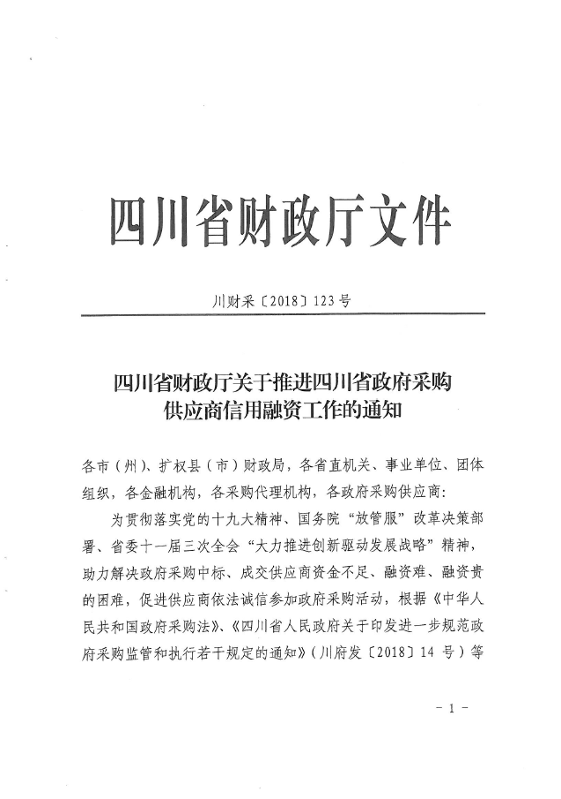
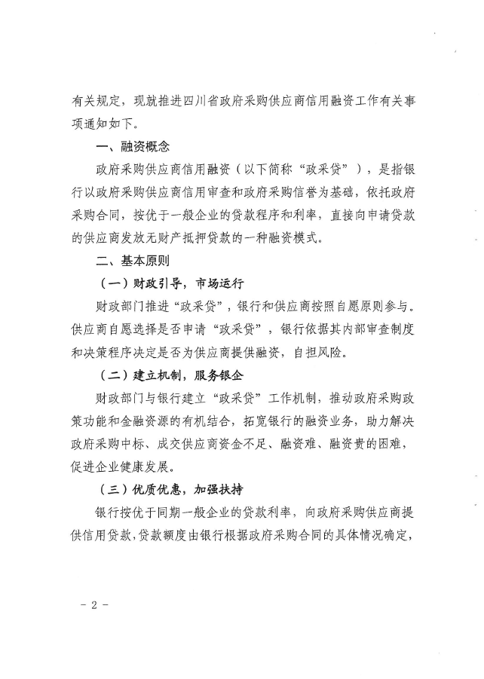
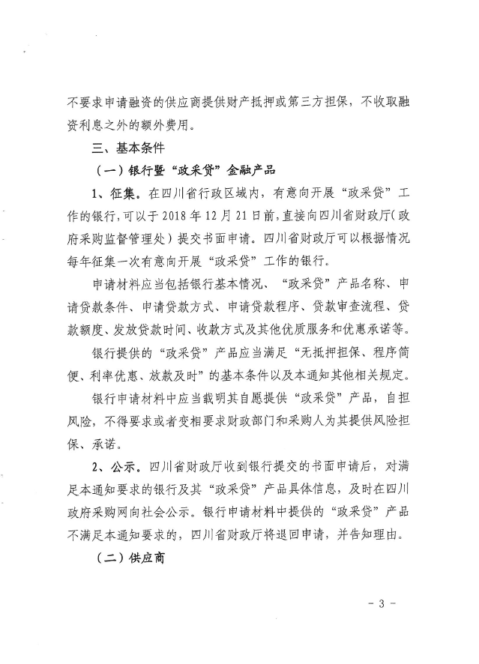
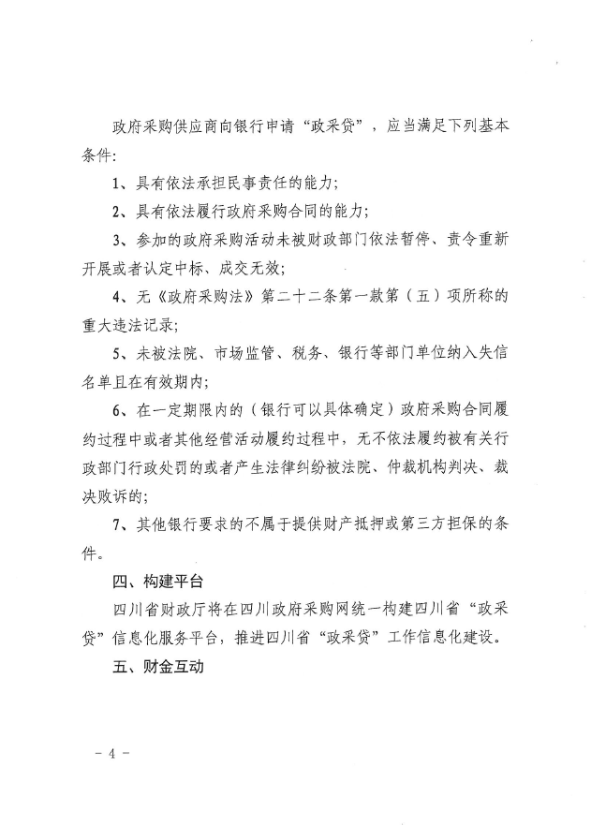
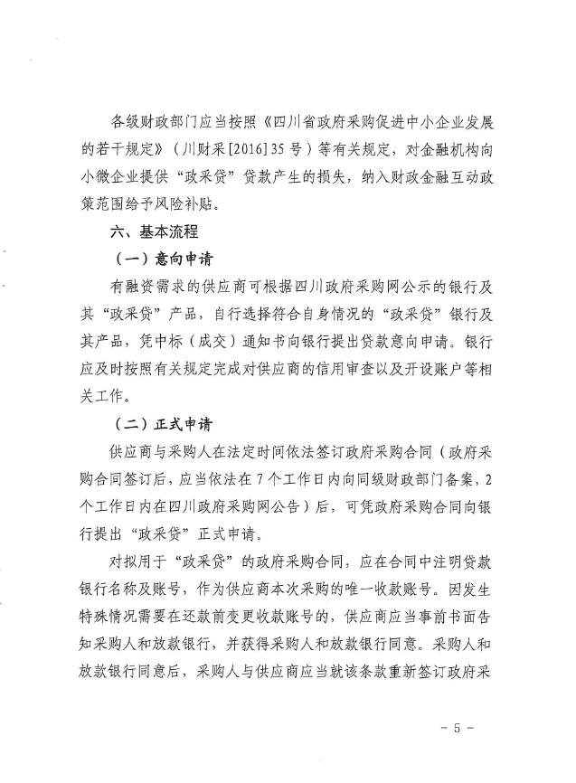
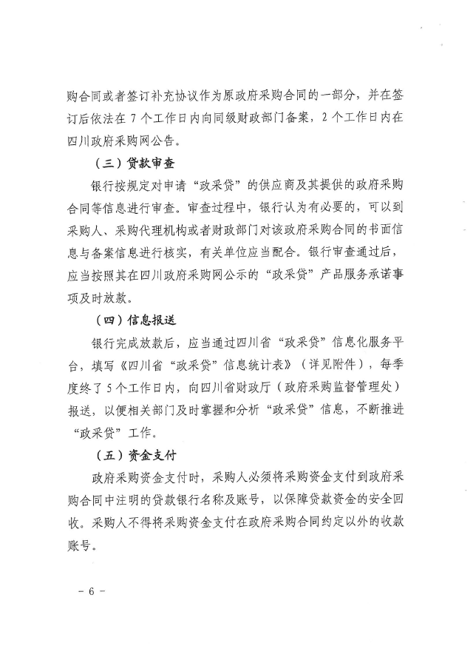
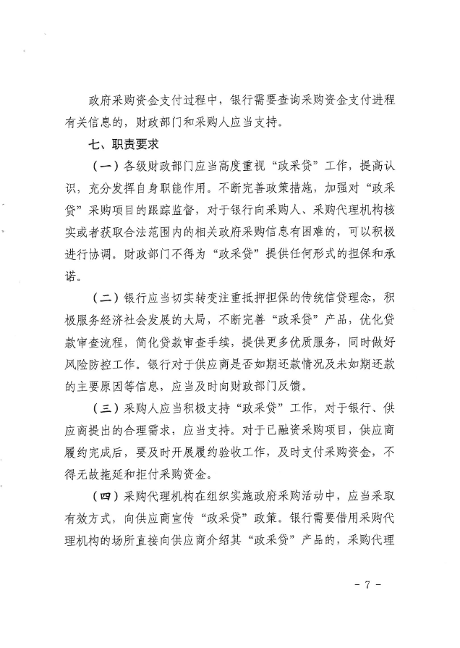
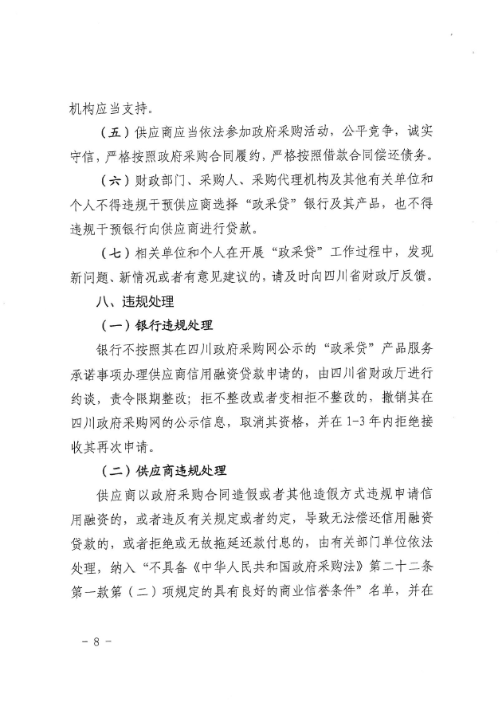
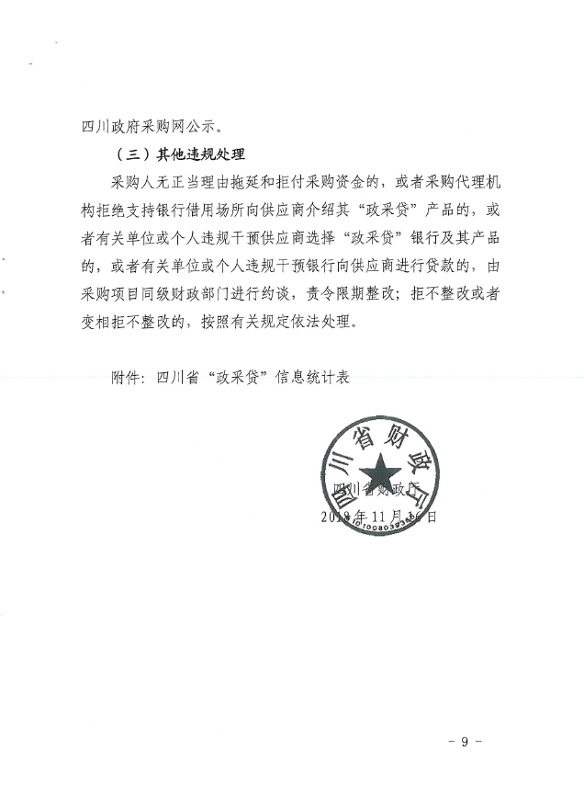
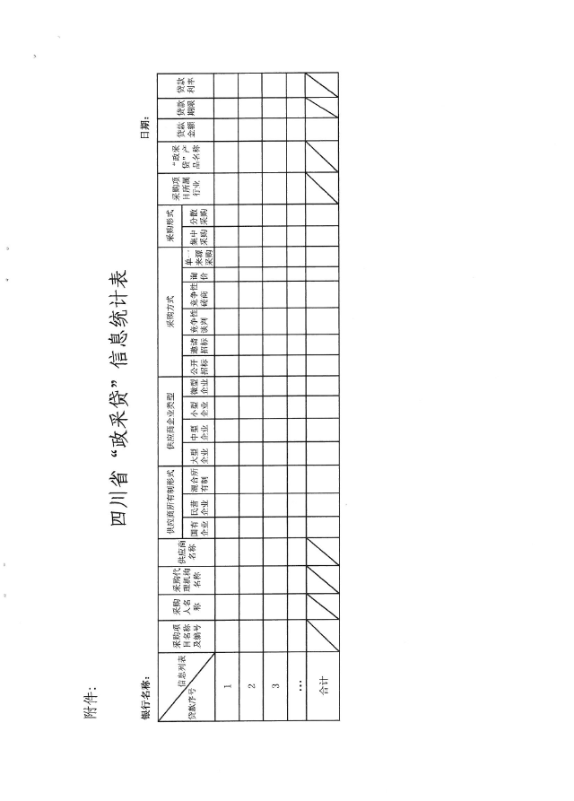

附件二：《成都市中小企业政府采购信用融资暂行办法》和《成都市级支持中小企业政府采购信用融资实施方案》
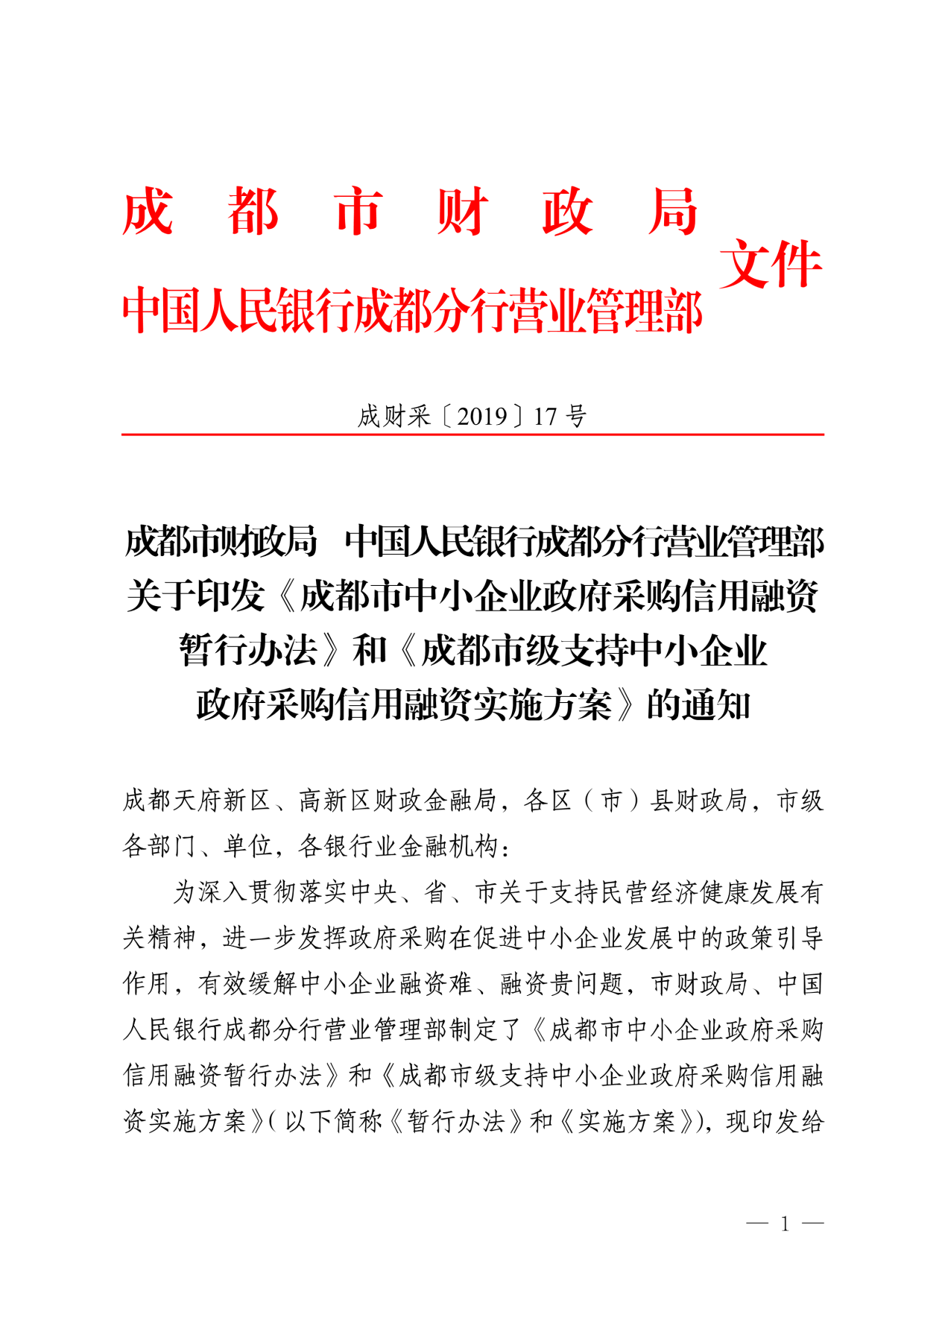

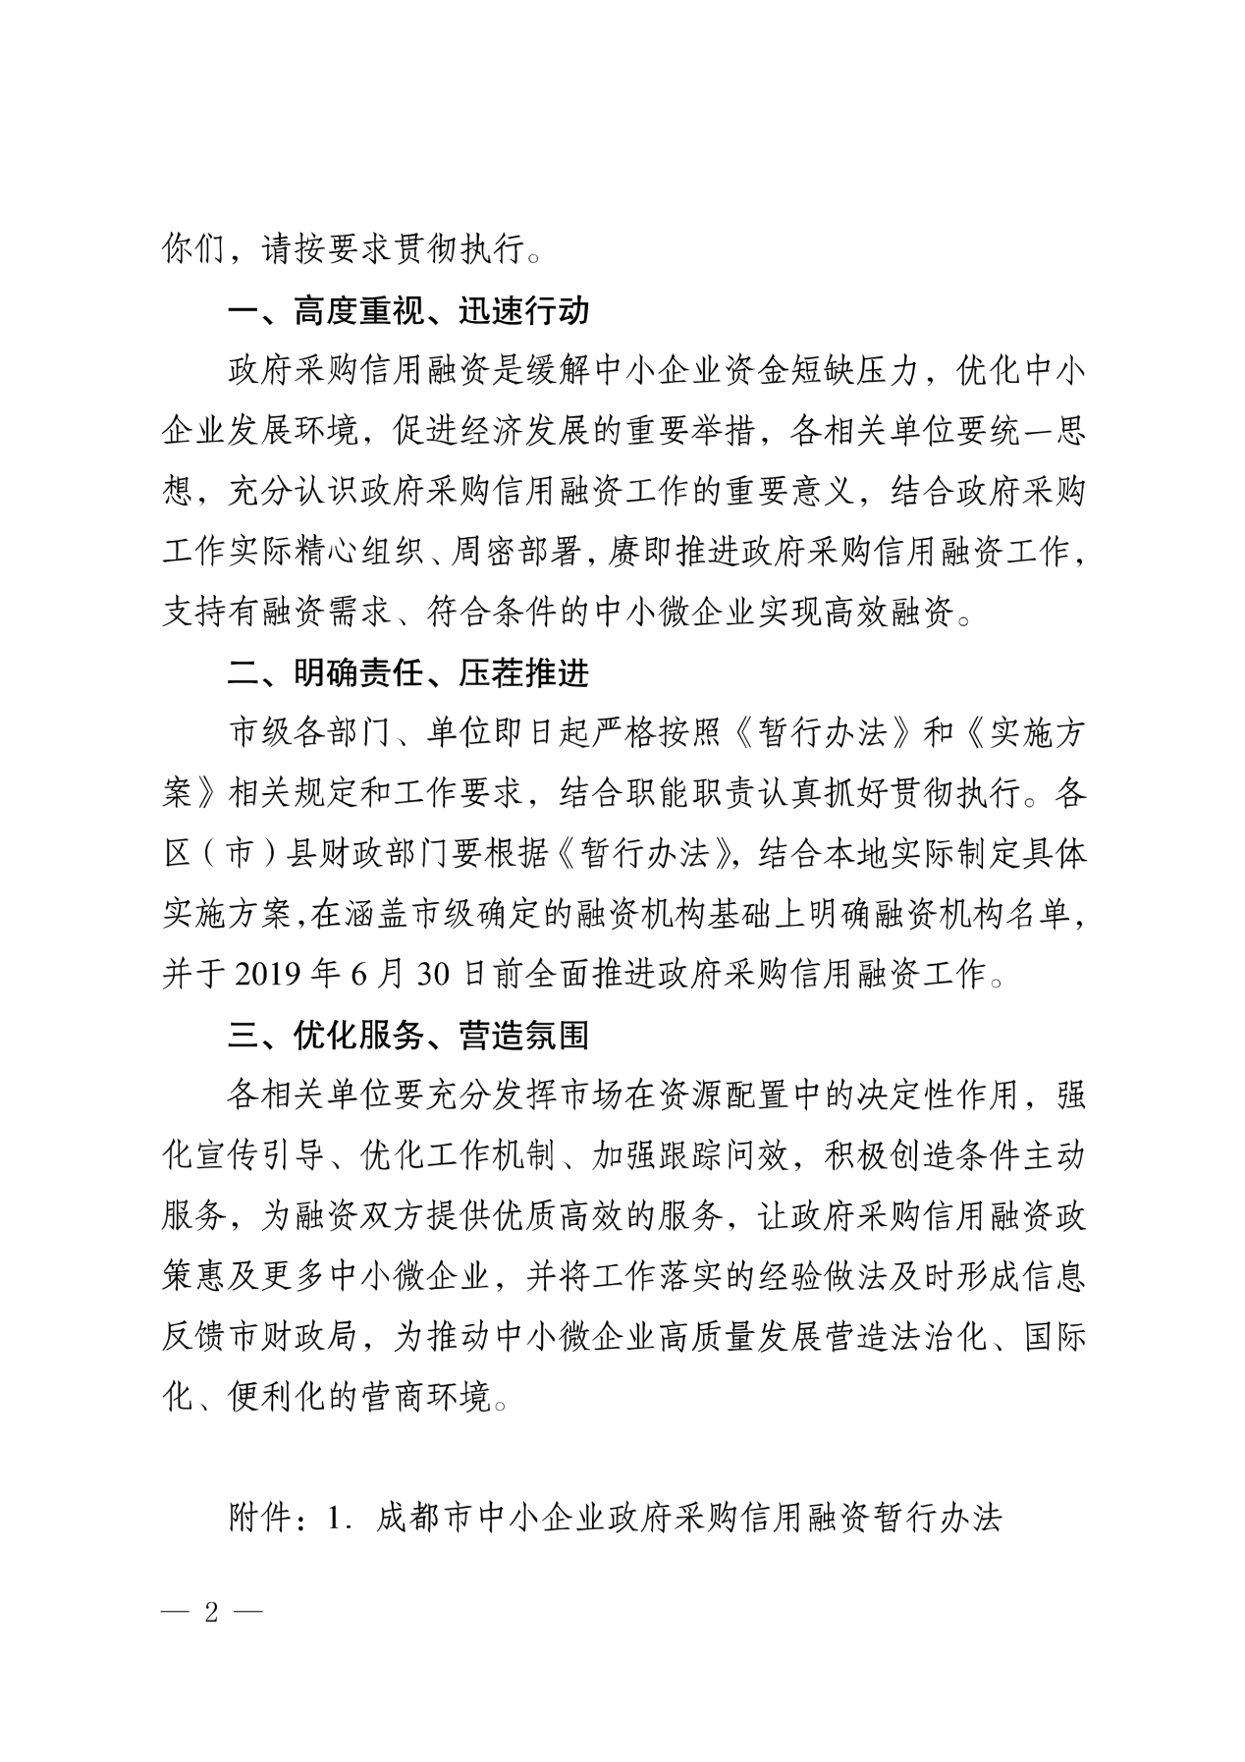



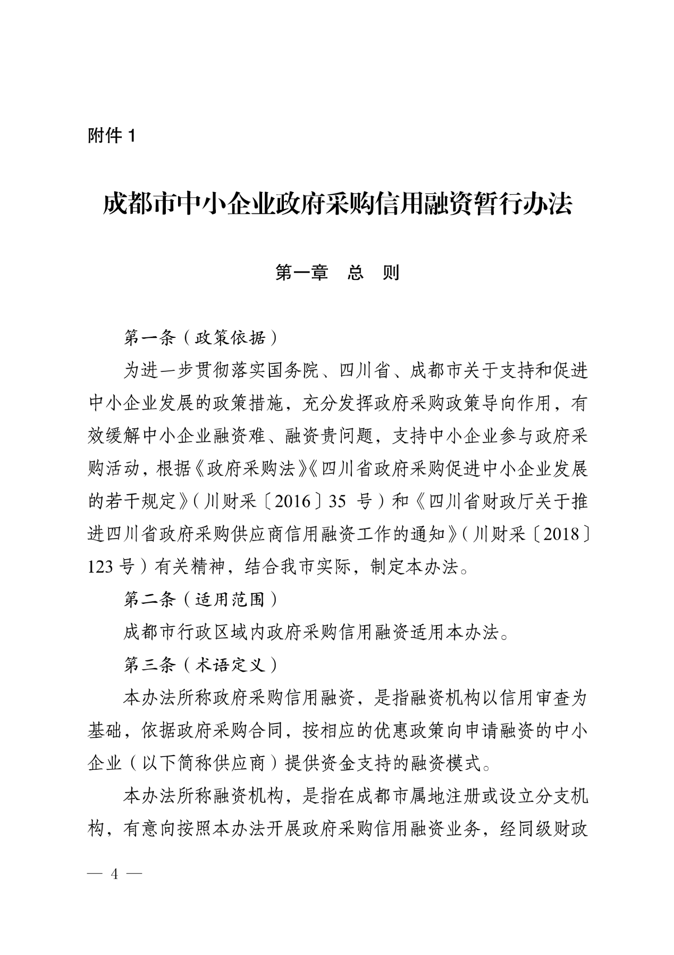

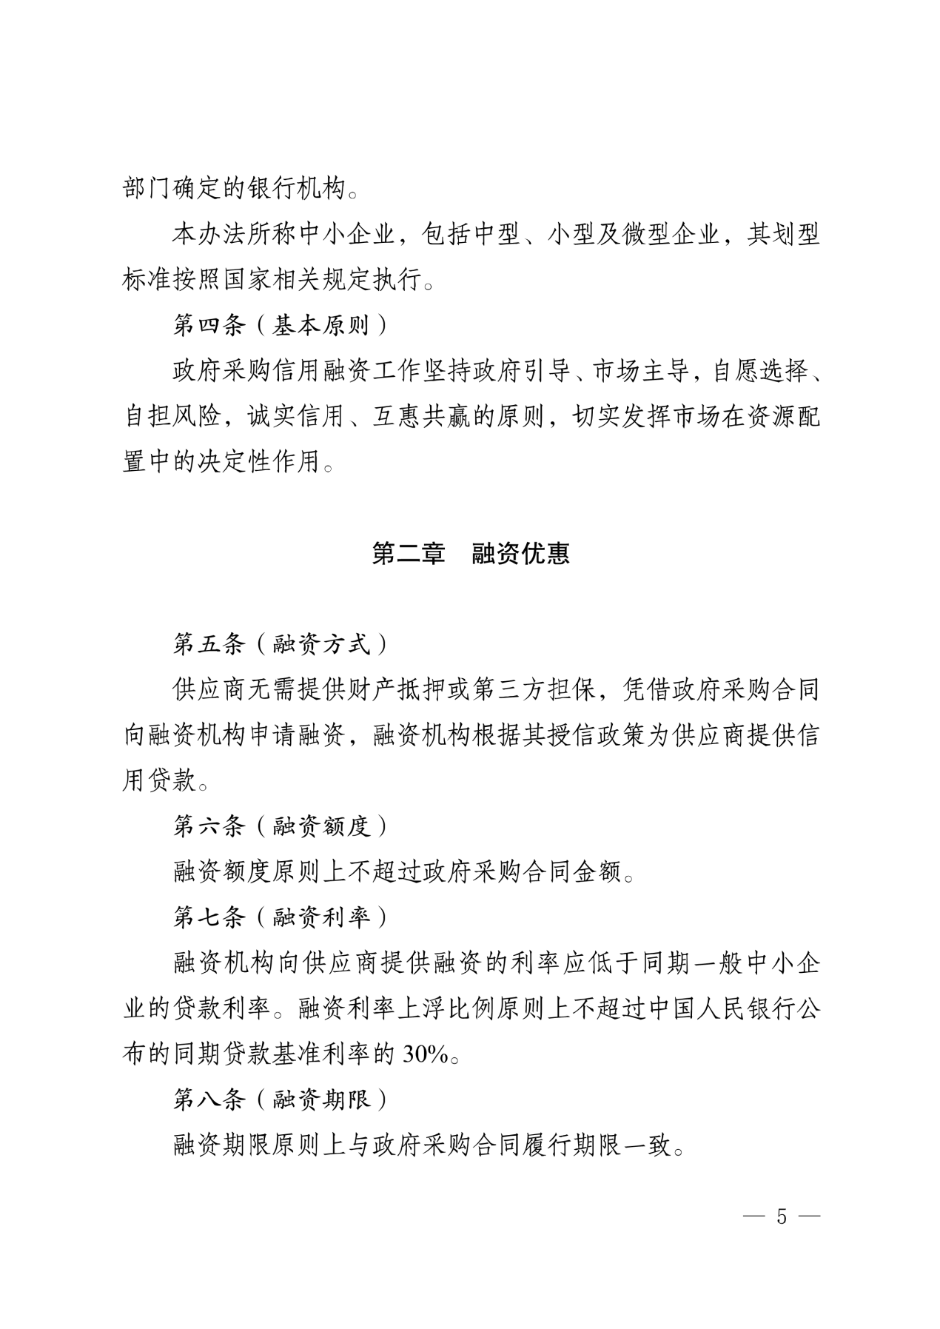

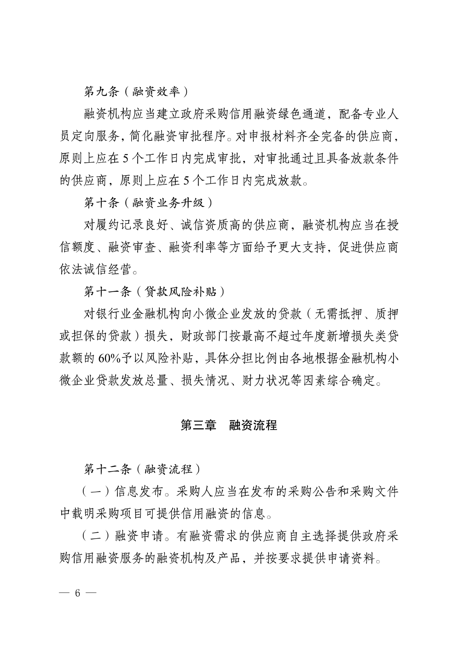

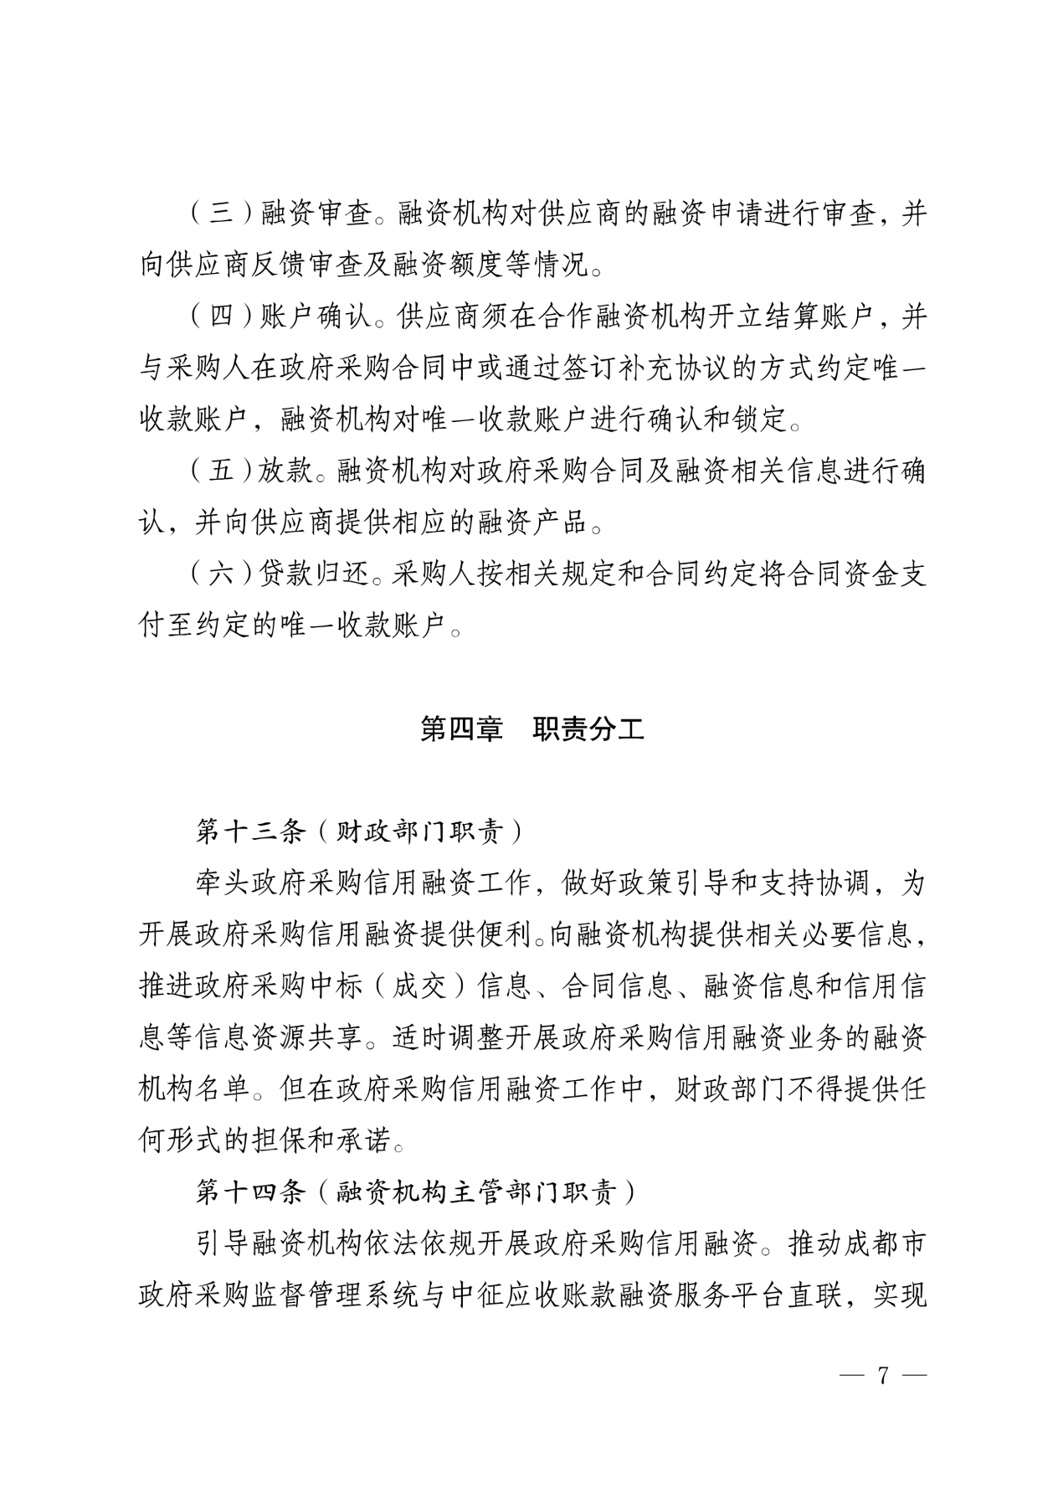

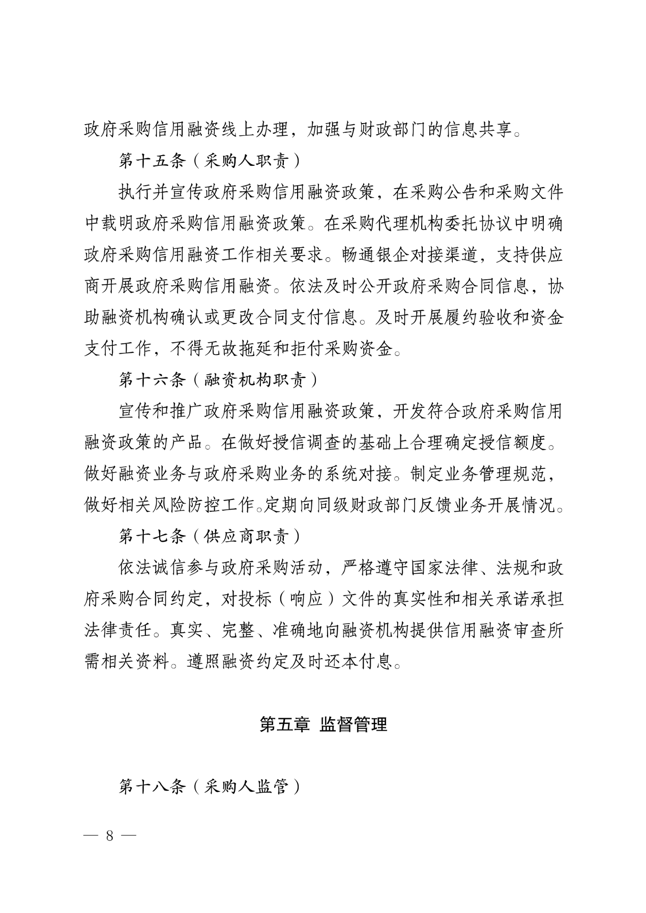

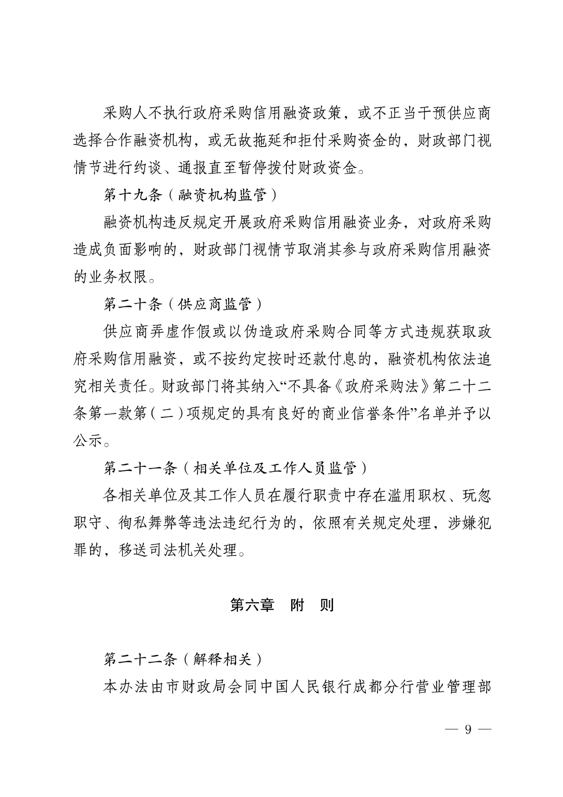



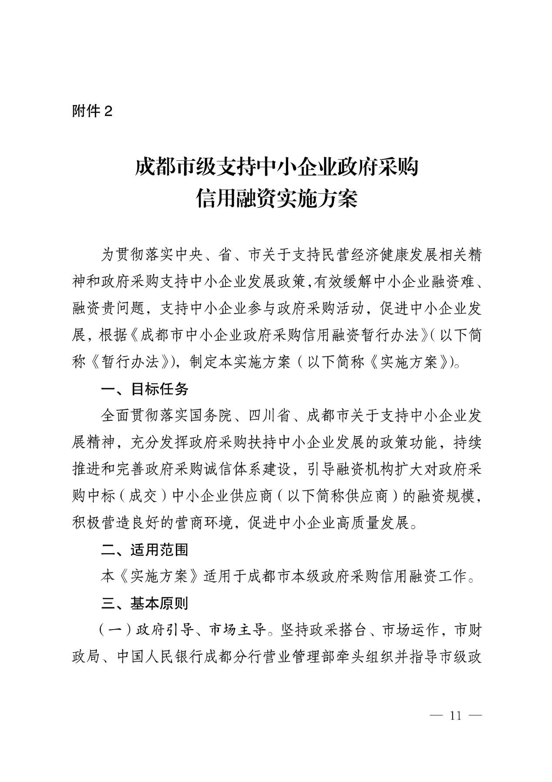

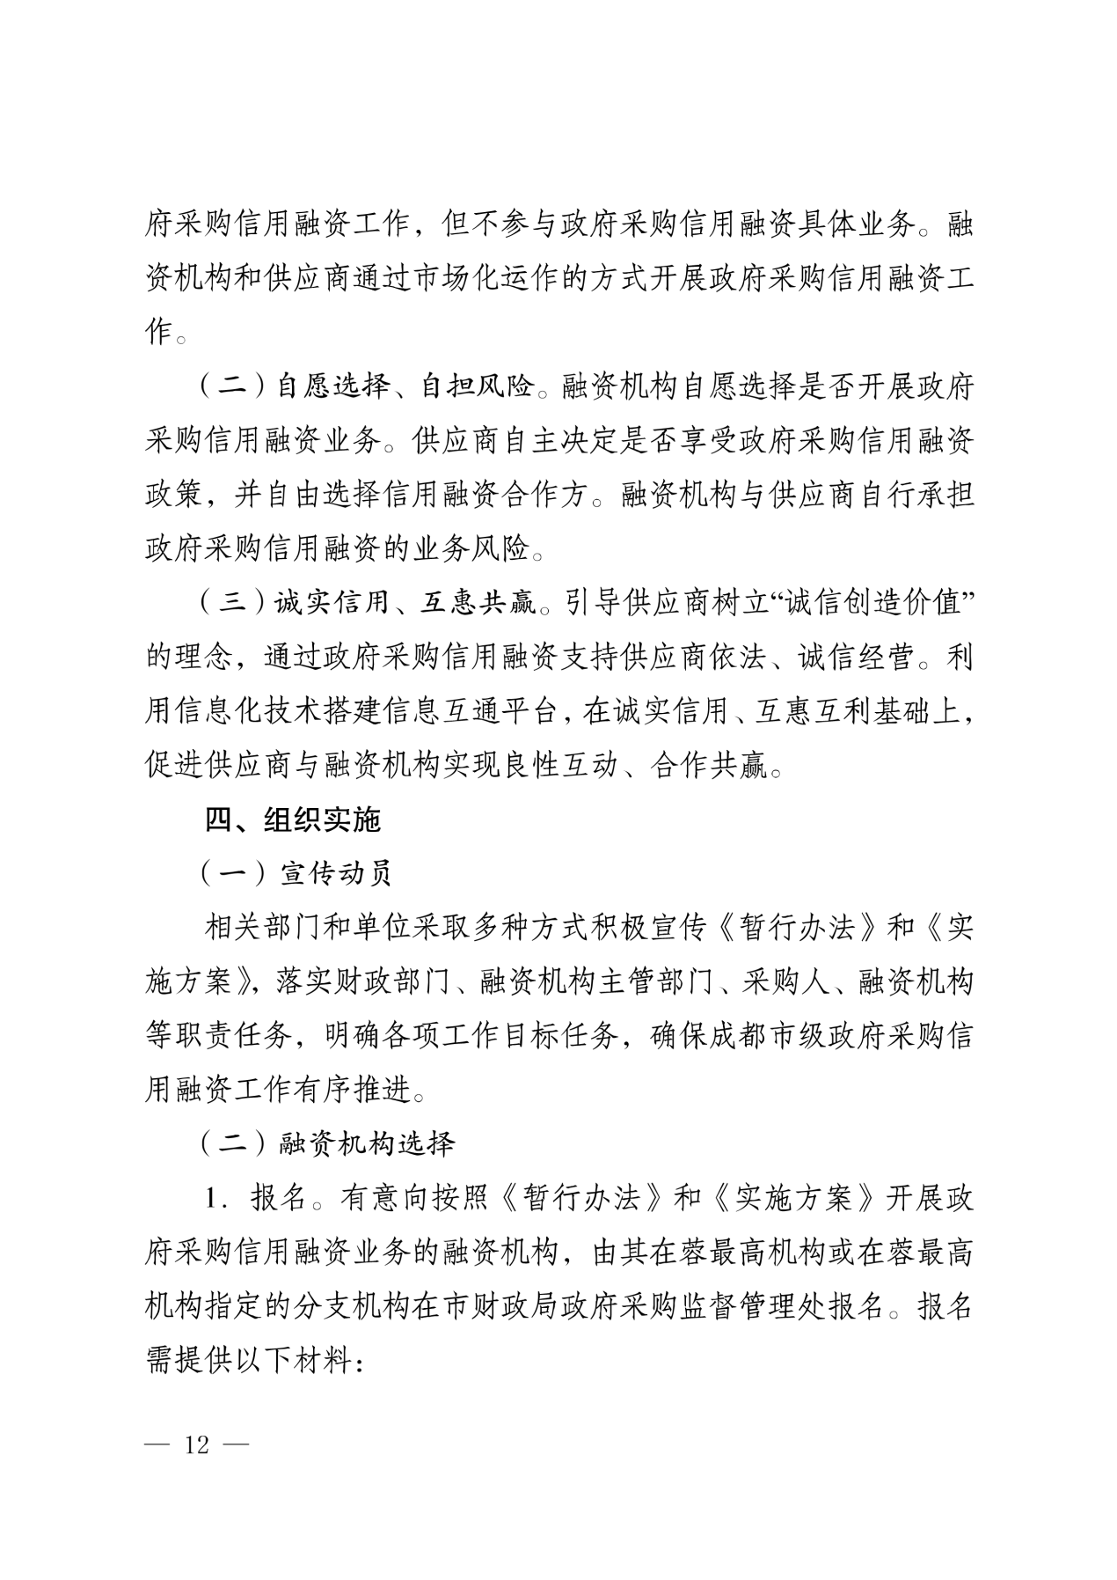

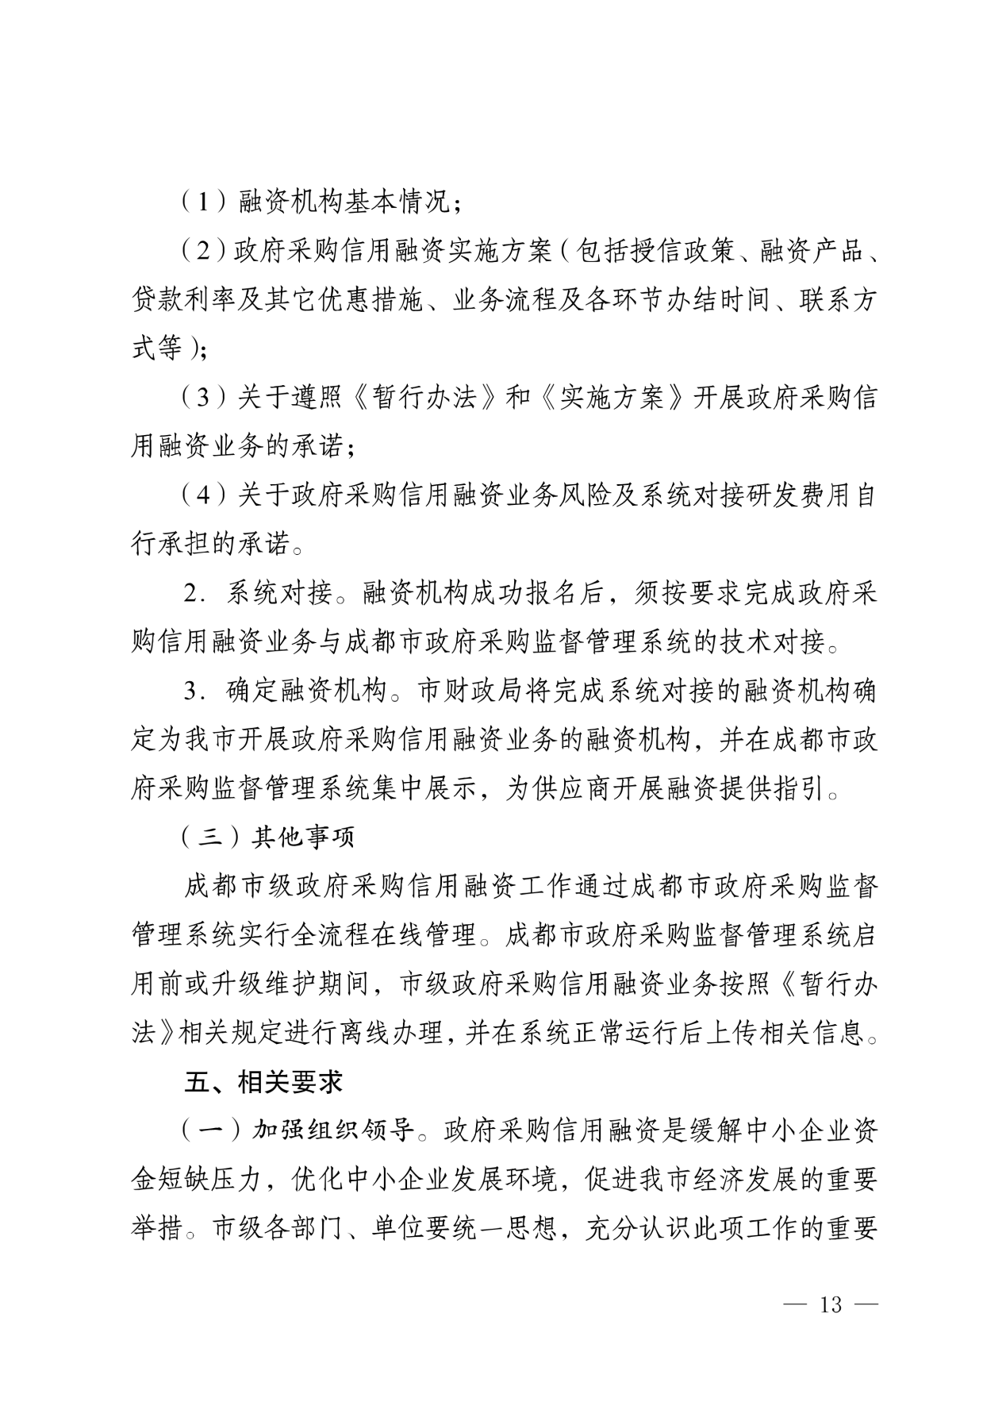

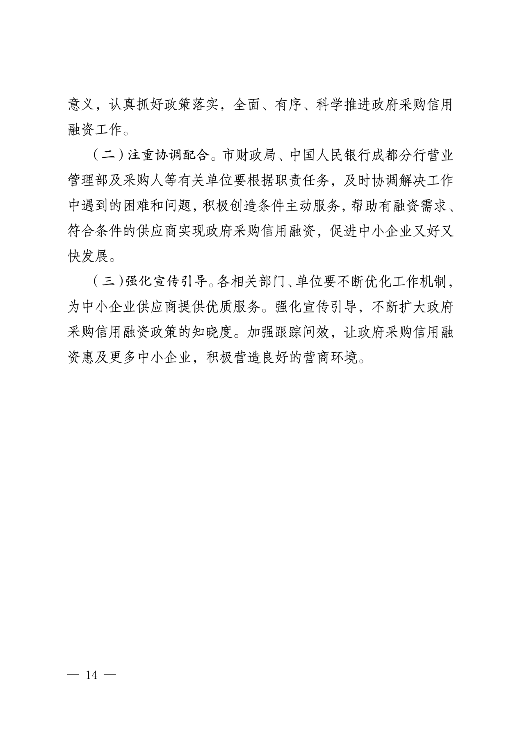



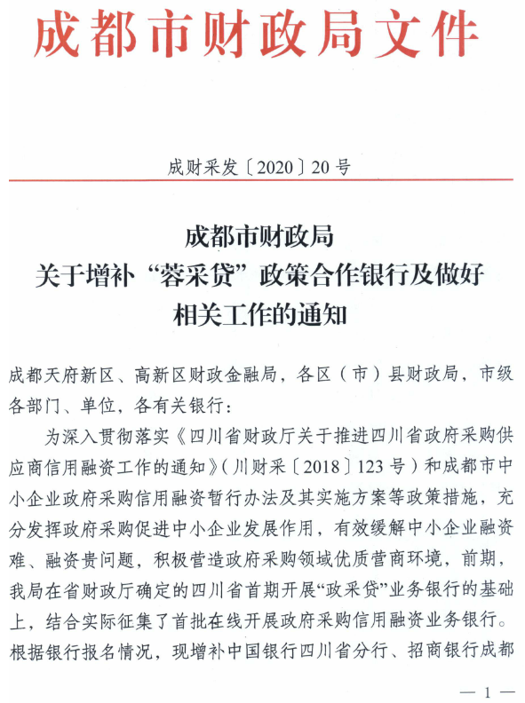
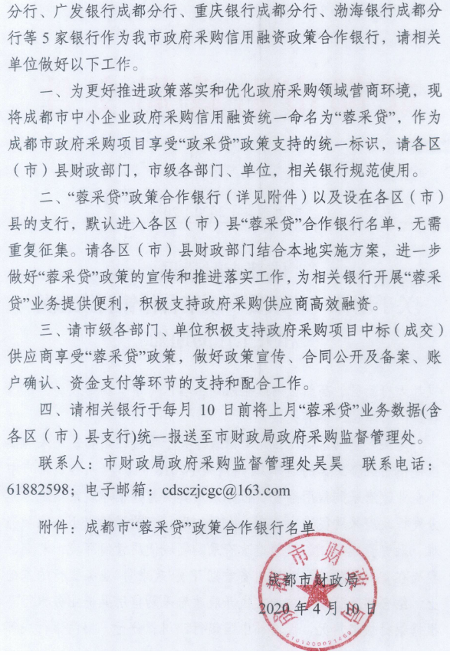
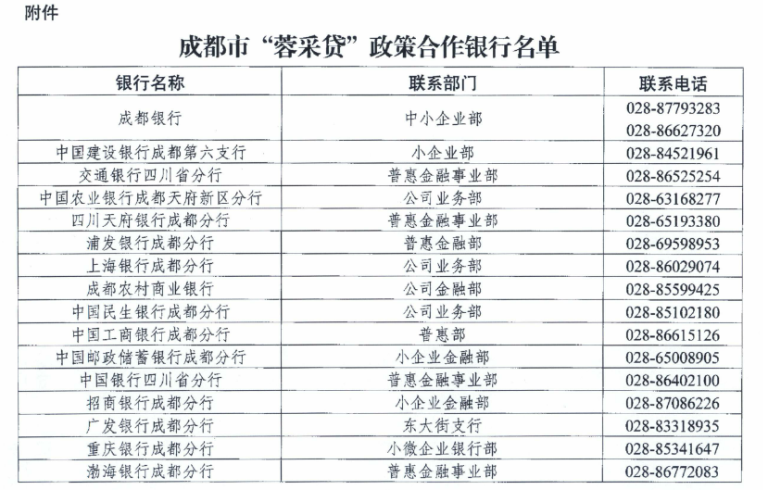

附件三：政府采购云平台使用介绍（具体模块名称以官网公布为准）
1.输入网址：https://www.zcygov.cn
2.选择与项目对应的行政区域如：四川省-成都市-成都市本级
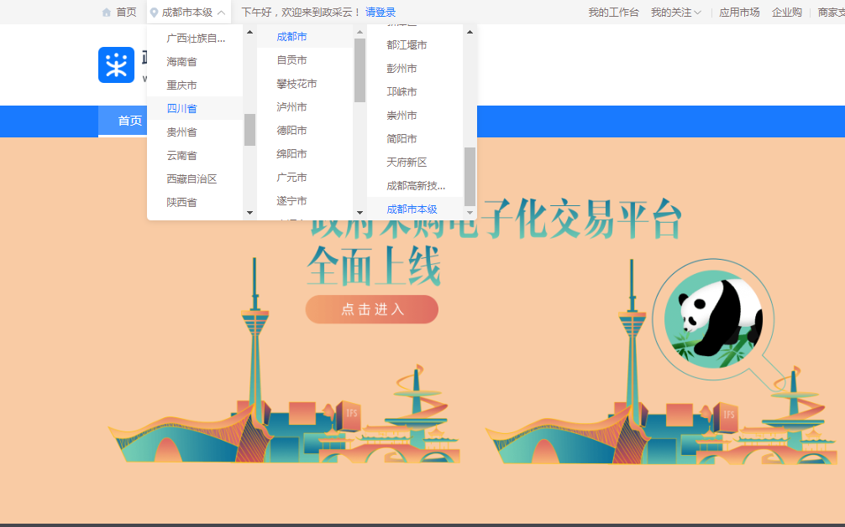

- 点击操作指南-供应商
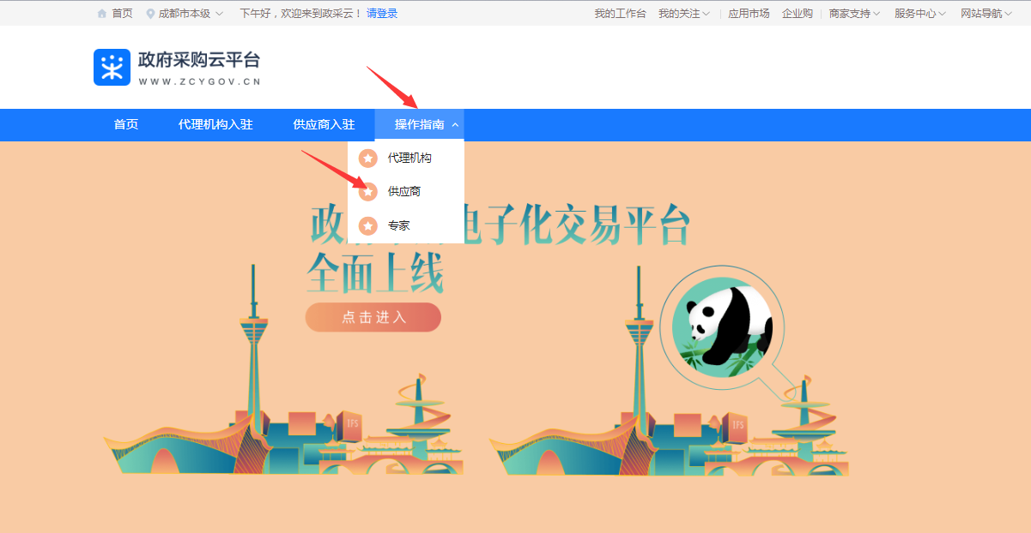
4.进入政采云供应商学习专题页面（https://edu.zcygov.cn/luban/xxzt-chengdu-gys?utm=a0017.b1347.cl50.5.0917bc90b7bb11eb807c353645758db6）
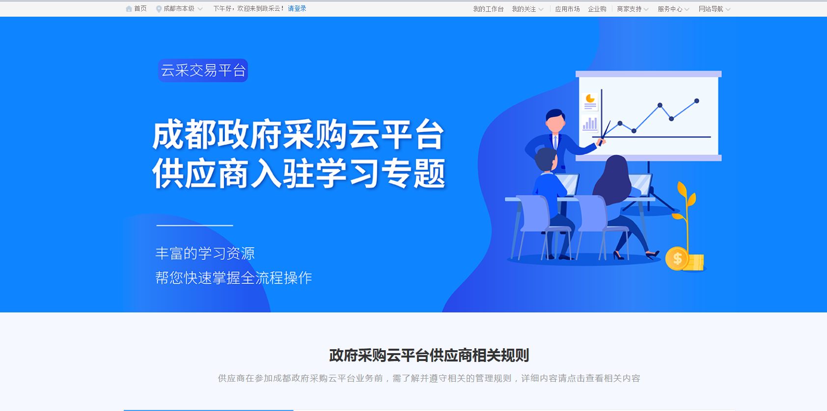
5.供应商资讯服务渠道
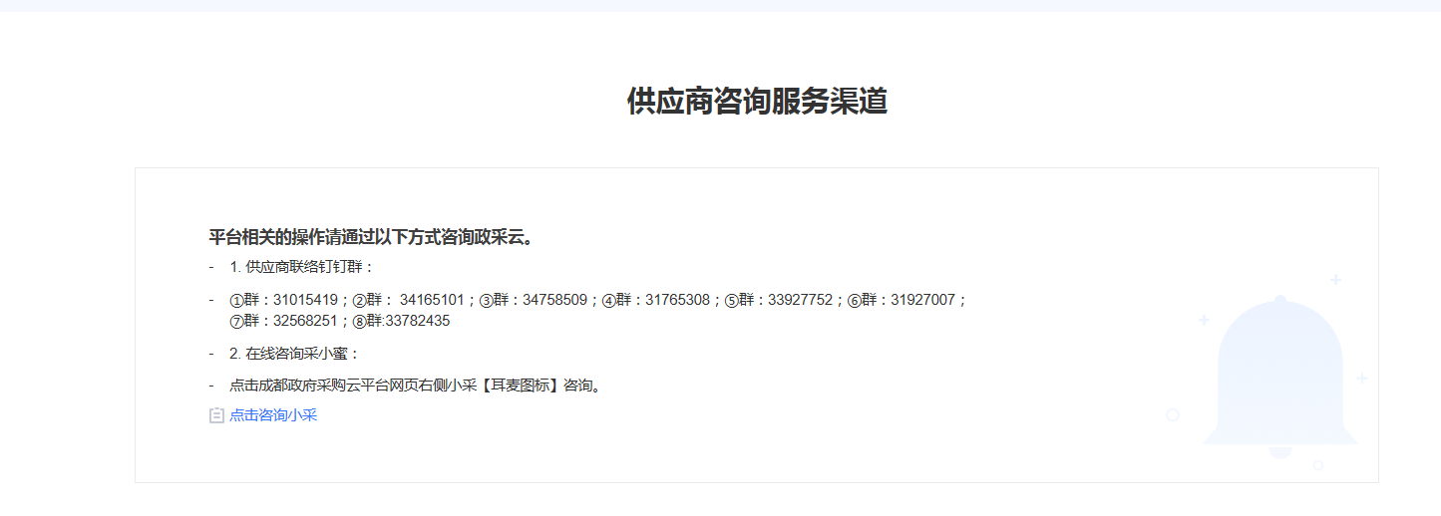
6.入驻政府采购云平台（注册）
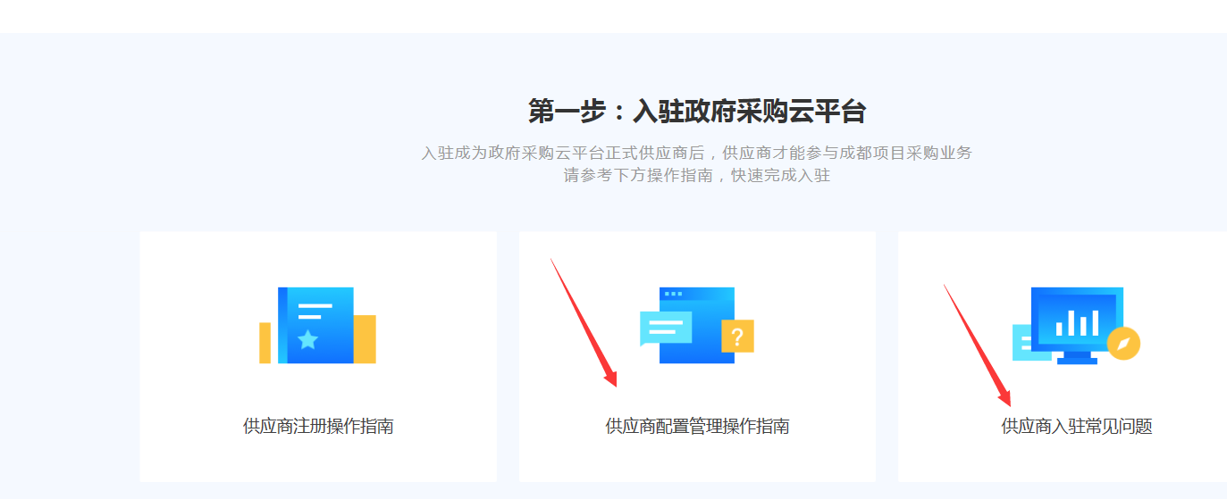
7.下载《供应商政府采购项目电子交易操作指南》
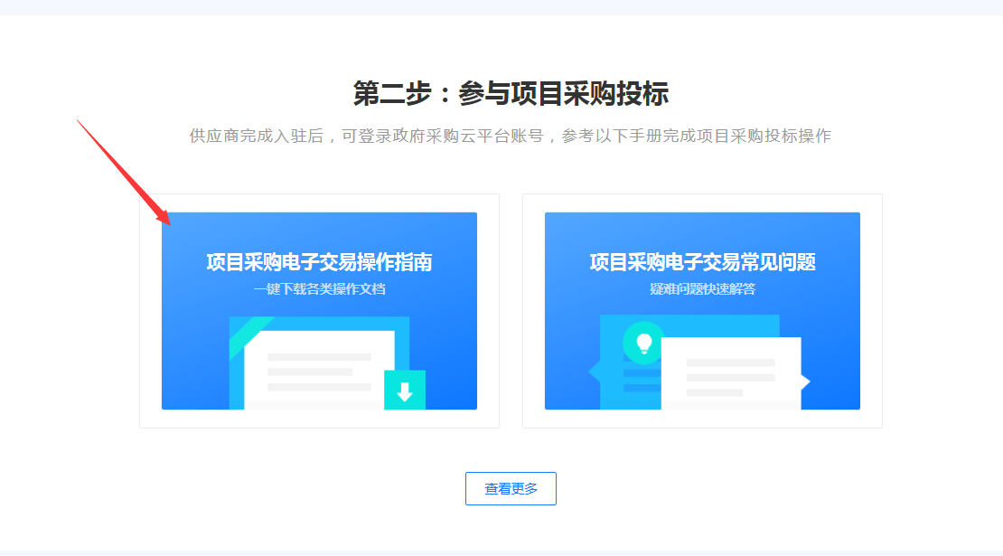

附件四：政府采购供应商质疑函范本
质疑函范本
一、质疑供应商基本信息
质疑供应商：
地址： 邮编：
联系人： 联系电话：
授权代表：
联系电话：
地址： 邮编：
二、质疑项目基本情况
质疑项目的名称：
质疑项目的编号： 包号：
采购人名称：
采购文件获取日期：
三、质疑事项具体内容
质疑事项1：
事实依据：

法律依据：

质疑事项2
……
四、与质疑事项相关的质疑请求
请求：
签字(签章)： 公章：
日期：

质疑函制作说明：
1.供应商提出质疑时，应提交质疑函和必要的证明材料。
2.质疑供应商若委托代理人进行质疑的，质疑函应按要求列明“授权代表”的有关内容，并在附件中提交由质疑供应商签署的授权委托书。授权委托书应载明代理人的姓名或者名称、代理事项、具体权限、期限和相关事项。
3.质疑供应商若对项目的某一分包进行质疑，质疑函中应列明具体分包号。
4.质疑函的质疑事项应具体、明确，并有必要的事实依据和法律依据。
5.质疑函的质疑请求应与质疑事项相关。
6.质疑供应商为自然人的，质疑函应由本人签字；质疑供应商为法人或者其他组织的，质疑函应由法定代表人、主要负责人，或者其授权代表签字或者盖章，并加盖公章。

附件五：政府采购供应商投诉范本
投诉书范本
一、投诉相关主体基本情况
投诉人：
地 址： 邮编：
法定代表人/主要负责人：
联系电话：
授权代表： 联系电话：
地 址： 邮编：
被投诉人1：
地 址： 邮编：
联系人： 联系电话：
被投诉人2
……
相关供应商：
地 址： 邮编：
联系人： 联系电话：
二、投诉项目基本情况
采购项目名称：
采购项目编号： 包号：
采购人名称：
代理机构名称：
采购文件公告:是/否 公告期限：
采购结果公告:是/否 公告期限：
三、质疑基本情况
投诉人于 年 月 日,向 提出质疑，质疑事项为：

采购人/代理机构于 年 月 日,就质疑事项作出了答复/没有在法定期限内作出答复。
四、投诉事项具体内容
投诉事项 1：
事实依据：

法律依据：

投诉事项2
……
五、与投诉事项相关的投诉请求
请求：

签字(签章)： 公章：
日期：

投诉书制作说明：
1.投诉人提起投诉时，应当提交投诉书和必要的证明材料，并按照被投诉人和与投诉事项有关的供应商数量提供投诉书副本。
2.投诉人若委托代理人进行投诉的，投诉书应按照要求列明“授权代表”的有关内容，并在附件中提交由投诉人签署的授权委托书。授权委托书应当载明代理人的姓名或者名称、代理事项、具体权限、期限和相关事项。
3.投诉人若对项目的某一分包进行投诉，投诉书应列明具体分包号。
4.投诉书应简要列明质疑事项，质疑函、质疑答复等作为附件材料提供。
5.投诉书的投诉事项应具体、明确，并有必要的事实依据和法律依据。
6.投诉书的投诉请求应与投诉事项相关。
7.投诉人为自然人的，投诉书应当由本人签字；投诉人为法人或者其他组织的，投诉书应当由法定代表人、主要负责人，或者其授权代表签字或者盖章，并加盖公章。

